建设项目生态环境影响报告表
（生态影响类）

项目名称： 朱集西煤矿盾构机施工巷道地面钻孔探查项目
建设单位（盖章）： 中安联合煤化有限责任公司
编制日期： 2026年10月

中华人民共和国生态环境部制

目录
一、建设项目基本情况 2
二、建设内容 19
三、生态环境现状、保护目标及评价标准 45
四、生态环境影响分析 60
五、主要生态环境保护措施 79
六、生态环境保护措施监督检查清单 99
七、结论 102

附件
附件1 委托书
附件2 备案表
附件3 现状监测报告
附件4 临时用地土地复垦方案的初审意见
附图
附图1 地理位置图
附图2 项目位置周边概况图
附图3 施工平面布置图
附图4 三区三线套核图
附图5 本项目在生态保护红线中的位置图
附图6 淮南市水环境分区图中的位置图
附图7 淮南市大气环境分区图中的位置图
附图8 淮南市土壤污染风险分区图中的位置图
附图9 安徽省主体功能区划图中的位置图
附图10 安徽省生态功能区划图中的位置图
附图11 淮南市水系图中的位置图
附图12 生态环境保护措施分布图
附图13 生态环境保护目标图
附图14 环境质量现状监测布点图
附图15 土地利用现状图

一、建设项目基本情况
建设项目名称 |  | 朱集西煤矿盾构机施工巷道地面钻孔探查项目
项目代码 |  | 2606-340406-04-01-971157
建设单位联系人 |  | 蒋守平 | 联系方式 |  | 18056174126
建设地点 |  | 安徽省淮南市潘集区贺疃镇
地理坐标
  序号 | 点号 | 经度 | 纬度
  1 | DG1-1 | 116度44分10.203秒 | 32度53分56.413秒
  2 | DG1-2 | 116度44分10.081秒 | 32度53分51.938秒
  3 | DG1-3 | 116度44分9.395秒 | 32度53分47.394秒
  4 | DG1-4 | 116度44分8.814秒 | 32度53分43.637秒
  5 | DG1-5 | 116度44分8.208秒 | 32度53分39.134秒
  6 | DG1-6 | 116度44分7.629秒 | 32度53分33.443秒
  7 | DG1-7 | 116度44分12.163秒 | 32度53分30.915秒
  8 | DG1-8 | 116度44分15.620秒 | 32度53分33.768秒
  9 | DG1-9 | 116度44分16.056秒 | 32度53分40.233秒
  10 | DG1-10 | 116度44分16.888秒 | 32度53分45.412秒
  11 | DG1-11 | 116度44分17.425秒 | 32度53分49.153秒
  12 | DG1-12 | 116度44分18.417秒 | 32度53分56.019秒
  13 | DG1-13 | 116度44分18.832秒 | 32度53分58.895秒
  14 | DG1-14 | 116度44分19.444秒 | 32度54分1.396秒
  15 | DG1-15 | 116度43分42.675秒 | 32度53分52.445秒
  16 | DG1-16 | 116度43分40.305秒 | 32度53分36.893秒
  17 | DG1-17 | 116度43分39.548秒 | 32度53分31.796秒
  18 | DG1-18 | 116度43分35.981秒 | 32度53分4.418秒
  19 | DG1-19 | 116度43分35.068秒 | 32度52分58.638秒
建设项目  行业类别 |  | “四十六、专业技术服务业99中的陆地矿产资源地质勘查（含油气资源勘探）；二氧化碳地质封存中其他” | 用地面积（m²） | 井场临时用地：28268m²；  临时道路用地：3110m²
建设性质 |  | ☑新建（迁建）  □改建  □扩建  □技术改造 | 建设项目  申报情形 | ☑首次申报项目  □不予批准后再次申报项目  □超五年重新审核项目  □重大变动重新报批项目
项目审批（核准/备案）部门（选填） |  | 潘集区发展和改革委员会 | 项目审批（核准/  备案）文号（选填） | /
总投资（万元） |  | 795.666 | 环保投资（万元） | 190
环保投资占比（%） |  | 23.9% | 施工工期 | 9个月
是否开工建设 |  | ☑否  □是：
专项评价设置情况 | 表1-1专项评价设置原则对应一览表  综上，本项目不需开展专项评价。
  专项评价的类别 | 涉及项目类别 | 本项目情况
  地表水 | 水力发电：引水式发电、涉及调峰发电的项目；  人工湖、人工湿地：全部；  水库：全部；  引水工程：全部(配套的管线工程等除外)；  防洪除涝工程：包含水库的项目；  河湖整治：涉及清淤且底泥存在重金属污染的项目 | 本项目属于固体矿产地质勘查项目，不属于涉及项目类别范畴
  地下水 | 陆地石油和天然气开采：全部；  地下水(含矿泉水)开采：全部；  水利、水电、交通等：含穿越可溶岩地层隧道的项目 | 本项目不涉及地下水开采工作
  生态 | 涉及环境敏感区(不包括饮用水水源保护区，以居住、医疗卫生、文化教育、科研、行政办公为主要功能的区域，以及文物保护单位)的项目 | 本项目评价范围不涉及环境敏感区(不包括饮用水水源保护区，以居住、医疗卫生、文化教育、科研、行政办公为主要功能的区域，以及文物保护单位)
  大气 | 油气、液体化工码头：全部；  干散货(含煤炭、矿石)、件杂、多用途、通用码头：涉及粉尘、挥发性有机物排放的项目 | 本项目属于固体矿产地质勘查项目，不属于涉及项目类别范畴
  噪声 | 公路、铁路、机场等交通运输业涉及环境敏感区(以居住、医疗卫生、文化教育、科研、行政办公为主要功能的区域)的项目；  城市道路(不含维护，不含支路、人行天桥、人行地道)：全部 | 本项目属于固体矿产地质勘查项目，不属于涉及项目类别范畴
  环境风险 | 石油和天然气开采：全部；  油气、液体化工码头：全部；  原油、成品油、天然气管线(不含城镇天然气管线、企业厂区内管线)，危险化学品输送管线(不含企业厂区内管线)：全部 | 本项目属于固体矿产地质勘查项目，不属于涉及项目类别范畴
规划情况 | 规划名称：《淮南潘谢矿区总体开发规划》  审批机关：国家发展和改革委员会  审批文件名称：《国家发展改革委关于淮南潘谢矿区开发规划的批复》；  审查文号：发改能源〔2004〕2301号
规划环境影响评价情况 | 规划环评名称：《淮南潘谢矿区总体开发规划环境影响报告书》  审查机关：原国家环境保护总局  审查文件名称：关于印发《淮南潘谢矿区总体开发规划环境影响报告书》审查意见的通知  审批文号：环函〔2006〕86号
规划及规划环境影响评价符合性分析 | （1）规划符合性分析  项目位于安徽省淮南市潘集区贺疃镇，对照《淮南潘谢矿区总体开发规划》，淮南潘谢矿区总共划分为17个井田和1个后备区，矿区建设总规模为6115万吨/年，其中新建矿井包括张集二期（即区，300万吨/年）丁集（500万吨/年）、顾桥（500万吨/年）、顾北（300万吨/年）、（240万吨/年）、潘四西（150万吨/年）、望峰岗（300万吨/年）、朱集（400万吨/年）；改扩建矿开潘一由300万吨/年扩建到600万吨/年、潘三由300万吨/年扩建到500万吨/年、谢桥由400万吨/年扩建到800万吨/年、张集由400万吨/年扩建到700万吨/年；现有生产矿井有潘东（210万吨/年）、新庄孜（270万吨/年）、谢一（90万吨/年）、谢李（210万吨/年）、孔李（120万吨/年），本项目隶属于淮南潘谢矿区中朱集煤矿范围，项目属于煤炭资源地质勘查项目。  因此，该项目建设符合《淮南潘谢矿区总体开发规划》；符合《国家发展改革委关于淮南潘谢矿区开发规划的批复》（发改能源〔2004〕2301号）。  （2）规划环境影响评价符合性分析  本项目与《淮南潘谢矿区总体开发规划环境影响报告书》审查意见符合性分析如下：  表1-2 本项目与《淮南潘谢矿区总体开发规划环境影响报告书》审查意见符合性分析一览表  综上所述，本项目建设满足《淮南潘谢矿区总体开发规划环境影响报告书审查意见的通知》（环函〔2006〕86号）要求。
  序号 | 审查意见 | 项目建设情况 | 符合  性分析
  1 | 一、淮南潘谢矿区煤炭资源极为丰富，资源储量达285亿吨，且深部还有可靠的煤炭资源。充分利用该矿区的资源、区位和市场优势，依托齐全的基础配套设施，加大煤炭开发力度和就地转化能力，以“发展先进生产力，保护生命，保护资源，保护环境”的理念将矿区建设成为华东地区重要的大型煤电基地，对于促进区域经济、社会、环境、资源的协调发展具有重要意义。 | 本项目属于固体矿产地质勘查项目，为煤炭开采的配套工程。 | 符合
  2 | 二、规划在发展定位、规模、产业结构、市场需求、配套条件方面，与国家能源战略、国家13个大型煤炭基地规划、安徽省省委、省政府在全面建设小康社会起步阶段提出的“861”行动计划的要求相符。基本反映了国家经济发展需求和资源合理配置精神。规划在发展布局、环境保护、水资源利用、土地资源利用等方面，能够与淮南市城市建设总体规划、安徽省国土资源可持续开发利用规划、安徽省生态省建设总体规划纲要、淮南市生态城市建设规划等相衔接，总体上具备较强的协调性。 | 项目建设地点位于安徽省淮南市潘集区贺疃镇境内，本项目属于固体矿产地质勘查项目，临时用地面积为31378m²，项目19个钻井分3个批次施工，单批次井场用地时长预计约3个月，总工期预计约9个月。已办理临时用地手续。 | 符合
  3 | 四、规划提出的大气和地表水环境质量指标符合环境保护规划目标要求。规划对采煤沉陷造成的居民搬迁安置提出了可行的解决办法，地表沉陷治理的综合措施和沉陷水域的生态恢复措施合理可行，总体上符合国家有关要求，有利于区域的稳定发展，将促进当地和谐社会的建设。 | 本项目针对可能产生的环境影响提出了针对性的处置措施，项目实施区域未涉及居民搬迁安置问题，采取的生态恢复措施可行。 | 符合
  4 | 七、随着规划的实施，沉陷区面积必将扩大，而且下沉深度也会进一步增加，应按照《淮南市采煤沉陷治理条例》中的有关规定，制定合理可行的治理复垦计划，并与城乡统筹的有关水利规划相衔接，落实资金、设计、施工要求等内容，治理后的土地应该首先满足恢复耕地和生态的需要。积水导致无法耕种的耕地区域，要通过抽排积水维持农田面积，恢复农田平整度和农田水利设施，保证耕地质量。沉陷未积水耕地应进行土地区划，按农田标准平整，确保复垦面积，保证农民妥善安置。季节性积水土地 应采用“挖深垫浅”方式恢复为耕地。尚未稳定的沉陷区,须对受破坏的排灌渠道、道路进行临时修复，将沉陷对农业生产的影响减少到最低程度。 | 项目建设地点位于安徽省淮南市潘集区贺疃镇，本项目盾构机施工巷道地面钻孔探查主要是为后续瓦斯抽放巷盾构机安全、高效推进，属于固体矿产地质勘查项目，临时用地面积为31378m²，项目用地时长预计约9个月，已办理临时用地手续。 | 符合
其他符合性分析 | 1、产业政策符合性  本项目实施是为了盾构施工前的“地质精准探查前置作业”，通过钻孔获取“煤（岩）层-构造-水文”三维地质数据，从源头上规避施工风险、优化施工方案，确保瓦斯抽放巷盾构机安全、高效推进，同时为煤矿后续生产提供可靠的地质支撑。因此，项目属于《产业结构调整指导目录（2024年本）》第一类鼓励类，即第三项“煤炭”中“矿井灾害（瓦斯、煤尘、矿井水、火、围岩、地温、冲击地压等）防治”范畴。因此，项目符合国家产业政策要求，属于鼓励类。对照《安徽省工业产业结构调整指导目录（2007年版）》，本项目属于“鼓励类中的一、煤炭1、煤田地质及地球物理勘探”，本项目为鼓励类，项目符合国家和地方产业政策要求。  项目已经在潘集区发展和改革委员会备案，项目编码：2606-340406-04-01-971157，因此，项目建设符合国家及地方的产业政策。  2、与“三区三线”相符性分析  本项目涉及的19个井场均为临时用地，用地时长总计约9个月，施工结束后全部恢复原貌，完成复垦。本项目19个井场均涉及基本农田，总占用面积约31378m²，但均不是长期永久占用，本项目施工前需进行表土剥离工作，将表土放在专门的表土堆放区，表土堆放区应设置拦挡、苫盖等措施，同时本项目已编制完成复垦方案，施工结束后按照复垦方案对临时占地进行复垦，剥离的表土回填，恢复原有生态环境功能。对照淮南市三区三线图，项目不占生态保护红线，项目临时用地套核“三区三线”成果图见附图4。  3、生态分区管控单元相符性分析  根据安徽省生态环境厅《关于印发安徽省“三线一单”生态环境分区管控管理办法》皖环发〔2022〕5号文要求：基于生态保护红线、环境质量底线、资源利用上线，依据现有法律法规、政策标准和管理要求等，衔接区域发展战略和生态功能定位，坚持目标导向和问题导向，从空间布局约束、污染物排放管控、环境风险防控和资源利用效率等方面明确生态环境准入要求。  （1）生态保护红线  根据《淮南市“三线一单”文件》，本项目评价区域不涉及生态保护红线。本项目位于安徽省淮南市潘集区贺疃镇境内，2026年10月13日，淮南市自然资源和规划局潘集分局出具了本项目临时用地初审意见。项目涉及的19个井场均为临时用地，用地时长预计约9个月，施工结束后全部恢复原貌，完成复垦。通过与《淮南市生态保护红线分布图》进行对比，本项目所在区域不在淮南市生态保护红线范围内，选址周边其他无自然保护区、风景名胜区、世界文化和自然遗产地、森林公园、地质公园、重要湿地等敏感点存在，因此符合生态保护红线要求，本项目在生态保护红线中的位置图见报告附图5。  （2）分区管控要求  ①水环境管控分区管控要求  对照《淮南市水环境分区管控图》，本项目所在区域属于一般管控区，项目在淮南市水环境分区图中的位置图见报告附图6。一般管控区分区管控要求如下：依据《中华人民共和国生态环境法典》《水污染防治行动计划》《安徽省水污染防治工作方案》及各市水污染防治工作方案对一般管控区实施管控；依据《安徽省淮河流域水污染防治条例》对淮河流域实施管控。本项目施工期无废水外排，项目区不设置员工食宿，员工食宿依托附近村庄，生活污水经化粪池处理后定期清掏用于当地农作物施肥。项目实施钻井仅为施工期，每个井场需要对车辆冲洗，配套建设容积8m³循环沉淀池，车辆清洗废水经沉淀池沉淀后循环使用，不外排；每个井场钻探废水设置设2个泥浆池，容积24m³，总容积48m³，设置设1个废浆池，容积56m³，钻探废水经沉淀后回用于钻探工序，不直接排入地表水环境，符合《中华人民共和国生态环境法典》《水污染防治行动计划》《安徽省水污染防治工作方案》以及《安徽省淮河流域水污染防治条例》中要求，符合水环境分区管控要求。  ②大气环境分区管控要求  对照《淮南市大气环境分区管控图》，本项目所在区域属于大气环境一般管控区，项目在淮南市大气环境分区图中的位置图见报告附图7。依据《中华人民共和国生态环境法典》、《大气污染防治行动计划》、《安徽省大气污染防治行动计划实施方案》等法律法规和规章对一般管控区实施管控。上年度PM_{2.5}不达标城市新建、改建和扩建项目大气污染物实施“倍量替代”，执行特别排放标准的行业实施提标升级改造。本项目仅施工期产生少量颗粒物，通过洒水抑尘等方式减小颗粒物影响，符合分区管控要求。  ③土壤环境分区管控要求  对照《淮南市土壤环境分区管控图》，本项目属于土壤环境优先保护区，项目在淮南市土壤污染风险分区图中的位置图见报告附图8。依据《中华人民共和国生态环境法典》、《土壤污染防治行动计划》、《安徽省土壤污染防治工作方案》《安徽省“十四五”生态环境保护规划》等要求及各市土壤污染防治工作方案对土壤环境优先保护区管控。本项目施工时使用的泥浆添加剂不含有毒有害成分，固井用商品混凝土为普通/复合硅酸盐水泥，质量符合国家标准，因此不存在土壤污染风险，符合分区管控措施。  （3）环境质量底线  ①环境空气质量  根据淮南市生态环境局发布的《2025年淮南市生态环境质量状况公报》，淮南市市区环境空气中的主要污染物二氧化硫（SO₂）年均浓度、二氧化氮（NO₂）年均浓度、可吸入颗粒物（PM₁₀）年均浓度、细颗粒物（PM_{2.5}）年均浓度、一氧化碳（CO）日均值第95百分位浓度、臭氧（O₃）日最大8小时平均第90百分位浓度分别为7微克/立方米、18微克/立方米、61微克/立方米、37.1微克/立方米、0.8毫克/立方米和149微克/立方米。按照现行《环境空气质量标准》（GB3095-2026）评价，该标准自2026年3月1日起实施，2026-2030年执行过渡阶段二级浓度限值。SO₂、NO₂、CO、O₃浓度满足过渡阶段二级标准；PM₁₀、PM_{2.5}年均浓度超过GB3095-2026过渡阶段二级限值，判定项目所在区域为环境空气质量不达标区。  项目仅施工期废气，主要有施工扬尘、车辆和施工机械尾气，通过洒水抑尘等方式减小扬尘影响，本项目在采用相应的污染防治措施后各污染物均能达标排放，对周围环境影响较小，本项目的建设不会恶化区域环境质量功能，不会触碰区域环境质量底线。  ②地表水环境  根据淮南市生态环境局发布的《2025年淮南市生态环境质量状况公报》，2025年淮南市地表水24个监测断面中优良水质比例为95.8%，比上年上升4.1个百分点，Ⅳ类水质比例4.2%，总体水质状况优。  河流：全市辖区内淮河干流水质状况为优；东淝河、西淝河、永幸河、陡涧河水质状况为优；架河、泥河、万小河、瓦西干渠、丁家沟和便民沟水质状况为良好。上述20个监测断面优良水质比例为100%，与去年持平；袁庄水厂、东部城区水源地、西淝河闸下、窑口大桥和白洋淀渡口断面水质均有所好转（Ⅲ类→Ⅱ类），其余断面水质保持稳定。本项目施工期无废水外排，项目区不设置员工食宿，员工食宿依托附近村庄，生活污水经化粪池处理后定期清掏用于当地农作物施肥。项目实施钻井仅为施工期，每个井场需要对车辆冲洗，车辆清洗废水经沉淀池沉淀后循环使用，不外排；每个井场钻探废水经沉淀后回用于钻探工序，不直接排入地表水环境。  综上所述，项目废气、废水在采取报告表提出的治理措施后，能够达到相应的标准要求，对周边环境影响较小。因此本项目符合环境质量底线要求。  （4）资源利用上线  项目施工用水依托井场周边村庄，采用罐车拉运生产用水，生活用水为桶装纯净水，用电依托当地供电系统，项目不会突破当地资源利用上线；符合当地规划要求，亦不会达到资源利用上线。  （5）生态环境准入清单  本项目位于淮南市潘集区贺疃镇境内，经与安徽省“三线一单”公众服务平台查询分析可知，本项目19个井场均与1个环境管控单元存在交叠（环境管控单元编码ZH34040630004），其中优先保护类0个，重点管控类0个，一般管控类1个，属于一般管控单元5，具体见下图。

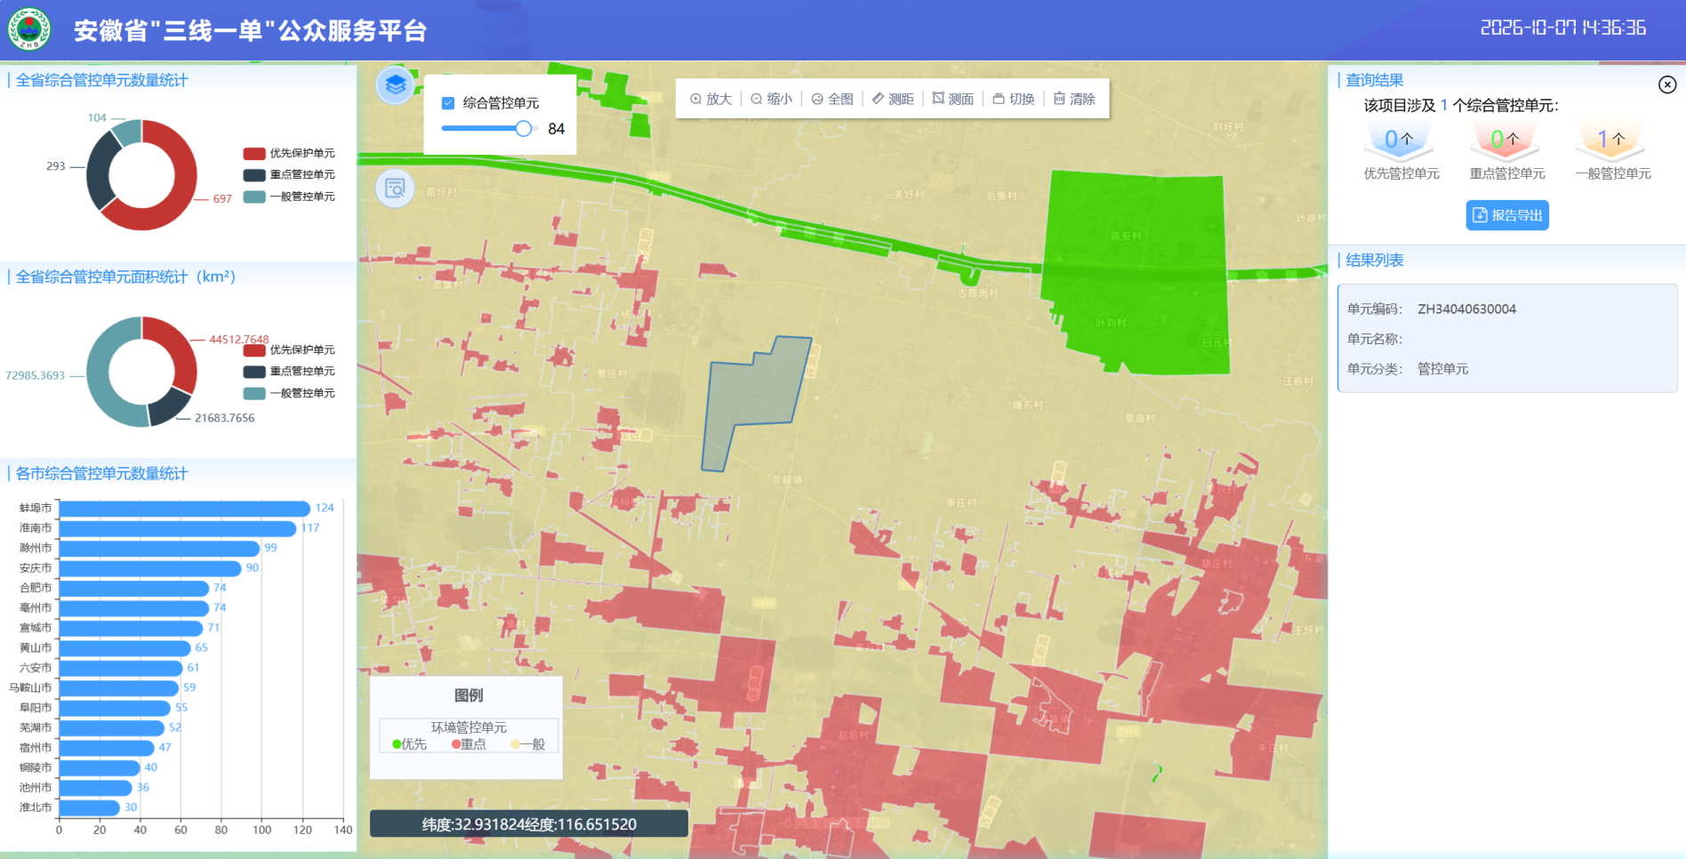
本项目位置
图1-1 三线一单管控图
表1-3环境准入负面清单分析对照
环境管控单元编码 | 环境管控单元名称 | 环境管控单元分类 | 管控类别 | 管控要求 | 本项目情况 | 符合性分析
ZH34040630004 | 一般管控单元5 | 一般管控单元 | 空间布局约束 | 1、禁止任何单位和个人在基本农田保护区内建窑、建房、建坟、挖砂、采石、采矿、取土、堆放固体废弃物或者进行其他破坏基本农田的活动；2、在永久基本农田集中区域，不得规划新建可能造成土壤污染的建设项目；3、实行耕地保护补偿激励制度，具体按照国家和省有关规定执行。加大优先保护类耕地保护力度，综合采取占补数量和质量平衡、高标准农田建设、周边污染企业搬迁整治等措施；4、优先保护类耕地集中区域现有可能造成土壤污染的相关行业企业应当按照有关规定采取措施，防止对耕地造成污染。 | 1、根据淮南市生态保护红线图，本项目评价区域不涉及生态保护红线；2、本项目19个井场均涉及基本农田，总占用面积约31378m²，其中农用地31345m²（耕地30267m²，占用永久基本农田30178m²），建设用地33m²，但均不是长期永久占用，本项目施工前需进行表土剥离工作，将表土放在专门的表土堆放区，表土堆放区应设置拦挡、苫盖等措施，同时本项目已编制完成复垦方案，施工结束后按照复垦方案对临时占地进行复垦，剥离的表土回填，恢复原有生态环境功能；3、已按照临时用地相关政策要求编制完成复垦方案并取得了淮南市自然资源和规划局潘集分局出具了本项目临时用地初审意见。4、本项目施工完成后将按照已批复的土地复垦方案进行土地复垦，及时恢复种植条件。 | 符合
ZH34040630004 | 一般管控单元5 | 一般管控单元 | 污染物排放管控 | / | / | /
ZH34040630004 | 一般管控单元5 | 一般管控单元 | 资源开发效率要求 | 1、上年度PM_{2.5}不达标城市新建、改建和扩建项目大气污染物实施“倍量替代”，执行特别排放标准的行业实施提标升级改造；2、资源利用部分落实《安徽省煤炭消费减量替代工作方案（2018-2020年）》要求；3、水环境部分依据《中华人民共和国生态环境法典》《水污染防治行动计划》《安徽省水污染防治工作方案》及各市水污染防治工作方案对一般管控区实施管控；4、土壤环境部分依据《中华人民共和国生态环境法典》《土壤污染防治行动计划》《安徽省土壤污染防治工作方案》等要求及各市土壤污染防治工作方案对一般管控区实施管控。 | 1、项目位于淮南市潘集区，所在评价区域为不达标区，本项目仅施工期废气，施工期影响主要为施工扬尘、机械尾气等。通过加强施工机械、车辆管理，进行物料覆盖，对施工道路进行固化、洒水处理等措施，施工期结束后环境污染立即消失对大气环境影响较小；2、本项目属于M7475地质勘查技术服务，不涉及煤炭资源使用；3、项目水环境严格按照《中华人民共和国生态环境法典》《水污染防治行动计划》《安徽省水污染防治工作方案》要求落实；4、项目土壤环境严格按照《中华人民共和国生态环境法典》《土壤污染防治行动计划》《安徽省土壤污染防治工作方案》等要求落实。 | 符合

对照《市场准入负面清单（2025年版）》（发改体改规〔2025〕466号）相关文件的相符性进行分析，经对照分析，本项目不属于负面清单中所禁止或限制类的项目，符合相关准入要求。
表1-4 环境准入负面清单分析对照表
序号 | 文件 | 相符性分析
1 | 《市场准入负面清单》（2025年版） | 不属于禁止准入类项目
2 | 《产业结构调整指导目录（2024年本）》 | 不属于限制类和淘汰类项目
3 | 《自然资源要素支撑产业高质量发展指导目录（2024年本）》 | 不属于限制和禁止用地
综上，本项目符合《关于以改善环境质量为核心加强环境影响评价管理的通知》（环环评〔2016〕150号）中“三线一单”相关要求。
4、与《安徽省淮河流域水污染防治条例》符合性分析
根据《安徽省淮河流域水污染防治条例》中相关内容，禁止在淮河流域新建化学制浆造纸企业。禁止在淮河流域新建制革、化工、印染、电镀、酿造等污染严重的小型企业。严格限制在淮河流域新建前款所列大中型项目或者其他污染严重的项目；建设该类项目的，必须事先征得有关省人民政府环境保护行政主管部门的同意，并报国务院环境保护行政主管部门备案。禁止和严格限制的产业、产品名录，由国务院环境保护行政主管部门商国务院有关行业主管部门拟订，经领导小组审核同意，报国务院批准后公布施行。
综上分析，项目建设地点位于安徽省淮南市潘集区贺疃镇境内，本项目主要是为后续瓦斯抽放巷盾构机安全、高效推进，属于矿井掘进前的关键地质探查工程项目，临时用地面积为31378m²，用地时间预计为9月。中安联合煤化有限责任公司办理了项目临时用地相关手续。项目租用安徽省淮南市潘集区贺疃镇境内的土地作为本项目的临时建设用地，2026年10月13日，淮南市自然资源和规划局潘集分局出具了本项目临时用地初审意见。项目距离淮河岸线2.846km，不在淮河岸线1公里范围内。项目属于中华人民共和国国家发展和改革委员会颁布的《产业结构调整指导目录》（2024年本）中鼓励类；不属于环境保护部发布《环境保护综合目录（2021年版）》中高污染、高环境风险产品。项目符合《中华人民共和国生态环境法典》及《安徽省淮河流域水污染防治条例》中的相关要求。
5、与《基本农田保护条例》符合性分析
《基本农田保护条例》（国务院第257号）中第十五条提到，基本农田保护区经依法划定后，任何单位和个人不得改变或者占用。国家能源、交通、水利、军事设施等重点建设项目选址确实无法避开基本农田，需要占用基本农田，涉及用地转用或者征收土地的，必须经国务院批准。其中第十六条规定：经国务院批准占用基本农田的，当地人民政府应当按照国务院的批准文件修改土地利用总体规划，并补充划入数量和质量相当的基本农田。占用单位应当按照占多少、垦多少的原则，负责开垦与所占基本农田的数量与质量相当的耕地;没有条件开垦或者开垦的耕地不符合要求的，应当按照省、自治区、直辖市的规定缴纳耕地开垦费，专款用于开垦新的耕地。占用基本农田的单位应当按照县级以上地方人民政府的要求，将所占用基本农田耕作层的土壤用于新开垦耕地劣质地或者其他耕地的土壤改良。
本项目临时用地面积为31378m²，其中农用地31345m²（耕地30267m²，占用永久基本农田30178m²)，建设用地33m²，占地不涉及生态保护红线。本项目为煤矿开采过程中一项辅助性工程，根据井田布局及开采需要，项目施工无法避让基本农田。建设单位已按照相关要求取得淮南市自然资源和规划局潘集分局出具的本项目临时用地初审意见，用地时长预计约9个月。
临时用地使用前，建设单位剥离表土用于复垦覆土。因占用土地以耕地为主、复垦方向亦为耕地，为保障复垦质量，剥离表土经机械运输后集中堆存。堆放期间为防控水土流失、保护土壤肥力，采取以下措施：周边设置袋装土临时拦挡；堆积时尽量压实并覆盖土工布，减少降雨冲刷；周边修建临时排水沟，疏导周边雨水。施工后期拆除袋装土，尽快将表土用于覆土，缩短堆放时间。土壤改良采取增施有机肥、复合肥及翻耕措施：复垦区连续二年每年增施有机质含量≥30%的有机肥，同步连续二年增施复合肥，补充微量营养元素、提升土壤养分；无法剥离表土的地块，有机肥与复合肥用量加倍。翻耕可疏松土壤、加厚耕层，改善土壤水热气状况及营养条件，熟化土壤、提升有效肥力。
在采取上述措施后，可以满足《基本农田保护条例》相关要求。
6、与《关于加强和改进永久基本农田保护工作的通知》（自然资规〔2019〕1号）符合性分析
根据自然资源部、农业农村部印发《关于加强和改进永久基本农田保护工作的通知》（自然资规〔2019〕1号）中相关规定，“临时用地一般不得占用永久基本农田，建设项目施工和地质勘查需要临时用地、选址确实难以避让永久基本农田的，在不修建永久性建（构）筑物、经复垦能恢复原种植条件的前提下，土地使用者按法定程序申请临时用地并编制土地复垦方案，经县级自然资源主管部门批准可临时占用，并在市级自然资源主管部门备案，一般不超过两年。同时，通过耕地耕作层土壤剥离再利用等工程技术措施，减少对耕作层的破坏。临时用地到期后土地使用者应及时复垦恢复原种植条件，自然资源主管部门会同农业农村等相关主管部门开展土地复垦验收，验收合格的，继续按照永久基本农田保护和管理；验收不合格的，责令土地使用者进行整改，经整改仍不合格的，按照《土地复垦条例》规定由自然资源主管部门使用缴纳的土地复垦费代为组织复垦，并由自然资源主管部门会同农业农村等相关主管部门开展土地复垦验收。自然资源主管部门要切实履行职责，对在临时用地上修建永久性建（构）筑物或其他造成无法恢复原种植条件的行为依法进行处理；市级自然资源主管部门负责临时用地使用情况的监督管理，通过日常检查、年度卫片执法检查等，及时发现并纠正临时用地中存在的问题。”
本项目主要是为后续瓦斯抽放巷盾构机安全、高效推进，属于地质勘查技术服务项目，临时用地面积为31378m²，其中农用地31345m²（耕地30267m²，占用已划定永久基本农田30178m²，建设用地33m²），用地时长预计约9个月，中安联合煤化有限责任公司办理了项目临时用地相关手续，2026年10月13日，淮南市自然资源和规划局潘集分局出具了本项目临时用地初审意见，具体见附件4。
7、与《永久基本农田保护红线管理办法》相符性分析
表1-5 本项目与《永久基本农田保护红线管理办法》相符性分析
管理办法 | 本项目 | 符合性分析
第六条 禁止占用永久基本农田挖湖造景，建设绿化带，种植草皮等用于绿化装饰的植物，堆放固体废弃物，填埋垃圾，以及法律法规禁止的其他行为。 | 本项目主要是为后续瓦斯抽放巷盾构机安全、高效推进。建设单位已按照临时用地相关政策要求编制完成复垦方案并取得了淮南市自然资源和规划局潘集分局出具了本项目临时用地初审意见。本项目施工完成后将按照已批复的土地复垦方案进行土地复垦，及时恢复种植条件。 | 符合
第二十二条 全国矿产资源规划明确的战略性矿产，以及地热、矿泉水等不造成永久基本农田损毁的非战略性矿产，允许在永久基本农田上设立矿业权。在永久基本农田划定前已经设立的非战略性矿产矿业权，允许在原矿业权范围内办理延续变更等登记手续，已取得探矿权申请探矿权转采矿权的，允许在落实保护性开采措施前提下，采取井下方式开采。 |  | 符合
8、与《安徽省基本农田保护条例》相符性分析
表1-6 本项目与《安徽省基本农田保护条例》相符性分析
保护条例 | 本项目 | 符合性分析
第十五条 基本农田保护区内禁止下列行为：  （一）擅自将耕地改为非耕地；  （二）闲置、荒芜耕地；  （三）建窑、建房、建坟；  （四）擅自挖沙、采石、采矿、取土；  （五）排放污染性的废水、废气，堆放固体废弃物；  （六）向基本农田提供不符合国家有关标准的肥料、农药；  （七）毁坏水利排灌设施；  （八）擅自砍伐农田防护林和水土保持林；  （九）破坏或擅自改变基本农田保护区标志；  （十）其他破坏基本农田的行为。 | 本项目主要是为后续瓦斯抽放巷盾构机安全、高效推进。建设单位已按照临时用地相关政策要求编制完成复垦方案并取得了淮南市自然资源和规划局潘集分局出具了本项目临时用地初审意见。本项目施工完成后将按照已批复的土地复垦方案进行土地复垦，及时恢复种植条件。 | 符合
第十七条开采地下资源或者从事其他生产建设活动，造成基本农田塌陷、毁坏的单位或个人，必须按照土地复垦有关规定负责整治或支付复垦费用，并对造成的损失给予补偿。 |  | 符合
第十九条经依法批准占用基本农田保护区耕地的单位或个人，除依照国家有关规定缴纳有关税费外，必须按照“占多少、垦多少”的原则，负责开垦与所占耕地的数量、质量相当的新耕地；没有条件开垦或开垦的耕地不符合要求的，应按下列标准一次性缴纳或补足占用基本农田保护区耕地开垦费：  （一）占用一级基本农田的，为征地补偿、补助费用总额的2倍；  （二）占用二级基本农田的，为征地补偿、补助费用总额的1倍；  （三）占用三级基本农田的，为征地补偿、补助费用总额的0.5倍；  占用蔬菜生产基地内的菜地，已按照国家有关规定缴纳新菜地开发建设基金的，不再缴纳占用基本农田保护区耕地开垦费。 |  | 符合
9、项目选址合理性分析
本项目为煤矿盾构机探查钻孔辅助工程，选址需严格匹配井田勘探点位布局及施工工艺要求，经综合论证，选址无法进行比选避让。本项目要求勘探点位精准，盾构机探查钻孔需严格对应煤矿井下采掘规划的关键地质勘查节点；施工条件适配性需满足设备进场、钻孔作业空间及临时物料堆放等基础要求，选址地块需地势平坦、无地下管线及构筑物干扰，且距离煤矿现有运输通道较近，可降低设备转运及施工运输对周边环境的扰动。
本项目临时工程包含钻井作业区、表土剥离堆存、岩芯堆放区、危废暂存间等功能区，井场临时用地合计28268m²，临时道路用地3110m²，总临时用地31378m²，所有临时建筑物均采用可拆卸回收材料，池体按“防渗+防溢”建设，临时道路简易硬化便于后期复垦。表土堆放区位于井场边缘远离作业区处，19个井场合计面积4873m²，可容纳全部剥离表土，堆放高度＜1.8m，表土堆放周边修建临时排水沟，以阻挡周边雨水；岩芯堆放区（单个10m²），满足岩芯碎屑临时存放；管材堆放区靠近临时道路及入口（单个约为11m²），用于原辅材料存储。临时工程各功能区与施工流程匹配且布局紧凑、无残留污染，便于后期复垦，选址具备合理性。
项目近距离环境保护目标为周边500m内村庄居民点及农田生态系统。对居民点，明确作业时段（避开夜间22：00-次日6：00），通过设置围挡、洒水降尘等控制扬尘和噪声；对农田，按“谁损毁，谁复垦”原则，施工前剥离耕作层土壤并防护，施工后回填改良，恢复农业耕作功能。项目区及周边范围内无自然保护区、风景名胜区、世界文化和自然遗产、饮用水水源保护区等法定敏感区域；无医疗卫生、文化教育、科研、行政办公等特殊功能区域，无文物保护单位及具有特殊历史、文化、科学、民族意义的保护地，不存在重大环境制约因素。
综上，本项目选址因客观条件无法比选避让，环境影响可通过针对性措施有效控制，配套复垦方案保障生态恢复，选址合理可行。
10、与《淮南市扬尘污染防治条例》符合性分析
淮南市扬尘污染防治条例要求，施工单位应当制定并落实具体的施工扬尘污染防治实施方案，在施工现场出入口公示扬尘污染防治措施、责任主体及责任人、环保监督员、扬尘监管主管部门等有关信息，接受社会和公众监督。施工现场设置密闭硬质围挡，出入口、主要道路和场区应当硬化，设置车辆出入冲洗和污水收集设施，车辆冲洗干净后方可驶出；产生的建筑垃圾和渣土，采用封闭方式清运，不能及时清运的，应当采取覆盖防尘布、防尘网等措施；本项目建设过程中严格按照《淮南市扬尘污染防治条例》相关要求执行，文明施工、绿色施工。项目建设符合淮南市扬尘污染防治条例要求。
11、与《深入打好重污染天气消除、臭氧污染防治和柴油货车污染治理攻坚战行动方案》的通知符合性分析
根据《深入打好重污染天气消除、臭氧污染防治和柴油货车污染治理攻坚战行动方案》的通知（环大气〔2022〕68号）中相关规定：“统筹大气污染防治与“双碳”目标要求，开展大气减污降碳协同增效行动，将标志性战役任务措施与降碳措施一体谋划、一体推进优化调整产业、能源、运输结构，从源头减少大气污染物和碳排放促进产业绿色转型升级，坚决遏制高耗能、高排放、低水平项目盲目发展，开展传统产业集群升级改造。推动能源清洁低碳转型，开展分散、低效煤炭综合治理。构建绿色交通运输体系，加快推进“公转铁”“公转水”，提高机动车船和非道路移动机械绿色低碳水平。强化挥发性有机物（VOCs）、氨氧化物等多污染物协同减排，以石化、化工、涂装、制药、包装印刷和油品储运销等为重点，加强VOCs源头、过程、末端全流程治理；持续推进钢铁行业超低排放改造，出台焦化、水泥行业超低排放改造方案；开展低效治理设施全面提升改造工程，严把治理工程质量，多措并举治理低价中标乱象，对工程质量低劣、环保设施运营管理水平低甚至存在弄虚作假行为的企业、环保公司和运维机构加大联合惩戒力度。统筹做好大气污染防治过程中安全防范工作。”
本项目为盾构机探查钻孔项目，属于煤炭产业前期地质勘查环节，不涉及工业生产、交通运输及VOCs等污染物排放环节，其建设是为后续煤炭资源绿色开发提供基础支撑，契合《深入打好重污染天气消除、臭氧污染防治和柴油货车污染治理攻坚战行动方案》中优化产业能源结构、推动能源清洁低碳转型、从源头减少大气污染物和碳排放的要求，且不涉及方案中重点管控的高耗能高排放领域及污染环节，符合该行动方案的通知要求。
12、与《淮南市“十四五”生态环境保护规划》符合性分析
根据《淮南市“十四五”生态环境保护规划》中与本项目密切相关的要求主要包含以下内容：一是煤炭产业绿色转型，明确提出打造国家煤炭绿色开发利用基地，支持煤炭安全高效开采及配套辅助工程建设，要求优化产业结构，推动煤炭产业与生态保护协同发展；二是污染防治攻坚，深入推进蓝天、碧水、净土保卫战，其中大气污染防治要求严格管控施工扬尘（落实“六个百分之百” 防控措施）和移动源尾气排放，水污染防治强调“三水统筹”，严控废水外排，鼓励水资源循环利用，土壤与固废污染防治要求规范固体废物分类处置，强化施工期土壤保护；三是生态保护与修复，明确“谁损毁、谁修复”原则，要求临时用地施工前剥离表土并专项防护，施工后及时开展复垦，恢复原有土地功能，同时严守生态保护红线，落实“三线一单”分区管控，避免占用敏感生态区域。
项目属于国家鼓励类的矿产资源地质勘查项目，通过精准探查地质数据为煤矿安全高效开采规避风险；项目严格落实扬尘“六个百分之百”管控、施工机械尾气达标排放，钻井废水、车辆清洗废水循环回用，生活污水经化粪池处理后农肥利用，无废水外排，钻井泥浆、岩芯碎屑等固废资源化利用，废润滑油等危废规范暂存处置；项目临时用地不占用生态保护红线，施工前剥离表土并采取拦挡、苫盖等防护措施，施工后12个月内完成表土回填、增施有机肥等复垦工作，恢复耕地功能，严格履行“谁损毁、谁修复”的复垦责任。
综上，本项目的建设内容、环保措施符合《淮南市“十四五”生态环境保护规划》相关规定。

二、建设内容
地理位置 | 项目位于安徽省淮南市潘集区贺疃镇境内，项目地理位置图见附图1。
项目组成及规模 | 1、项目建设背景  根据朱集西煤矿2026年度工程计划及采掘接替安排，矿井规划对东翼11煤轨道大巷+东部区域轨道+东部区域回风巷采用盾构机开展巷道掘进作业。盾构掘进工艺对巷道前方煤层、岩层、地质构造、水文地质条件的探查精度要求很高。区域推测发育12层可采煤层，但煤层赋存稳定性、顶底板岩性特征均需要钻探实物予以验证；区域新生界松散层厚度350～400m，发育四个含水层与三个隔水层，基岩段二叠系上、下石盒子组及山西组砂岩裂隙水为煤层主要含水来源，煤系砂岩富水性受裂隙发育不均一影响，空间差异较大。如果前期地质条件探查不清，盾构施工过程中极易遭遇隐伏断层、岩层破碎带、含水层突水等重大安全隐患。  整个盾构机地面探查工程共计设计19个钻孔，总设计工程量19117m，钻孔终孔深度均以穿过11-1煤为标准，各钻孔自17煤至终孔实施全取芯。通过地面钻探手段获取“煤（岩）层-构造-水文”三维地质数据，查明盾构掘进线路前方地质条件，为盾构机掘进方案优化、地质灾害风险预判、巷道支护参数设计提供可靠的第一手地质资料，保障东翼巷道盾构机安全、高效推进，同时为朱集西煤矿后续采掘生产提供地质支撑。  2、项目概况  中安联合煤化有限责任公司在安徽省淮南市潘集区贺疃镇境内建设朱集西煤矿盾构机施工巷道地面钻孔探查项目。项目于2026年6月9日经潘集区发展和改革委员会立项备案，备案编号为：2606-340406-04-01-971157，项目总投资795.666万元。项目建设内容为：新建19口地面地质探查钻孔。  本项目为钻井工程，根据《中华人民共和国生态环境法典》、《建设项目环境保护管理条例》和《建设项目环境影响评价分类管理名录》（2021年版），本项目属于“四十六、专业技术服务业99中的陆地矿产资源地质勘查（含油气资源勘探）；二氧化碳地质封存中其他”，经查看该类别为编制环境影响报告表，因此，本项目应编制环境影响报告表。  为了对建设项目可能造成的环境影响进行分析、预测和评估，依据《中华人民共和国生态环境法典》和《建设项目环境保护管理条例》等相关法律法规，本项目需进行环境影响评价，中安联合煤化有限责任公司委托禾美环保集团股份有限公司对“朱集西煤矿盾构机施工巷道地面钻孔探查项目”进行环境影响评价工作。接受委托后我单位即组织有关技术人员进行现场踏勘、收集资料。依据国家环境保护有关文件和环境影响评价技术导则，编制了该项目环境影响报告表。  3、项目概况  项目的主要建设内容及规模见下表。  表2-1 建设内容及规模一览表  表2-2 项目井场坐标一览表（中心点）  表2-3 项目临时道路一览表  4、项目工程任务  4.1煤采区概况  朱集西煤矿地处安徽省淮南市潘集区，开采煤层主要隶属于二叠系山西组、下石盒子组及上石盒子组，属于松散层覆盖下的全隐覆煤田，矿区松散层平均厚度达450m；井田总体构造形态为轴向北西西的背斜与向斜组合，其中背斜轴部附近两翼地层倾角较大，为20°-25°，南部宽缓向斜区域地层倾角平缓，仅5°-10°；目前矿井共有4个生产采区，分别为11-2四采区、11-2五采区、13-1煤五采区、13-1四采区；全矿井由17条勘探线控制，整体控制程度较高，但勘探钻孔主要集中在井田中部与南部，北部区域对井田边界及边界断层的控制程度较低，东部与西部则因勘探线密度不足，局部断层的控制力度较弱，存在一定地质勘探盲区。  4.2工作面概况  本次盾构机地面探查钻孔工程对应的工作面为东翼11#顶板瓦斯抽放巷所在工作面，该工作面是矿井瓦斯治理与煤层开采衔接的关键区域。  （1）工作面情况  1）煤层赋存特征  根据已有煤层勘探成果推测，工作面所在勘探区域内含可采煤层12层，赋存状态整体较稳定，按可采性与稳定性可分为三类：稳定可采煤层：13-1煤、8煤、5-1煤，为区域内核心开采煤层，赋存连续性好、厚度变化小，是保障工作面产能的关键；较稳定可采煤层：11-2煤、7-2煤、4-2煤、4-1煤、3煤，基本可采或大部分可采，局部可能因地质条件出现小幅厚度波动，但整体不影响开采规划；不稳定局部可采煤层：17-1煤、16-2煤、11-1煤，仅在区域内局部地段达到可采厚度，开采范围需结合具体地质钻孔数据进一步圈定。  2）煤岩物理性质  各可采煤层外观呈黑色，条痕为褐黑色，光泽以沥青光泽-玻璃光泽为主，少量呈金刚光泽或土状光泽；煤体结构多为粉末状、块状、条带状，少量为粒状及鳞片状；质脆，断口常见参差状、阶梯状；宏观煤岩成分以暗煤、亮煤为主，夹少量镜煤条带与丝炭，煤岩类型多为半暗型煤，少数为半亮型煤，局部存在光亮型煤，煤质特征符合区域二叠系煤层的典型属性。  3）水文地质条件  主要含水系统分为松散层含水层与基岩段含水层。其中松散层厚度为350-400m，厚度分布呈现“南北厚、中间薄”的规律，自上而下发育4个含水层（一含、二含、三含、四含）与3个隔水层（由粘土、砂质粘土、钙质粘土组成），隔水层可有效阻隔松散层水向深部基岩渗透；基岩段中，二叠系上石盒子组、下石盒子组及山西组的砂岩裂隙水是各煤层的主要含水来源。参考附近31-1钻孔13-1煤层顶板砂岩含水层抽水试验数据，该区域煤系砂岩富水性弱（单位涌水量q=0.000073L/(s・m)，渗透系数K=0.001287m/d），且Q-S曲线向“疏干”方向变化，停抽后水位恢复缓慢，表明煤系砂岩含水层为以储存量为主的不均一裂隙含水层，对工作面施工的水文影响较小。  （2）地质构造情况  1）整体构造背景  工作面位于井田轴向北西西的背斜-向斜构造体系内，处于南部宽缓向斜与北部背斜的过渡区域，地层倾角整体较平缓（5°-10°），仅局部靠近背斜翼部可能出现小幅倾角增大，构造整体稳定性较好，无大规模剧烈褶皱或断裂构造。  2）局部构造风险  结合矿井勘探现状，工作面所在的东翼区域因勘探线密度不足，局部断层控制程度较弱，可能存在未探明的小型隐伏断层或裂隙发育带；此类局部构造可能导致煤层厚度突变、顶底板岩性变化，或引发局部砂岩裂隙水富集，需通过本次地面探查钻孔进一步验证与圈定，避免盾构机施工过程中遭遇构造异常风险。  3）岩层稳定性  工作面地层以二叠系煤系地层为主，岩性主要为煤层、砂岩、泥岩、砂质泥岩等，其中砂岩作为煤层顶底板时，厚度变化较大，其稳定性取决于裂隙发育程度——由于煤系砂岩裂隙发育具有不均一性，局部可能存在裂隙开启度大、延展长度长的区域，易导致顶底板岩层稳定性下降，需通过钻孔岩芯观测准确判断岩层裂隙分布，为盾构机支护方案设计提供依据。
  工程类别 | 项目名称 | 主要工程内容
  主体工程 | 钻前工程 | 对施工场区内草地部分表土进行剥离，剥离表土集中堆放于临时表土堆场。对施工现场进行平整，施工道路采取钢板或者其他材料铺垫，安装钻塔、钻机、控制系统等钻井设备，搭设临时建筑物以及泥浆池、沉淀池等相关附属设施建设。
  主体工程 | 钻孔工程 | 本项目19处钻孔均为普通地质孔，基本无特殊要求，钻孔结构均为裸孔，口径设计开孔Φ94mm，单孔施工工序和施工流程相同。  第一批实施10个钻孔，井号为DG1-1～DG1-10，批次工期3个月；  第二批实施4个钻孔，井号为DG1-11～DG1-14，批次工期3个月；  第三批实施5个钻孔，井号为DG1-15～DG1-19，批次工期3个月；  项目整体总施工工期9个月。
  主体工程 | 封孔 | 施工完毕，采用水泥进行全孔封闭，并在井口埋设永久性水泥暗标，作详细记录封孔情况
  辅助工程 | 自控系统 | 各井场设置控制配电室，建设面积均为19m²
  临时工程 | 施工营地 | 各井场内不设置施工营地，施工人员租用当地民房作为临时营地。
  临时工程 | 进场道路 | 根据现场施工远近情况铺设进场道路，井场周边进场设置临时道路，采取钢板铺垫，总占地面积约3110m²，其余道路主要依托现有村村通道路
  临时工程 | 表土剥离堆场 | 项目井场场地平整时剥离的表土集中堆放在井场区内，表土平均剥离厚度约为0.25m，19个井场表土剥离量合计约5849m³，表土剥离场总占地面积约4873m²，堆场高度约1.5m，用于复垦时井场表土恢复
  临时工程 | 岩芯堆放区 | 项目钻孔产生的岩芯碎屑集中堆放在井场的岩芯堆放区内，各井场岩芯堆放区占地面积均约为10m²，岩芯碎屑集中收集后作为一般固废处置
  储运工程 | 管材堆放区 | 每个井场均设置材料区一处，每个占地面积均约11m²，用于钻孔管道、耗材、小型设备等设施存放
  储运工程 | 清水池 | 本项目每个施工场地均设置一座清水池，总容积约10m³，用于施工过程中用水存储。
  公用工程 | 供电 | 本项目供电由附近村庄现有供电电网供给，项目现场不设有柴油发电设施。
  公用工程 | 供水 | 施工用水依托井场周边村庄，采用罐车拉运生产用水，每个施工场地均设置一座清水池，容积10m³，用于施工过程中用水存储，生活用水为桶装纯净水。
  公用工程 | 排水 | 施工场地四周设置雨水排水沟，场内雨水随雨水沟排放至周边地表水体。职工生活污水依托周边化粪池预处理后，由当地农户定期清掏，全部用于周边农田施肥，不外排。钻井泥浆经处理后大部分可循环利用，少量泥浆无法继续回用的，收集进入废浆池中作为固废处置，无钻井废水排放。
  环保工程 | 废气 | 施工期影响主要为施工扬尘、机械尾气等。通过加强施工机械、车辆管理，进行物料覆盖，对施工道路进行固化、洒水处理等措施，施工现场扬尘污染防治应做到“六个百分之百”，减少对周边空气环境的影响。
  环保工程 | 废水 | 项目区不设置员工食宿，员工食宿依托附近村庄，生活污水经化粪池预处理后委托清掏单位定期清掏处理，不外排，用于当地农作物施肥。  项目实施钻井仅为施工期，每个井场需对进出车辆冲洗，配套建设容积约8m³循环沉淀池，车辆清洗废水经沉淀池沉淀后循环使用，不外排；每个井场钻探废水设2个泥浆池，单个容积约24m³，总容积48m³；设1个废浆池，容积56m³，钻探废水经沉淀后回用于钻探工序。
  环保工程 | 噪声 | 选用低噪声设备，合理布置施工机械，合理安排施工时间，加强施工管理，设置施工围墙等，项目井场周边布置隔声屏等，可有效降低对周边敏感点的影响。
  环保工程 | 固体废弃物 | 施工结束后，开挖的土方后期回覆；钻井泥浆暂存于废浆池中，待钻井结束后投加泥浆固化剂固化后交由建材公司回收综合利用；钻孔产生的岩芯碎屑集中收集后委托建材单位回收处置；废包装材料集中收集后外售处理。废润滑油、废润滑油桶、废含油抹布和废含油手套集中收集至各井场危废暂存间内，施工结束前委托资质单位进行处置；生活垃圾委托环卫部门清运。本项目各井场均设有危废暂存间各一座，建筑面积约为5m²。
  环保工程 | 土壤、地下水环境 | 项目采取分区防渗措施。  重点防渗区：危废暂存间。防渗要求：采用“高密度聚乙烯（HDPE）防渗膜（厚度≥1.5mm）+土工布（两布一膜）”复合防渗结构，膜下铺设10cm厚中粗砂垫层，膜上覆盖5cm厚中粗砂保护层，确保等效粘土防渗层厚度≥6.0m，渗透系数≤10⁻⁷cm/s；一般防渗区：钻机房井口区域、泥浆池、沉淀池、废浆池。防渗要求：铺设单层高密度聚乙烯（HDPE）防渗膜（厚度≥1.0mm），膜下铺设8cm厚中粗砂垫层，膜上覆盖5cm厚中粗砂保护层，等效粘土防渗层厚度≥1.5m，渗透系数≤10⁻⁷cm/s；简单防渗区：除重点防渗区和一般防渗区以外的其他区域。防渗要求：采用“压实土壤+土工布覆盖”处理，压实度≥93%，防止雨水下渗及土壤扰动。
  环保工程 | 生态环境 | 主要影响为工程占地及施工对土地利用状况的影响，对项目施工区域植物的破坏、对动物的干扰，以及水土流失等影响。应对措施是严格控制施工占地，对项目区土壤的分层剥离、分层开挖、分层堆放和循序分层回填，及时进行生态恢复；合理安排施工进度及施工时间，避免雨天和大风天开挖施工作业；落实各项水土保持措施，施工结束后应根据复垦方案落实复垦措施。
  钻孔孔号 | 钻孔编号 | 钻井坐标 |  |  | 预计孔深（m） | 终孔  层位 | 井口孔径（mm）
  钻孔孔号 | 钻孔编号 | X | Y | Z | 预计孔深（m） | 终孔  层位 | 井口孔径（mm）
  DG-1 | 1# | 116.73614372 | 32.89898057 | 22.9 | 1100 | 终孔深度以11-1煤为准 | 94
  DG-2 | 2# | 116.73610565 | 32.89782022 | 22.9 | 1100 | 终孔深度以11-1煤为准 | 94
  DG-3 | 3# | 116.73591757 | 32.89652319 | 22.9 | 1100 | 终孔深度以11-1煤为准 | 94
  DG-4 | 4# | 116.73576976 | 116.73576976 | 22.9 | 1100 | 终孔深度以11-1煤为准 | 94
  DG-5 | 5# | 116.73553828 | 32.89418809 | 22.9 | 1100 | 终孔深度以11-1煤为准 | 94
  DG-6 | 6# | 116.73542569 | 32.89260048 | 22.9 | 1100 | 终孔深度以11-1煤为准 | 94
  DG-7 | 7# | 116.73668525 | 32.89189826 | 22.9 | 1100 | 终孔深度以11-1煤为准 | 94
  DG-8 | 8# | 116.73754602 | 32.89271316 | 22.9 | 1100 | 终孔深度以11-1煤为准 | 94
  DG-9 | 9# | 116.73776799 | 32.89444166 | 22.9 | 1100 | 终孔深度以11-1煤为准 | 94
  DG-10 | 10# | 116.73799758 | 32.89592515 | 22.9 | 1100 | 终孔深度以11-1煤为准 | 94
  DG-11 | 11# | 116.73814693 | 32.89696430 | 22.9 | 1100 | 终孔深度以11-1煤为准 | 94
  DG-12 | 12# | 116.73842241 | 32.89887174 | 22.9 | 1100 | 终孔深度以11-1煤为准 | 94
  DG-13 | 13# | 116.73853767 | 32.89967064 | 22.9 | 1100 | 终孔深度以11-1煤为准 | 94
  DG-14 | 14# | 116.73872255 | 32.90038213 | 22.9 | 1100 | 终孔深度以11-1煤为准 | 94
  DG-15 | 15# | 116.72850751 | 32.89791369 | 22.9 | 1100 | 终孔深度以11-1煤为准 | 94
  DG-16 | 16# | 116.72778603 | 32.89356454 | 22.9 | 1100 | 终孔深度以11-1煤为准 | 94
  DG-17 | 17# | 116.72762541 | 32.89214290 | 22.9 | 1100 | 终孔深度以11-1煤为准 | 94
  DG-18 | 18# | 116.72663469 | 32.88453804 | 22.9 | 1100 | 终孔深度以11-1煤为准 | 94
  DG-19 | 19# | 116.72638343 | 32.88293063 | 22.9 | 1100 | 终孔深度以11-1煤为准 | 94
  序号 | 对应井场编号 | 临时道路位置 | 道路长度(m) | 占地面积（m²） | 路面形式 | 建设目的 | 使用周期 | 后期处置方式
  1 | D1-1 | 通往DG1-1井场田间接入道路 | 22 | 87 | 简易硬化（碎石+钢板铺垫） | 设备、材料、渣土运输 | 对应批次施工期3个月 | 施工结束后拆除硬化层，剥离碎石钢板，土地翻耕复垦，恢复原有耕地地貌
  2 | D1-2 | 通往DG1-2井场田间接入道路 | 87 | 319
  3 | D1-3 | 通往DG1-3井场田间接入道路 | 4 | 17
  4 | D1-4 | 通往DG1-4井场田间接入道路 | 29 | 149
  5 | D1-5 | 通往DG1-5井场田间接入道路 | 115 | 310
  6 | D1-6 | 通往DG1-6井场田间接入道路 | 8 | 52
  8 | D1-8 | 通往DG1-8井场田间接入道路 | 200 | 610
  10 | D1-10、D1-11 | 通往DG1-10、G1-11井场田间接入道路 | 285 | 980
  12 | D1-12 | 通往DG1-12井场田间接入道路 | 40 | 169
  13 | D1-13 | 通往DG1-13井场田间接入道路 | 40 | 137
  14 | D1-14 | 通往DG1-14井场田间接入道路 | 40 | 129
  19 | D1-19 | 通往DG1-19井场田间接入道路 | 53 | 151
  合计 | — | — | 923 | 3110 | — | — | 总工期9个月 | —

项目组成及规模 | 表2-4 钻孔点位及井场现状一览表  注：表土剥离高度20cm~30cm，本项目平均高度按25cm计，表土堆放区内表土不进行剥离。  项目3处现有沟渠，总面积0.1029hm²；其中0.0621hm²实际现状地类为耕地、0.0275hm²为农村道路，复垦按照现状实际地类开展复垦；真正沟渠地类面积仅剩余0.0133hm²。
  序号 | 钻孔点位编号 | 钻孔坐标 | 现状图片 | 占地类型 | 井场占地面积（m²） | 表土堆放区占地面积（m²） | 表土剥离量（m³）
  1 | DG1-1 | 116度44分10.117秒，32度53分56.330秒 | 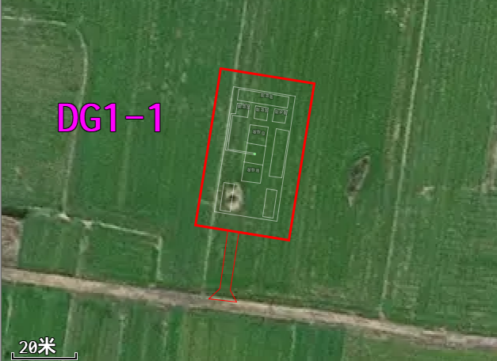 | 基本农田 | 1500 | 224 | 319
  2 | DG1-2 | 116度44分09.980秒，32度53分52.153秒 | 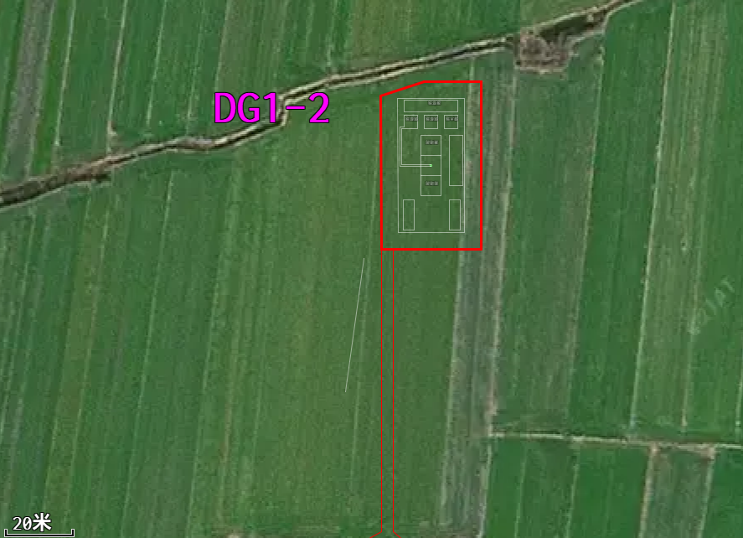 | 基本农田 | 1472 | 270 | 301
  3 | DG1-3 | 116度44分09.303秒，32度53分47.483秒 | 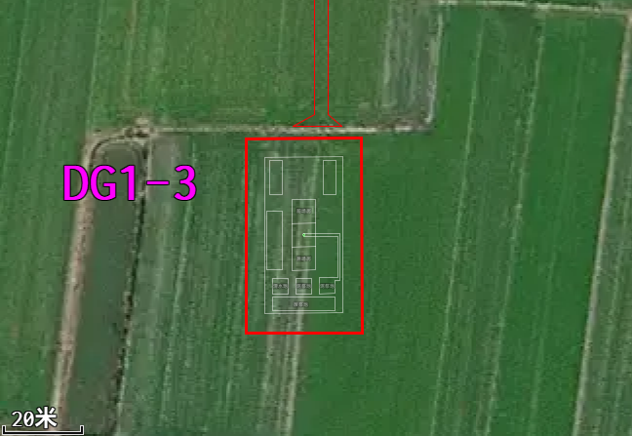 | 基本农田 | 1483 | 240 | 311
  4 | DG1-4 | 116度44分08.771秒，116度44分08.771秒 | 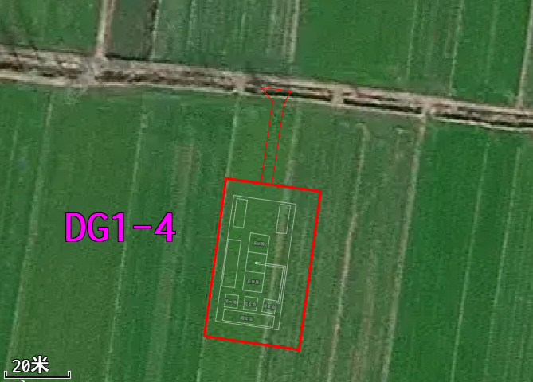 | 基本农田 | 1450 | 255 | 299
  5 | DG1-5 | 116度44分07.938秒，32度53分39.077秒 | 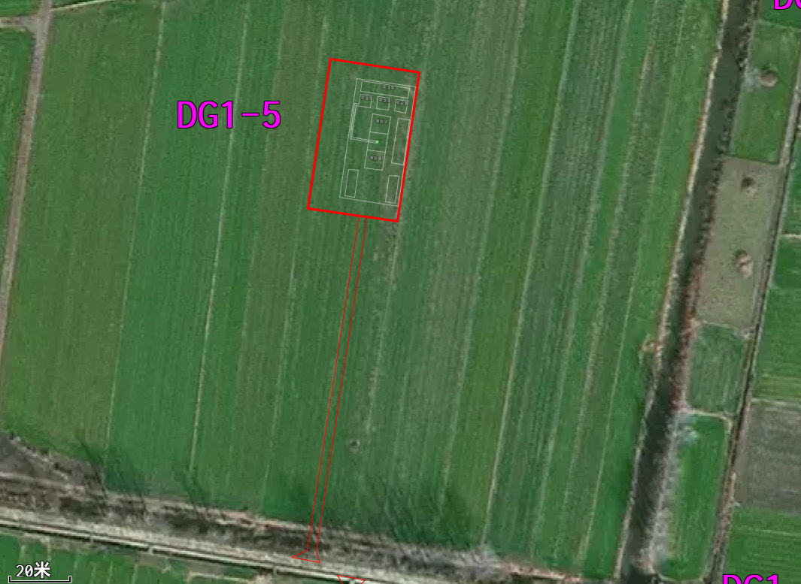 | 基本农田 | 1508 | 304 | 301
  6 | DG1-6 | 116度44分07.532秒，32度53分33.362秒 | 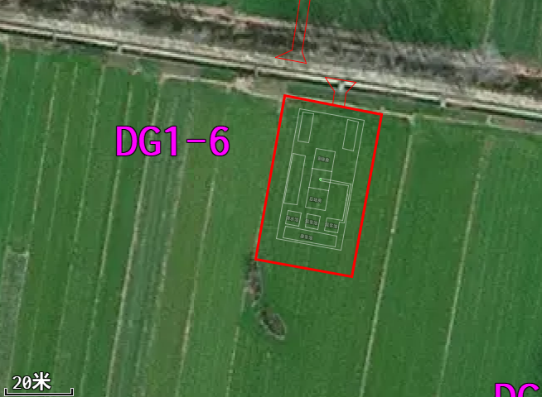 | 基本农田 | 1484 | 272 | 303
  7 | DG1-7 | 116度44分12.067秒，32度53分30.834秒 | 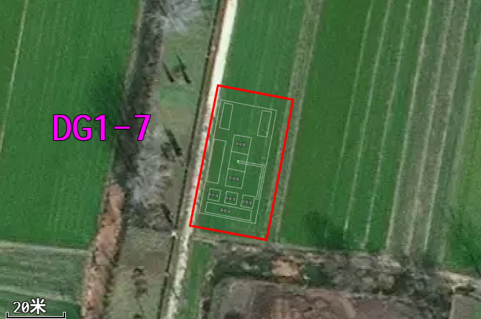 | 基本农田 | 1358 | 210 | 287
  8 | DG1-8 | 116度44分15.166秒，32度53分33.767秒 | 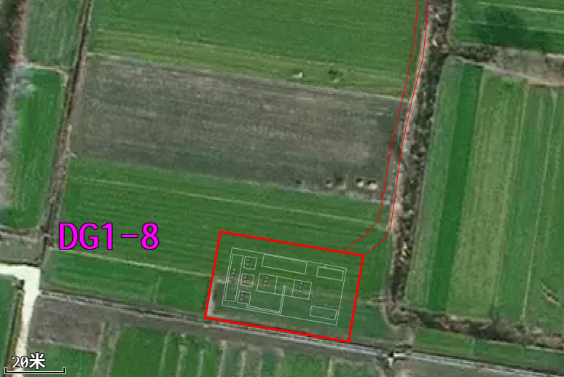 | 基本农田 | 1498 | 304 | 299
  9 | DG1-9 | 116度44分15.965秒，32度53分40.002秒 | 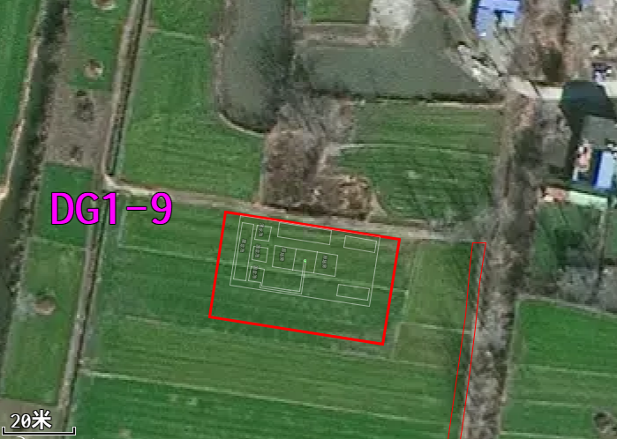 | 基本农田 | 1500 | 220 | 320
  10 | DG1-10 | 116度44分16.791秒，32度53分45.331秒 | 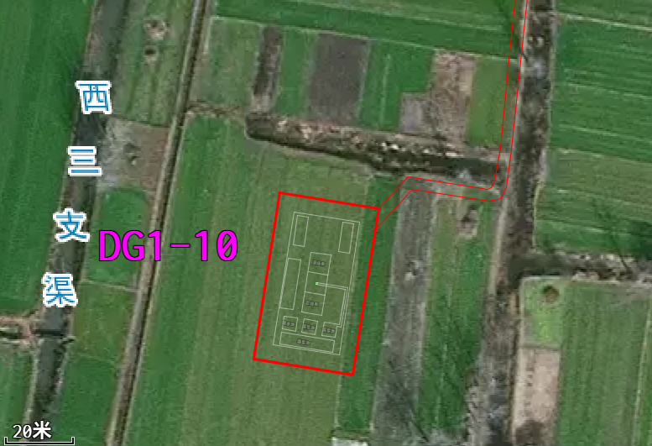 | 基本农田 | 1450 | 275 | 294
  11 | DG1-11 | 116度44分17.329秒，32度53分49.071秒 | 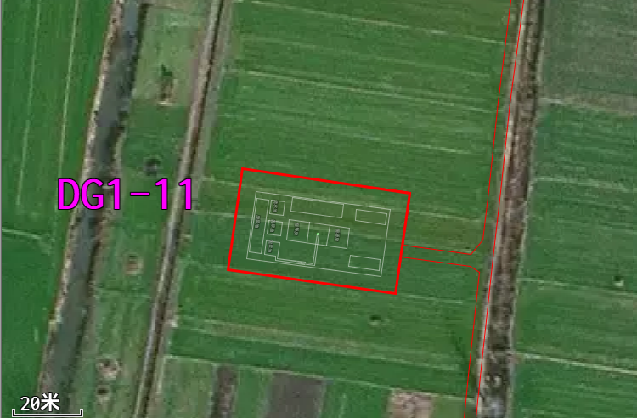 | 基本农田 | 1450 | 275 | 294
  12 | DG1-12 | 116度44分18.321秒，32度53分55.938秒 | 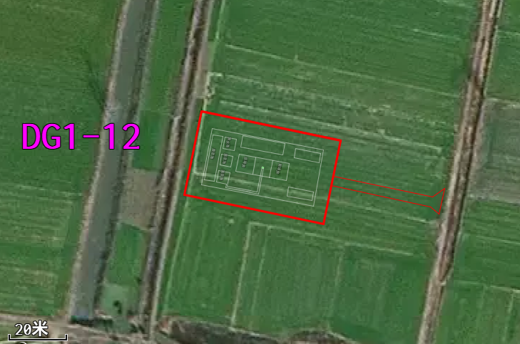 | 基本农田 | 1450 | 240 | 303
  13 | DG1-13 | 116度44分18.736秒，32度53分58.814秒 | 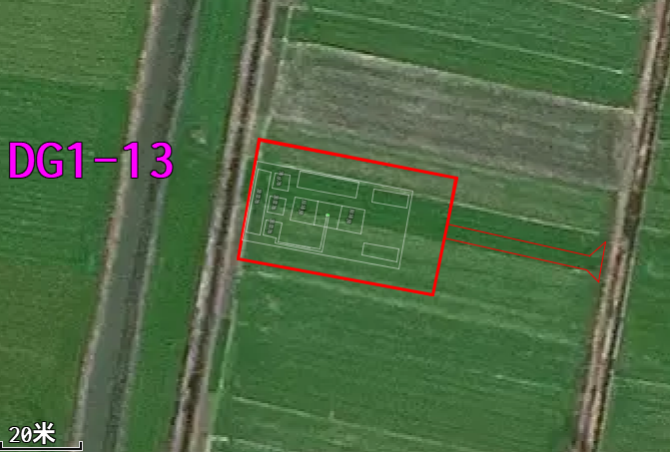 | 基本农田 | 1516 | 242 | 319
  14 | DG1-14 | 116度44分19.401秒，32度54分01.376秒 | 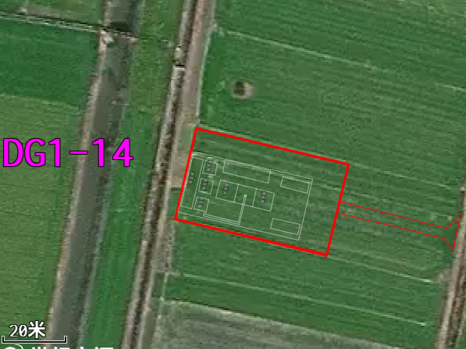 | 基本农田 | 1499 | 252 | 312
  15 | DG1-15 | 116度43分42.627秒，32度53分52.489秒 | 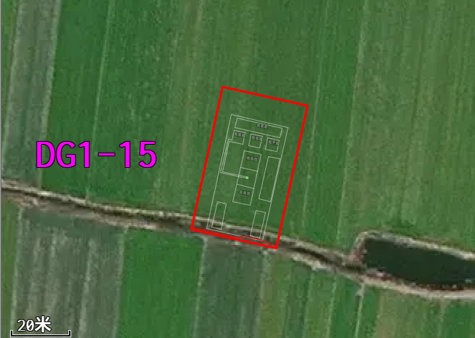 | 基本农田 | 1477 | 238 | 310
  16 | DG1-16 | 116度43分40.030秒，32度53分36.832秒 | 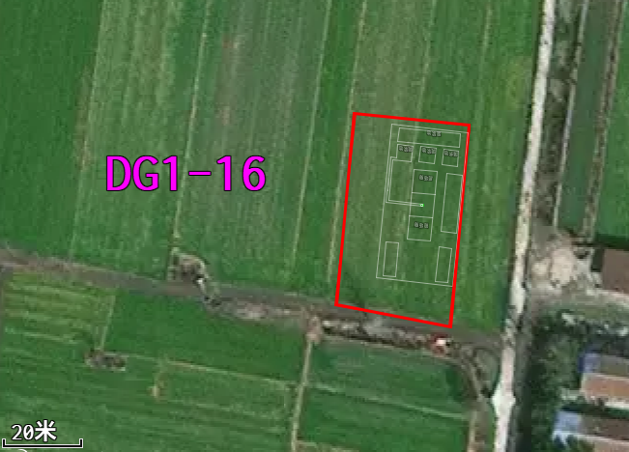 | 基本农田 | 1532 | 238 | 324
  17 | DG1-17 | 116度43分39.451秒，32度53分31.714秒 | 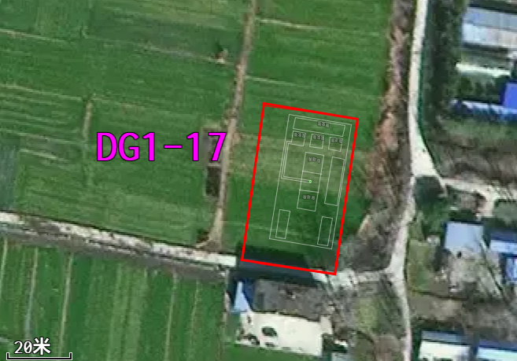 | 基本农田 | 1499 | 255 | 311
  18 | DG1-18 | 116度43分35.885秒，32度53分04.337秒 | 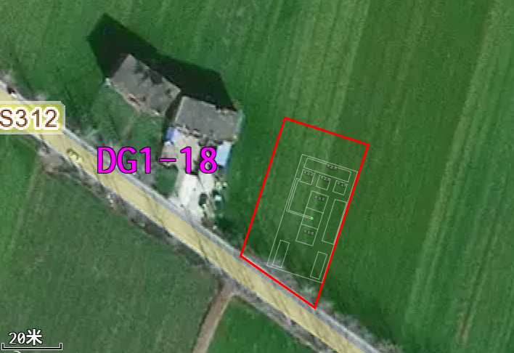 | 基本农田 | 1642 | 255 | 347
  19 | DG1-19 | 116度43分34.980秒，32度52分58.550秒 | 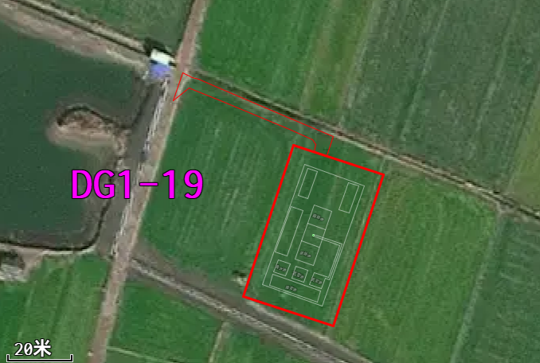 | 基本农田 | 1500 | 304 | 299

总平面及现场布置 | 本项目每个钻场按照统一的标准布置，同时结合场地实际情况进行微调，施工现场实际用地面积基本接近，现场布置基本相似，均以钻机为中心，周边布置均设置钻井作业区、清水池、泥浆池、废浆池、表土剥离堆放场、岩芯堆放区、沉淀池、施工便道等辅助设施。根据施工工序并结合现场情况，施工场地出入口设置在靠近道路的一侧，高噪声设备布置在远离居民区的一侧，办公区设置在远离钻孔工作区。项目总平面布置采取的原则是紧密结合地形、使工艺流程顺畅、功能分区明确、建筑物布置紧凑、对外交通运输联系方便、用地节约；在满足施工的前提下，使井场布置简洁、集中，各井场平面布置图见附图3。
施工方案 | 一、施工工艺  本项目施工前期需对场地进行平整、表土剥离、安装钻探设备、搭设临时建筑物以及相关附属设施建设等。D1-10、D1-15钻孔涉及现有沟渠穿越施工采用涵管埋设方式，保障沟渠原有排水功能。施工不涉及沟渠底泥开挖，沟渠复垦按照现状进行恢复。  1、盾构机探查钻孔工程  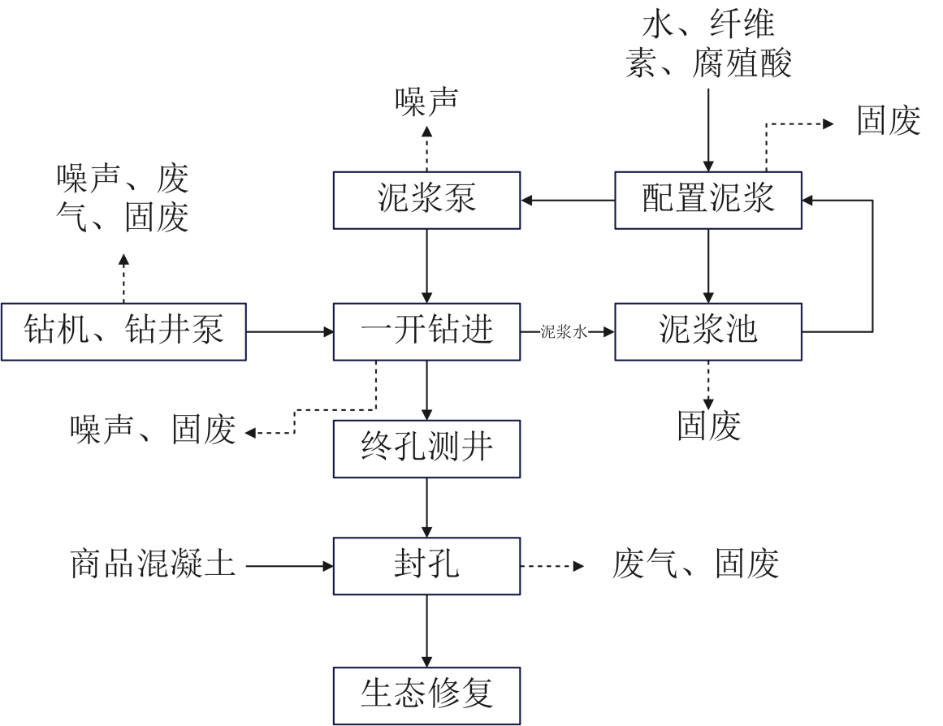  图2-1 盾构机探查钻孔工程工艺流程及产污节点图  工艺流程简述：  本项目各钻孔终孔深度以过11-1煤为准，各孔均自17煤至终孔全取芯。正常地层岩芯采取率不小于80％，断层破碎带岩芯采取率不小于65％。煤层及煤层顶底板岩芯采取率不小于90％。  （1）泥浆配置  以水、纤维素、腐植酸为原料，在泥浆池内进行搅拌配置，配置完成后一路被输送至泥浆泵，为后续钻进工序提供循环用泥浆；另一路进入泥浆池暂存，泥浆池兼具泥浆储存、浓度调节功能，且池内泥浆可通过循环管道回流至“泥浆配置”工序，实现泥浆的循环利用，减少资源消耗与废弃物产生。  （2）一开钻进  泥浆泵将配置好的泥浆持续泵入钻孔作业系统，配合钻机、钻井泵进行“一开”钻进施工。本项目钻孔均为普通地质孔，基本无特殊要求，钻孔结构均为裸孔，口径设计开孔Φ94mm。  根据区域水文地质勘查报告，项目所在区域松散层厚度350-400m，自上而下发育4个含水层及3个隔水层，隔水层防渗性能良好，基岩段煤系砂岩含水层富水性弱（单位涌水量q=0.000073L/(s・m)，渗透系数K=0.001287m/d），以储存量为主，竖井施工过程中地下水涌水概率极低。若钻进过程中遇含水层意外涌水，施工方将采用成熟的“混凝土封堵+注浆加固”技术，选用符合《通用硅酸盐水泥》（GB175-2023）要求的外购商品混凝土，对涌水点进行分层封堵，阻断水力联系，确保涌水得到有效控制。项目水文孔排水按“分类收集-分级处理-循环复用”原则处置：排水先汇入沉淀池，经沉淀、过滤去除悬浮物后，优先回用于钻井泥浆配置或车辆冲洗；若水质检测达标且确有剩余，将按规定报备后用于周边农田灌溉，严禁直接外排；若遇水质异常，处理至达标后再处置，全程确保排放符合相关标准。  钻孔产生的泥浆水进入沉淀池后，依靠重力沉降作用，使其中的固体颗粒（钻屑、泥土等）逐渐沉积至池底，实现泥浆水的初步净化。沉淀后的泥浆水通过池内溢流或泵抽方式被输送至泥浆池，继续参与泥浆循环（可回流至“泥浆配置”工序重新调配，或直接供“泥浆泵”再次注入钻孔）；而沉淀池底部沉降的固体物质，待钻井结束后投加泥浆固化剂固化后交由建材公司综合回收利用。  （3）终孔测井  “一开钻进”达到设计孔深后，开展终孔测井作业。通过测井仪器沿钻孔轨迹下放、探测，对钻孔内地层岩性、煤层赋存状态、地质构造等信息进行精准采集。  （4）封孔、生态修复  钻孔施工完成后拆除钻机并清理现场，采用商品混凝土进行全孔封闭，并在井口埋设永久性水泥暗标，作详细记录封孔情况。施工结束后按照复垦方案对临时占地进行复垦，剥离的表土回填，恢复原有生态环境功能。  封井过程中会有少量施工扬尘和建筑垃圾，施工扬尘采取洒水抑尘、建筑垃圾通过专用车辆运输至政府制定地点处置。  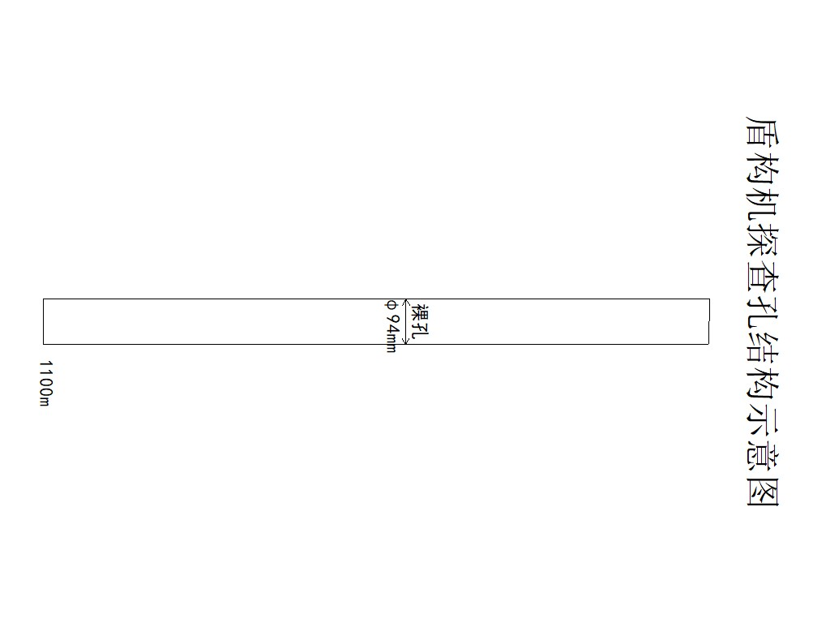  图2-2 项目钻井结构示意图  2、施工设备  表2-5 项目施工设备一览表  3、项目主要原辅材料、能源及设备  表2-6 原辅材料和动力供应用量一览表  腐植酸：腐植酸钾是一种高效有机钾肥，化学式为C₉H₈K₂O₄，外观为黑色粉末，易溶于水，水溶液呈酱色。其含有的腐植酸是一种生物活性制剂，可提高土壤速效钾含量，减少钾的损失和固定，增加作物对钾的吸收和利用率，也具有改良土壤、促进作物生长、提高作物抗逆能力、改善作物品质、保护农业生态环境等功能；它与尿素、磷肥、钾肥、微量元素等混合后，可制成高效多功能复混肥料；此外，腐植酸钾还可用作石油钻井泥浆的处理剂，主要起防止井壁坍塌的作用。  纤维素：项目使用的纤维素为木质素纤维，它是天然木材经过化学处理得到的有机纤维，外观为棉絮状，呈白色或灰白色。通过筛选、分裂、高温处理、漂白、化学处理、中和、筛分成不同长度和粗细度的纤维以适应不同应用材料的需要。由于处理温度高达250℃以上，在通常条件下是化学上非常稳定的物质，不为一般的溶剂、酸、碱腐蚀，具有无毒、无味、无污染、无放射性的优良品质，不影响环境，对人体无害，属绿色环保产品，这是其它矿物质素纤维所不具备的。纤维微观结构是带状弯曲的，凹凸不平的，多孔的，交叉处是扁平的，有良好的韧性、分散性和化学稳定性，吸水能力强，有非常优秀的增稠抗裂性能。  泥浆固化剂：泥浆固化剂是一种环保、无毒、不燃的高科技水性化学致密剂，其主要成分为水和聚硅化合物，泥浆固化剂能完全渗透到泥浆中，通过与泥浆中的钙、镁等离子发生化学反应，生成坚硬的结晶物质，在三维空间形成了一个网络结构，使得水泥中凝胶结构增大增强，使得泥浆中的各成份固化为一个密实的整体。  润滑油：淡黄色粘稠液体，闪点120~340℃，自燃点300~350℃，相对密度（水=1）934.8，溶于苯、乙醇、乙醚、氯仿、丙酮等多数有机溶剂。属可燃液体，火灾危险性为丙B类；遇明火、高热可燃。润滑油是用在各种类型汽车、机械设备上以减少摩擦，保护机械及加工件的液体或半固体润滑剂，主要起润滑、辅助冷却、防锈、清洁、密封和缓冲等作用。  4、水平衡  （1）钻井用排水：项目钻井终孔层位严格控制在煤层及煤层顶底板稳定岩层（砂质泥岩），该类岩层为隔水或弱透水层，无天然含水层；施工过程中仅开展一开钻进，仅穿透浅层隔水层，不触及含水层，避开导水构造，掏穴段仅在煤层及顶底板弱透水层扩大孔径，无水源接入。通过下套管并将水泥泵入套管与孔壁的环形空间，彻底阻断水力联系，且无透水通道与压力差条件，因此无地下涌水产生的风险，本次不计入涌水量核算。  本项目共布设19个钻孔，分三批次施工，第一批为DG1-1～DG1-10共10个钻孔，第二批为DG1-11～DG1-14共4个钻孔，第三批为DG1-15～DG1-19共5个钻孔，单批次工期3个月，总钻井工期9个月，各井场采取逐批逐步开工的施工模式。钻井作业用水主要为泥浆配置用水，根据建设单位施工经验，单个钻孔新鲜水用量约60m³，19个钻孔钻井总新鲜用水量为1140m³，施工期日均循环水量约456m³/d。钻井作业产生的废水主要为钻井泥浆，全部收集至泥浆池，经沉淀处理后通过泥浆泵循环回用，施工过程无废水外排。施工结束后，泥浆池内剩余泥浆添加泥浆固化剂固化处理，固化后属于一般固体废物，统一交由建材公司进行综合利用。  （2）办公生活用水：项目租赁周边农村民房，用于员工食宿，施工现场不设施工营地，项目员工总人数约为76人，根据《安徽省行业用水定额》（DB34/T 679-2025），员工生活用水按38m³/人·a计（全年按250d计，折算每日用水量约152L/人·d），用水量约为11.6m³/d，施工期用水量为3132m³。生活污水依托周边农村化粪池，定期清掏肥田，排放系数按0.9计，则清掏量约为10.4m³/d（2819m³/施工期）。  （3）车辆冲洗水：对于项目所有运输车辆进出厂区时均需冲洗。参考《建筑给水排水设计标准》（GB50015-2019），每次清洗用水量按80L/辆·次计。根据施工单位提供的资料，项目施工期每个井场每天进出车辆共约4辆次，则施工期冲洗用水量约为547.2m³/施工期（6.08m³/d）。冲洗水约有20%蒸发，其余约437.8m³/施工期（4.86m³/d）水进入沉淀池沉淀后循环使用。井场内设有沉淀池，冲洗废水沉淀后循环使用。冲洗用水因自然蒸发、车辆带走等损耗，日补充量约为1.216m³/d，施工期用水量为109.4m³。  （4）道路、场地喷雾降尘用水：为控制施工扬尘，需对井场道路及作业场地进行喷雾降尘。参考同类项目施工经验，结合本项目19个井场总临时用地28268m²，按每日喷雾降尘3次、单位面积用水量0.5L/m²・次核算，日喷雾降尘用水量约为42.4m³/d（28268m²×0.5L/m²・次×3次÷1000）。喷雾降尘用水全部自然蒸发损耗，无废水产生，施工期（平均为3个月，按90d计）总用水量约为3816m³。  综上，项目水平衡图见下图所示。  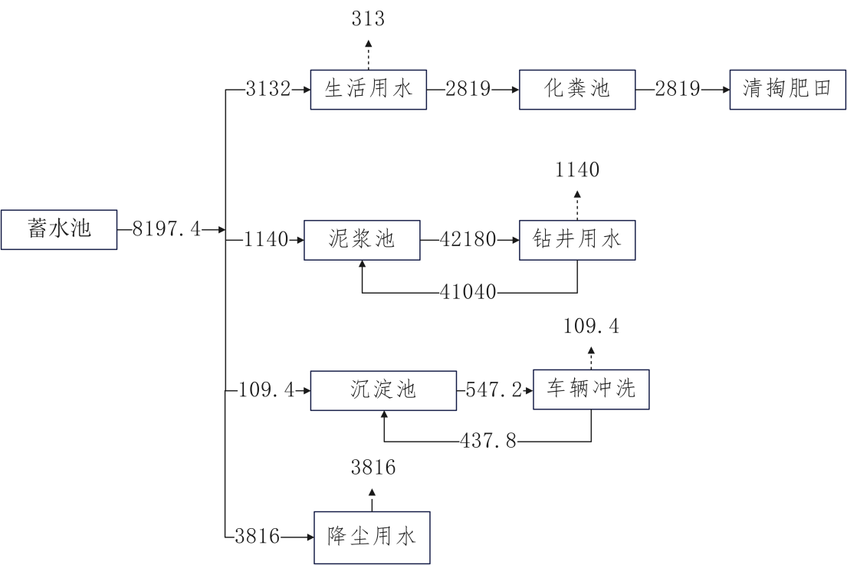  图2-3 项目水平衡图（m³/施工期）  5、建设周期和项目劳动定员及工作制度  本项目为采掘面瓦斯抽采配套钻前、钻井及土地复垦前置工程，项目建设目的为消除煤炭开采安全隐患，为后期采掘面瓦斯预抽采作业提供前期施工保障。本项目仅实施钻井相关配套工程，不涉及后期瓦斯抽采、瓦斯输送管线等后续工程，因此项目仅存在施工期，无运营期。  本项目共布设19个钻孔，分为三个批次分期施工，各批次钻孔独立施工、工期均为3个月，项目整体施工总周期9个月。其中第一批施工钻孔10个（DG1-1～DG1-10），施工工期3个月；第二批施工钻孔4个（DG1-11～DG1-14），施工工期3个月；第三批施工钻孔5个（DG1-15～DG1-19），施工工期3个月，整体钻井施工工期覆盖全部9个月建设周期。项目采用分批次轮换施工模式，单批次施工期间在岗作业人员配置统一，单个施工井场每日施工人数为12人。项目19个钻孔分三批次错峰施工，根据钻探作业需求合理安排施工班次，保障各批次钻井工程有序推进。  6、施工时序  本项目共布设19个钻孔，分三批次分期实施钻井施工，整体施工时序遵循“先钻前、后钻井、完工后生态复垦”的总体流程有序推进，各阶段施工时序如下：  ①钻前工程：各批次钻孔施工前，依次完成对应井场场地平整、临时设施搭建、泥浆池及沉淀池布设、施工设备进场安装调试等钻前准备工程。  ②钻井工程：本项目19个钻孔分三批次错开施工，单批次施工工期均为3个月，整体钻井总工期9个月。其中第一批施工钻孔10个（DG1-1～DG1-10）、第二批施工钻孔4个（DG1-11～DG1-14）、第三批施工钻孔5个（DG1-15～DG1-19），逐批次完成全部钻孔钻井作业。  ③生态恢复工程：项目各井场临时用地使用结束、单批次钻井工程完工后，及时开展场地清理、废渣清运、地貌修整工作，所有临时用地自用地期满之日起12个月内全面完成土地复垦及生态恢复工程，恢复土地原有耕作功能，确保项目占用耕地数量不减少、耕地质量不降低，实现施工区域生态环境闭环恢复。
  序号 | 名称 | 型号 | 单位 | 数量
  1 | 钻机 | TXB-1600钻机 | 台 | 9
  2 | 泥浆泵 | NBB250/60 | 台 | 9
  3 | 电动机 | 37KW | 台 | 9
  4 | 绞车 | JC100 | 台 | 9
  5 | 钻头 | Φ94mm、Φ110mm | 个 | 57
  6 | 钻杆 | Φ50mm | m | 9900
  7 | 钻铤 | Φ75mm | m | 810
  序号 | 原材料和能源 | 用量 | 主要成分 | 最大存储量 | 储存位置 | 储存方式
  1 | 用电 | 22.8万度 | / | / | / | /
  2 | 用水 | 2850t | / | / | / | /
  3 | 外购商品混凝土 | 34t | 混凝土 | / | / | 固井即时使用
  4 | 纤维素 | 9.5t | 木质素纤维 | 0.5t | 材料库 | 袋装
  5 | 腐植酸 | 9.5t | 高效有机钾肥 | 0.5t | 材料库 | 袋装
  6 | 泥浆固化剂 | 9.5t | 水和聚硅化合物 | 0.5t | 材料库 | 桶装
  7 | 润滑油 | 190L | 矿物油 | / | / | 施工场地不存储，随买随用。

三、生态环境现状、保护目标及评价标准
生态环境现状 | 一、自然环境简介  1、生态现状调查  （1）主体功能区规划  本工程位于潘集区贺疃镇境内，根据《关于印发安徽省主体功能区划的通知》（皖政〔2013〕82号），工程所在位置属于省重点开发区域。安徽省主体功能区划图详见附图9。  该片区是皖北城镇群的重要节点城市，包括淮南市5个市辖区和蚌埠市4个市辖区。  功能定位：全国重要的能源基地、先进制造业基地、煤化工及化工新材料基地和创新基地，全国重要的商品粮基地和农副产品加工基地，全省重要的生物医药基地。  ——加快蚌埠区域性中心城市建设，形成以市区为中心、县城为骨干、中心镇为节点的城镇体系；加强交通等基础设施规划和建设，巩固提升区域性综合交通枢纽地位。加快淮南资源枯竭型城市转型，优化城市空间布局，强化城市基础设施支撑能力，建设成为沿淮经济带重要的现代化大城市。  ——加强重点产业基地建设，培育壮大机械制造、新能源汽车及汽车零部件、煤化工及化工新材料、硅基新材料基地、商贸物流及电子信息、新能源等产业。  ——大力发展都市农业，兴建具有观光农业、休闲农业等功能的农业科技园（区）。推进采煤塌陷区综合治理及土地复垦。  （2）生态功能区概述  根据原环保部、中国科学院制定的《全国生态功能区规划（修编版）》，中安联合煤化有限责任公司朱集西煤矿位于黄淮平原农产品提供三级功能区（II-01-15）。根据《安徽省生态环境保护规划》，中安联合煤化有限责任公司位于沿淮淮北平原生态区的淮南农业与城镇生态功能区（I3-3）。根据《淮南市生态功能分区》，朱集西煤矿井田属于北部平原旱作农业与矿业发展区，本项目与安徽省生态功能区划关系图见附图10。  本区地貌有以平原为主，丘岗嵌于其中。区内工矿与城镇密集，主要安徽省重要工业城市淮南市，本区煤炭远景储量444×10⁸t，探明储量145×10⁸t，是全国十大煤田之一，占安徽省储量的63％，且煤质好，煤种多。  本项目生态功能区内潴育水稻土、黄潮土和黄褐土广泛分布，在丘岗区有石灰岩土分布，部分地区裸岩出露，石材开采盛行。耕作制度多为一年两熟为主，主要农作物有水稻、小麦等，经济作物有油菜、花生等。丘岗地区分布有地带性天然次生林，主要包括暖温带落叶阔叶林、暖温带针叶林和北亚热带针叶林等。由于农业生产所需要的水土等条件相对较好，本区也是重要的农业生产区，但容易受洪涝等灾害干扰。  根据评价区土地利用类型现状，结合遥感影像数据，将评价区域划分为湿地生态系统、农田生态系统和城镇生态系统。生态系统面积统计详见下表所示。  表3-1 评价区生态系统现状表  （3）土地利用情况  本项目为盾构机探查钻孔项目，属于地质勘查技术服务项目，临时用地面积为31345m²，用地时间预计为9个月。中安联合煤化有限责任公司委托施工单位安徽晟辉地理信息技术有限公司办理了项目临时用地相关手续。项目租用安徽省淮南市贺疃镇陈倪村、均刘村、史圩村境内的土地作为本项目的临时建设用地。本项目评价范围内土地利用现状图详见附图，评价区内主要为农村宅基地、水田、旱地、道路等。  表3-2 本项目评价区域土地利用现状  （4）土壤、植被类型及野生动植物  项目区地处淮河中游，地势平坦。由滩地、岗地伸向平原中心，一般分布着黄棕壤和水稻土。土层厚度约为30cm。根据现场调查并结合现有的资料，运用景观法（即以植被作为主导因素），并结合土壤、地貌等因子进行综合分析后对土地进行分类，将土地利用格局的拼块类型分为农村宅基地、沟渠、水田、设施农用地、乔木林地、农村道路、耕地等九种类型。  评价区地势平坦，主要成土母质由第四纪物质构成，分布最广的是黄土型古河道沉积物质，近代黄泛沉积物次之，土壤可分为5个土类、7个亚类。主要土壤类型为：棕壤、粘盘黄棕壤亚类中的粘盘黄棕壤、马肝土、黄白土，水稻土中的马肝田土、黄白田土。局部低洼地为黄土性古河流沉积物质发育的黑粘土。  根据现场调查，本工程涉及区域植被主要为农作物、绿化植被和行道树，沿线分布少量林木、主要为杨树及灌木等。  项目所在地区由于人类活动和生态环境的改变，树木草丛之间早已没有大型野生动物，仅有鸟类、鼠类、蛙类小型动物以及各种昆虫等。随着人类的农业开发，项目所在区域的自然生态系统早已被人工农业生态环境所替代。  综上所述，项目未穿越自然保护区和森林公园。项目评价区域内人口分散，部分密集，沿线未发现珍稀、濒危植物，未见挂牌名木古树，沿线未发现珍稀、濒危动物，陆生动物以家禽、家畜为主。  2、地形地貌  项目区域在构造单元上属于中朝准地台淮河台坳淮南陷褶断带（即华北地台豫淮褶皱带）东部的淮南复向斜。东界为郯庐断裂，西临周口坳陷，北接蚌埠隆起，南邻合肥坳陷，南北为洞山断裂和刘府断裂夹持。区内构造以北西西向构造占主导地位，受后期强烈改造，但总体形态变化不大，复式向斜内次一级褶皱及断裂发育。地质演化历史可分为前震旦纪、震旦纪—三叠纪、侏罗纪—第四纪3个阶段，前震旦纪，淮南地壳处于活动阶段；震旦纪—三叠纪属于剧烈运动时期，先后经历了蚌埠、凤阳、皖南、加里东、华西力、印支等运动。其间地壳几度隆起沉降，形成了海陆交互相地层。特别是晚石炭纪和二叠纪时期海陆交互相的沉积环境，为煤炭资源的生成提供了良好条件，从而形成了境内大量的煤炭资源。侏罗纪—第四纪，经过燕山运动和喜马拉雅运动，逐渐塑造出了今天的地貌特征。  市境以淮河为界形成两种不同的地貌类型，淮河以南为丘陵，属于江淮丘陵的一部分；淮河以北为地势平坦的淮北平原，淮河南岸由东至西隆起不连续的低山丘陵，环山为一斜坡地带，宽约500米～1500米，坡度10°左右，海拔40米～75米；斜坡地带以下交错衔接洪冲积二级阶地，宽500米～2500米，海拔30米～40米，坡度2°左右；舜耕山以北二级阶地以下是淮河冲积一级阶地，宽2500米～3000米，海拔25米以下，坡度平缓；一级阶地以下是淮河高位漫滩，宽2000米～3000米，海拔17米～20米，漫滩以下是淮河滨河浅滩。舜耕山以南斜坡以下，东为高塘湖一、二级洪冲积阶地，西为瓦埠湖一、二级洪冲积阶地；中为丘陵岗地。  3、气候、气象  淮南市地处亚热带与暖温带过渡区域，属季风气候，四季分明，春温多变、夏雨集中、秋高气爽、冬季干冷。2025年受全省大气候背景影响，区域整体气温显著偏高，高温过程多，阶段性干旱与局地强降雨交替出现。全市6月7日入梅，较常年偏早8天；7月1日出梅，较常年偏早11天，梅雨期24天，梅雨量接近常年水平；出梅后7月下旬出现持续高温少雨天气，8月多局地分散强阵雨过程。2025年安徽省全省年平均气温17.8℃，较常年偏高1.6℃，高温日数偏多，极端最高气温局地可达40℃以上；冬季气温整体偏高，阶段性低温过程较少；年内出现多次区域性暴雨过程，降水时空分布不均，秋季降水偏多。多年气象统计（1991-2020）：全市多年平均气温16.5℃；多年平均无霜期220-240天；初霜多出现在11月上旬，终霜多出现在3月中旬；多年平均年降水量984mm，降水集中于6-8月汛期；全年主导风向为东北偏东风，年平均风速2.3m/s。  4、水文状况  淮河流域西起桐柏山和伏牛山，南以大别山和江淮丘陵与长江流域分界，北以黄河南堤和沂蒙山与黄河流域分界。淮河流域由淮河与泗、沂、沭河两大水系组成，流域面积29万km²，其中淮河水系为21万km²，泗、沂、沭河水系为8万km²。  淮河是我国五大水系之一，发源于河南省桐柏山北麓，流经河南、安徽至江苏扬州三江营入长江。历史上淮河是一条独流入海的河流，公元1194年黄河第四次决堤南泛夺淮，至1855年黄河改道北经山东利津入海的661年间，黄河挟带的大量泥沙淤塞了淮河入海尾闾，逐使淮河改道经三河、高宝湖穿运河至三江营流入长江。  淮河干流全长1000km，总落差200m，平均比降0.2‰。豫皖两省交界的洪河口以上为上游，长360km，落差177m，比降0.5‰，流域面积3万km2；洪河口至洪泽湖三河闸为中游，长490km，原有落差16m，自三河闸控制后，平均比降0.027‰，流域面积16万km²；洪泽湖以下为下游，流域面积3万km²，入江水道长150km，平均比降0.036‰。淮河干流安徽段上自阜南县洪河口，下至明光市洪山头，全长430km，上承河南大量迅猛来水，下受洪泽湖顶托，中间有天然三峡(峡山口、荆山峡、浮山峡)阻水。平水河槽宽一般为260～320m，平均深3～6m；洪水河槽宽度，蚌埠上下一般约1000～1250m，峡山口仅400m，平均深度6.5～7.5m。淮河干流安徽段地势平缓，蓄水能力差，汛期河水暴涨，易泛滥成灾，干旱时期则河流断流。1949年～2005年，安徽省淮河流域水灾面积在1000万亩以上的有10多年，灾旱面积在1000万亩以上的也有10多年。  淮河中上游支流多，流域面积大于1000km²的一级支流21条，其中大于2000km²的有16条，其它小支流达180条以上。淮河主要支流北岸有洪河、颍河、黑茨河、汾泉河、包浍河、沱河、涡河、奎濉河等跨省河流，安徽省境内淮河北岸支流有谷河、润河、八里河、泥黑河、茨河、北淝河等，淮河南岸主要支流有史河、淠河、沣河、汲河、东淝河、窑河、天河、池河、白塔河等，均发源于安徽省境内，并在安徽境内入淮河。  泥河自源头东南过徐圩入市境潘集区至徐桥再至刘隆集，河面宽4～10米，两岸支流多，汇水面积253平方公里；自刘隆集河面宽300米，东南流8公里，转东流7公里，左汇黑河，河面宽1.1公里。  茨淮新河：淮河一级支流，人工河流，上起沙颍河茨淮铺，于荆山口上游入淮河，流经阜阳、利辛、蒙城、凤台、淮南、怀远四县两市，全长134.2km，流域总面积7127km²；凤台县流经长31.12km，境内河宽225~375m，1995~2004年最枯月平均流量1.98m³/s。  利民新河属于人工开挖河道，主要功能为灌溉和排涝，无通航功能，不承担防洪任务。河道全长约16km，河道宽约20～30m，利民新河汇水面积约32km²。  5、土壤植被  评价区地势平坦，由河谷平原与丘岗组成。主要成土母质由第四纪物质构成，分布最广的是黄土型古河道沉积物质，近代黄泛沉积物次之，土壤可分为5个土类、7个亚类。主要土壤类型为：棕壤、粘盘黄棕壤亚类中的粘盘黄棕壤、马肝土、黄白土，水稻土中的马肝田土、黄白田土。局部低洼地为黄土性古河流沉积物质发育的黑黏土，毗邻河流湖泊的地势较低地段为湖泊沉积物发育的湖泥土，目前项目区域主要为农田。  二、环境质量现状  1、大气环境质量现状  项目所在区域达标判定优先采用国家或地方生态环境主管部门公开发布的评价基准年环境质量公告或环境质量报告中的数据或结论。本工程位于淮南市潘集区境内，本次评价采用淮南市生态环境局于2026年6月4日在其网站公开发布的《2025年淮南市环境质量状况公报》，项目区域空气环境质量现状评价见下表。  表3-3 区域大气污染物浓度值  根据《2025年淮南市生态环境质量状况公报》，结合《环境空气质量标准》（GB3095-2026）中过渡阶段浓度限值二级标准可知，2025年淮南市环境空气中PM₁₀占标率为101.7%、PM_{2.5}占标率为123.7%，年平均浓度均超过环境空气质量过渡阶段浓度限值二级标准，经判定，项目所在区为环境空气质量不达标区域。淮南市已实施工业、移动源、施工扬尘、秸秆禁烧等一系列大气污染综合治理攻坚措施，推动PM₁₀、PM_{2.5}持续下降。本项目仅存在短期施工扬尘，无运营期、不新增工业大气污染物，施工期严格落实扬尘“六个百分之百”管控，施工结束后污染源消除，对区域大气质量改善目标不会形成制约。  2、地表水环境现状  根据《2025年淮南市生态环境质量状况公报》：  2025年淮南市地表水24个监测断面中优良水质比例为95.8%，Ⅳ类水质比例4.2%，总体水质状况优，比上年上升了4.1个百分点。  3、声环境质量现状  2025年，全市区域环境噪声昼间平均等效声级为53.3分贝，噪声总体水平稳定保持二级，声环境质量较好。  城市道路交通噪声昼间平均等效声级为66.4分贝，与上年相比下降0.2分贝，噪声强度等级稳定保持为一级，声环境质量级别为好。  各功能区噪声平均等效声级达标率为93.1%，昼间达标率为94.5%，夜间达标率为91.7%。与上年相比，昼夜间达标率分别上升了11.2和33.4个百分点。  根据现场踏勘，项目9号井场、10号井场、17号井场、18号井场周边50米范围内存在声环境保护目标。故本项目需进行声环境质量现状监测。  表3-4 声环境现状监测点布设一览表    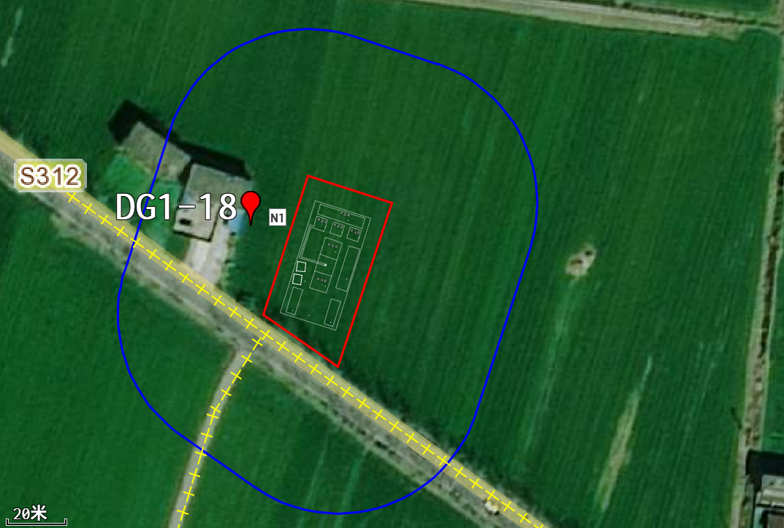图3-1 噪声监测点位图（18号井场）  史圩孜  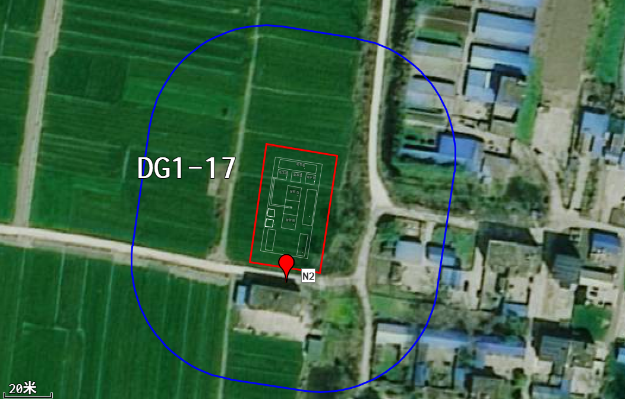  后王庄  图3-2 噪声监测点位图（17号井场）  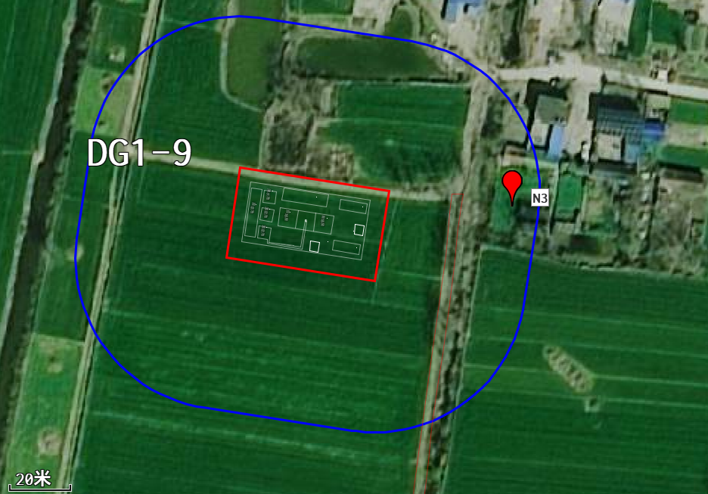  訾庄  图3-3 噪声监测点位图（9、10号井场）  表3-5 环境噪声监测结果 单位：LeqdB（A）  项目N2、N3敏感点噪声能够达到《声环境质量标准》（GB3096-2008）1类标准；N1敏感点临近省道S312（二级公路），距离省道2m，噪声满足《声环境质量标准》（GB3096-2008）4a类标准。总体评价，项目所在区域声环境质量较好。  4、土壤、地下水环境质量现状调查  根据《环境影响评价技术导则 土壤环境（试行）》（HJ964-2018），本项目属于其他行业，为Ⅳ类，可不开展土壤环境影响评价；根据《环境影响评价技术导则 地下水环境》（HJ610-2016），本项目属于Ⅳ类项目，本项目可不开展地下水环境影响评价。  5、电磁辐射  本项目不属于新建或改建、扩建广播电台、差转台、电视塔台、卫星地球上行站、雷达等电磁辐射类项目。因此，不进行电磁辐射现状监测和评价。
  一级分类 | 面积（m²） | 占比 %
  农田生态系统 | 3,538,709.41 | 89.63%
  湿地生态系统 | 110,559.86 | 2.80%
  森林生态系统 | 39,088.05 | 0.99%
  城镇生态系统 | 259,837.79 | 6.58%
  合计 | 3,948,195.11 | 100.00%
  地类名称 | 面积（m²） | 面积占比（%）
  农村宅基地 | 210,688.77 | 5.34%
  沟渠 | 181,991.98 | 4.61%
  水田 | 3,292,309.79 | 83.39%
  设施农用地 | 21,547.28 | 0.55%
  乔木林地 | 19,798.05 | 0.50%
  农村道路 | 28,601.36 | 0.72%
  坑塘水面 | 95,625.57 | 2.42%
  旱地 | 42,860.36 | 1.09%
  城镇村道路用地 | 6,319.25 | 0.16%
  污染物 | 年评价指标 | 现状浓度（μg/m³） | （GB3095-2026）中过渡阶段标准值（μg/m³） | 占标率 | 达标情况
  SO₂ | 年平均质量浓度 | 7 | 60 | 11.7% | 达标
  NO₂ | 年平均质量浓度 | 18 | 40 | 45.0% | 达标
  PM₁₀ | 年平均质量浓度 | 61 | 60 | 101.7% | 超标
  PM₂.₅ | 年平均质量浓度 | 37.1 | 30 | 123.7% | 超标
  CO | 第95百分位数日平均质量浓度 | 800 | 4000 | 20.0% | 达标
  O₃ | 第90百分位数日最大8小时平均质量浓度 | 149 | 160 | 93.1% | 达标
  测点名称 | 方位 | 监测点位性质 | 相对距离
  D1-18
  N1（史圩孜） | W | 敏感点噪声 | 18m
  D1-17
  N2（后王庄） | S | 敏感点噪声 | 6m
  D1-9
  N3（訾庄） | E | 敏感点噪声 | 41m
  监测点位 | 检测值
  监测点位 | 2025.7.28
  监测点位 | 昼间Leq | 夜间Leq
  D1-18
  N1：史圩孜 | 58 | 47
  D1-17
  N2：后王庄 | 51 | 42
  D1-9
  N3：訾庄 | 49 | 40
与项目有关的原有环境污染和生态破坏问题 | 本项目为新建项目，项目区域现状为农田，不存在原有污染问题。
生态环境保护目标 | 根据对建设项目所地块周边环境现状的踏勘，建设项目附近无文物保护、风景名胜区、饮用水源地等敏感环境保护目标，本项目主要环境保护目标见下表。  1、大气环境  本项目各井场外500m范围内大气环境保护目标详见下表。  表3-6 项目大气环境保护目标一览表  2、水环境  本项目地表水体为淮河、茨淮新河、泥河、利民新河、小黑河，水质执行《地表水环境质量标准》（GB3838-2002）Ⅲ类标准。  表3-7 地表水环境保护目标一览表  3、声环境  本项目各井场外200m范围内声环境保护目标详见下表。  表3-8 项目声环境保护目标一览表  4、生态环境  本项目各井场外300m范围内生态环境保护目标主要为周边的永久基本农田。
  环境要素 | 区域 | 名称 | X | Y | 保护对象 | 保护内容（人） | 环境功能区 | 相对厂址方位 | 相对各井场边界距离/m | 最近井场
  大气环境 | DG-1-14井场 | 老王庄 | -274 | 0 | 居民 | 220 | 环境功能区《环境空气质量标准》（GB3095-2026）二级标准 | W | 274 | D1-1
  大气环境 | DG-1-14井场 | 后小王 | -260 | 0 | 居民 | 120 | 环境功能区《环境空气质量标准》（GB3095-2026）二级标准 | SW | 260 | D1-5
  大气环境 | DG-1-14井场 | 訾庄 | 70 | 1 | 居民 | 250 | 环境功能区《环境空气质量标准》（GB3095-2026）二级标准 | SE | 70 | D1-9
  大气环境 | DG-1-14井场 | 杂巴地 | 305 | 0 | 居民 | 240 | 环境功能区《环境空气质量标准》（GB3095-2026）二级标准 | E | 305 | D1-12
  大气环境 | DG-1-14井场 | 小胡庄 | 164 | 33 | 居民 | 200 | 环境功能区《环境空气质量标准》（GB3095-2026）二级标准 | W | 166 | D1-8
  大气环境 | DG-1-14井场 | 后王庄 | -362 | 0 | 居民 | 300 | 环境功能区《环境空气质量标准》（GB3095-2026）二级标准 | SW | 362 | D1-6
  大气环境 | DG-1-14井场 | 前王庄 | -417 | -214 | 居民 | 100 | 环境功能区《环境空气质量标准》（GB3095-2026）二级标准 | SE | 478 | D1-6
  大气环境 | DG-1-14井场 | 倪圩孜 | -194 | -234 | 居民 | 120 | 环境功能区《环境空气质量标准》（GB3095-2026）二级标准 | NW | 310 | D1-7
  大气环境 | DG-1-14井场 | 倪小庄 | 159 | -468 | 居民 | 50 | 环境功能区《环境空气质量标准》（GB3095-2026）二级标准 | SE | 500 | D1-7
  大气环境 | DG-15-17井场 | 老王庄 | 100 | 211 | 居民 | 400 | 环境功能区《环境空气质量标准》（GB3095-2026）二级标准 | NE | 240 | D1-15
  大气环境 | DG-15-17井场 | 后小王 | 250 | -193 | 居民 | 180 | 环境功能区《环境空气质量标准》（GB3095-2026）二级标准 | NE | 339 | D1-16
  大气环境 | DG-15-17井场 | 后王庄 | 0 | -32 | 居民 | 250 | 环境功能区《环境空气质量标准》（GB3095-2026）二级标准 | W | 32 | D1-17
  大气环境 | DG-15-17井场 | 前王庄 | 0 | 208 | 居民 | 220 | 环境功能区《环境空气质量标准》（GB3095-2026）二级标准 | E | 208 | D1-17
  大气环境 | DG-18-19井场 | 史圩孜 | -28 | 14 | 居民 | 400 | 环境功能区《环境空气质量标准》（GB3095-2026）二级标准 | SW | 40 | D1-18
  大气环境 | DG-18-19井场 | 前王庄 | 181 | 400 | 居民 | 30 | 环境功能区《环境空气质量标准》（GB3095-2026）二级标准 | NE | 471 | D1-18
  大气环境 | DG-18-19井场 | 史圩村 | 150 | 63 | 居民 | 200 | 环境功能区《环境空气质量标准》（GB3095-2026）二级标准 | NE | 164 | D1-19
  注：本项目以各井场中心为原点，东侧方向为X轴、北侧方向为Y轴，建立坐标系。
  各井场涉及相同保护目标，保护内容以村庄总人数进行统计
  环境要素 | 环境保护对象名称 | 方位 | 距项目边界最近距离m | 规模 | 环境功能
  地表水环境 | 淮河 | S | 15508 | 大型 | 《地表水环境质量标准》（GB3838-2002）Ⅲ类标准
  地表水环境 | 茨淮新河 | N | 4518 | 大型 | 《地表水环境质量标准》（GB3838-2002）Ⅲ类标准
  地表水环境 | 泥河 | SW | 2359 | 小型 | 《地表水环境质量标准》（GB3838-2002）Ⅲ类标准
  地表水环境 | 利民新河 | W | 761 | 小型 | 《地表水环境质量标准》（GB3838-2002）Ⅲ类标准
  地表水环境 | 小黑河 | SW | 50 | 小型 | 《地表水环境质量标准》（GB3838-2002）Ⅲ类标准
  环境要素 | 区域 | 名称 | 空间相对位置 |  | 距厂界最近距离 | 方位 | 功能区类别 | 备注
  环境要素 | 区域 | 名称 | X | Y
  环境要素 | DG-8井场 | 小胡庄 | 164 | 33 | 166 | NE | 《声环境质量标准》（GB3096-2008）1类标准 | /
  环境要素 | DG-8井场 | 訾庄 | 60 | 198 | 215 | NE | 《声环境质量标准》（GB3096-2008）1类标准 | /
  环境要素 | DG-9井场 | 訾庄 | 70 | 1 | 70 | NE | 《声环境质量标准》（GB3096-2008）1类标准 | /
  环境要素 | DG-9井场 | 小胡庄 | 200 | -45 | 222 | SE | 《声环境质量标准》（GB3096-2008）1类标准 | /
  环境要素 | DG-10井场 | 訾庄 | 30 | -60 | 73 | SE | 《声环境质量标准》（GB3096-2008）1类标准 | /
  环境要素 | DG-11井场 | 訾庄 | 10 | -183 | 182 | SE | 《声环境质量标准》（GB3096-2008）1类标准 | /
  环境要素 | DG-16井场 | 后王庄 | 25 | -121 | 132 | SE | 《声环境质量标准》（GB3096-2008）1类标准 | /
  环境要素 | DG-17井场 | 后王庄 | 0 | -32 | 32 | S | 《声环境质量标准》（GB3096-2008）1类标准 | /
  环境要素 | DG-17井场 | 前王庄 | 70 | -200 | 213 | SE | 《声环境质量标准》（GB3096-2008）1类标准 | /
  环境要素 | DG-18井场 | 史圩孜 | -28 | 14 | 40 | NW | 《声环境质量标准》（GB3096-2008）4a标准 | S312省道（二级公路）
  环境要素 | DG-18井场 | 史圩村 | 149 | -44 | 169 | SE | 《声环境质量标准》（GB3096-2008）4a标准 | S312省道（二级公路）
  环境要素 | DG-19井场 | 史圩孜 | -20 | 176 | 193 | NW | 《声环境质量标准》（GB3096-2008）4a标准 | S312省道（二级公路）
  环境要素 | DG-19井场 | 史圩村 | 150 | 63 | 164 | NE | 《声环境质量标准》（GB3096-2008）4a标准 | S312省道（二级公路）
  注：本项目以各井场中心为原点，东侧方向为X轴、北侧方向为Y轴，建立坐标系。各井场涉及相同保护目标，保护内容以村庄总人数进行统计
评价  标准 | 一、环境质量标准  1、评价区域地表水淮河、茨淮新河、泥河、利民新河、小黑河执行《地表水环境质量标准》（GB3838-2002）Ⅲ类标准。  表3-9 水环境质量标准 单位：mg/L（pH除外）  2、建设项目环境空气评价范围内的区域属于空气质量二类功能区，SO₂、NO₂、PM₁₀、PM_{2.5}、CO、O₃执行《环境空气质量标准》（GB 3095-2026）二级标准（2026年3月1日～2030年12月31日执行过渡阶段限值），具体标准值详见下表：废包装袋产生量约为1.0/a。  表3-10 环境空气质量标准  3、根据《声环境功能区划分技术规范》（GB/T 15190-2014），相邻区域为1类声环境功能区，距离为50m±5m区域划分为4a类声环境功能区。本项目N1敏感点距离S312（二级公路）5m，故执行《声环境质量标准》（GB3096-2008）4a类标准。其余区域声环境执行《声环境质量标准》（GB3096-2008）1类标准。  表3-11 声环境质量标准 单位：dB（A）  二、污染物排放标准  1、废水  项目无生产性废水排放，主要为施工期人员的生活污水，生活污水经化粪池处理后，定期清掏用于当地农作物施肥。  2、废气  本项目施工期颗粒物执行安徽省《施工场地颗粒物排放标准》（DB34/4811-2024）中厂界大气污染物无组织监控浓度限值。其他废气执行《大气污染物综合排放标准》（GB16297-1996）中无组织排放监控浓度限值。具体标准值见下表。  表3-12 安徽省《施工场地颗粒物排放标准》  表3-13 大气污染物综合排放标准  3、噪声  本项目实施是为了采掘面瓦斯抽采预先进行的钻前工程、钻井工程、复垦工程。本项目的实施是为了优化煤矿采掘接续，满足矿井建设、生产的需求，本项目无运营期。施工期噪声执行《建筑施工噪声排放标准》（GB12523-2025）中标准限值，具体标准见下表：  表3-14 建筑施工噪声排放标准 单位： dB(A)  4、固体废物  一般工业固废执行《一般工业固体废物贮存和填埋污染控制标准》（GB 18599-2020）；危险废物暂存执行《危险废物贮存污染控制标准》（GB18597-2023）；固体废物收集、贮存、处置管理执行《中华人民共和国生态环境法典》有关规定。
  评价  水体 | 标准 | pH | COD | BOD₅ | NH₃-N | 石油类
  淮河、茨淮新河、泥河、利民新河、小黑河 | 《地表水环境质量标准》（GB3838-2002）Ⅲ类标准 | 6-9 | 20 | 4 | 1 | 0.05
  污染物名称 | 取值时间 | 浓度限值 | 标准来源
  SO₂ | 年平均 | 60µg/m³ | 《环境空气质量标准》（GB3095 -2026）中过渡阶段浓度限值二级标准
  SO₂ | 24小时平均 | 150µg/m³ | 《环境空气质量标准》（GB3095 -2026）中过渡阶段浓度限值二级标准
  SO₂ | 1小时平均 | 500µg/m³ | 《环境空气质量标准》（GB3095 -2026）中过渡阶段浓度限值二级标准
  NO₂ | 年平均 | 40µg/m³ | 《环境空气质量标准》（GB3095 -2026）中过渡阶段浓度限值二级标准
  NO₂ | 24小时平均 | 80µg/m³ | 《环境空气质量标准》（GB3095 -2026）中过渡阶段浓度限值二级标准
  NO₂ | 1小时平均 | 200µg/m³ | 《环境空气质量标准》（GB3095 -2026）中过渡阶段浓度限值二级标准
  PM₁₀ | 年平均 | 60µg/m³ | 《环境空气质量标准》（GB3095 -2026）中过渡阶段浓度限值二级标准
  PM₁₀ | 24小时平均 | 120µg/m³ | 《环境空气质量标准》（GB3095 -2026）中过渡阶段浓度限值二级标准
  PM_{2.5} | 年平均 | 30µg/m³ | 《环境空气质量标准》（GB3095 -2026）中过渡阶段浓度限值二级标准
  PM_{2.5} | 24小时平均 | 60µg/m³ | 《环境空气质量标准》（GB3095 -2026）中过渡阶段浓度限值二级标准
  CO | 24小时平均 | 4mg/m³ | 《环境空气质量标准》（GB3095 -2026）中过渡阶段浓度限值二级标准
  CO | 1小时平均 | 10mg/m³ | 《环境空气质量标准》（GB3095 -2026）中过渡阶段浓度限值二级标准
  O₃ | 日最大8小时平均 | 160µg/m³ | 《环境空气质量标准》（GB3095 -2026）中过渡阶段浓度限值二级标准
  O₃ | 1小时平均 | 200µg/m³ | 《环境空气质量标准》（GB3095 -2026）中过渡阶段浓度限值二级标准
  类别 | 昼间 | 夜间
  1类 | 55 | 45
  4a类 | 70 | 55
  污染物 | 监控点浓度限值（μg/m³） |  | 备注
  颗粒物 | 1000 | 超标次数≤1次/日 | 《施工场地颗粒物排放标准》（DB34/4811-2024）
  颗粒物 | 500 | 超标次数≤6次/日 | 《施工场地颗粒物排放标准》（DB34/4811-2024）
  污染物 | 无组织排放监控浓度限值（mg/m³） |  | 备注
  污染物 | 监控点 | 浓度 | 备注
  SO₂ | 周界外浓度最高点 | 0.40 | 《大气污染物综合排放标准》（GB16297-1996）
  NO_{x} | 周界外浓度最高点 | 0.12 | 《大气污染物综合排放标准》（GB16297-1996）
  标准类别 | 昼间 | 夜间
  《建筑施工噪声排放标准》（GB12523-2025） | 70 | 55
其他 | 本项目为M7471能源矿产地质勘查，施工期废气主要为汽车尾气、扬尘，运营期无废水排放，因此无需申请总量控制指标。

四、生态环境影响分析
施工期生态环境影响分析 | 本项目拟建19口钻井，项目总施工期约9个月，施工人员76人，项目井场区不设置施工营地，施工区不提供食宿。施工活动的主要环境影响为废气、废水、噪声以及固体废物。  1、水污染环境影响  施工期废水主要为生产废水和生活污水，各类废水产生特征、处置方式及环境影响如下。  （1）生产废水  ①钻井泥浆废水  钻井过程中循环水量约456m³/d，主要污染物为悬浮物（SS）、石油类、COD，参考同类地质勘查项目监测数据，污染物浓度分别为SS800-1200mg/L、石油类3-8mg/L、COD150-250mg/L。各井场均配套建设2个容积24m³泥浆池和56m³废浆池，池体均采取等效粘土防渗层厚度≥1.5m，渗透系数≤10⁻⁷cm/s防渗措施。泥浆废水先进入泥浆池沉淀分离，上层清液回用于钻井泥浆配置，循环利用率100%；沉淀后的泥浆送入废浆池，泥浆配置采用纤维素、腐殖酸等进行调配，主要成分为聚硅化合物，不含有毒有害物质，故本项目泥浆干化后属于一般固废，将交由建材公司回收综合利用，无废水外排，不会对周边地表水体、地下水造成污染。  ②车辆冲洗废水  运输车辆冲洗废水产生量约4.86m³/d，主要污染物为SS，浓度约300-500mg/L，无其他特征污染物。废水排入容积8m³的循环沉淀池，经重力沉降处理（SS去除率≥80%）后，全部循环用于车辆及设备冲洗，仅20%（约1.216m³/d）因自然蒸发损耗，需每日补充新鲜水约1.216m³，无废水外排，不会对周边水环境产生影响。  ③道路、场地喷雾降尘用水为控制施工扬尘，需对井场临时道路及作业场地进行喷雾降尘。参考同类项目施工经验，结合本项目19个井场总临时用地28268m²，按每日喷雾降尘3次、单位面积用水量0.5L/m²・次核算，日喷雾降尘用水量约为42.4m³/d。喷雾降尘用水全部自然蒸发损耗，无废水产生。  （2）生活污水  产生特征：施工人员76人租住附近民房，生活用水量约11.6m³/d，生活污水产生量约10.4m³/d，主要污染物为COD200-300mg/L、BOD₅100-150mg/L、氨氮20-30mg/L。生活污水依托周边化粪池预处理后，由当地农户定期清掏，全部用于周边农田施肥，不外排。  综上，本项目施工期各类废水均采取“循环利用+资源化处置”模式，无废水外排，对周边地表水体、地下水及土壤环境无不利影响。  2、大气污染环境影响  施工期大气环境影响主要来源于施工扬尘与车辆尾气。淮南市为PM_{10、}PM_{2.5}超标地区，施工时若不采取有效的防治措施，会对区域大气环境造成影响。  （1）扬尘  扬尘主要来自施工现场堆场、运输车辆、施工机械作业过程中扬起的灰尘。根据经验数据，在风速为1.2m/s～2.4m/s情况下，土方和灰土的堆放、装卸、运输、施工时距离50～150m处下风方向粉尘浓度为0.5～1.5mg/m³，通常情况下，影响范围在100m以内。项目所在区域的年平均风速为2.3m/s，风速条件有利于扬尘扩散，但本项目所在淮南市属于PM₁₀、PM_{2.5}环境空气质量不达标区，必须严格管控施工扬尘排放。  项目在易产尘施工点采取湿式作业；物料、渣土堆场采取篷布遮盖；场内施工道路定点洒水抑尘，每天洒水4～5次；落实施工扬尘“六个百分之百”管控要求，可有效降低扬尘产生量，可将颗粒物污染影响距离缩小至20～50m范围。钻前土方作业施工时间很短，钻前工序结束后扬尘源即消失，扬尘影响为短期、临时影响。  本项目施工场地颗粒物执行《施工场地颗粒物排放标准》（DB34/4811-2024）。本项目各井场采取硬质围挡封闭、物料全覆盖、洒水降尘、车辆冲洗、密闭运输等综合抑尘措施后，可有效削减无组织颗粒物排放，场界监控点颗粒物浓度能够满足DB34/4811-2024标准限值要求。  本项目无运营期，仅钻井钻前阶段产生短期扬尘，钻井主体作业阶段产尘量很小；单井场施工结束后立即开展场地清理与复垦，扬尘污染源随之消除。项目不会新增长期大气污染物排放，不会加剧区域PM₁₀、PM_{2.5}污染压力，对周边区域大气环境影响较小。  （2）车辆尾气  施工车辆废气污染物主要是氮氧化物、一氧化碳，由于施工期车辆具有不确定性，且排放量较小、影响持续时间较短。故车辆排放的尾气对环境影响较小。  3、噪声污染环境影响分析  本项目夜间不施工，仅对昼间进行预测。主要噪声源来自于钻机等机械设备运行时产生，本项目噪声预测结果如下：  根据项目设备声源特征和声学环境的特点，同时根据业主提供资料，视设备声源为点源，声场为半自由声场，依据《环境影响评价技术导则声环境》（HJ2.4-2021），选用无指向性声源几何发散衰减预测模式预测厂界噪声。  （1）点声源预测模式  L A（r） = L WA – 20lg （r/r 0 ）  式中：L A（r） ——距噪声源 r 处的声级（dB（A））；  L WA ——点声源的 A 声级（dB（A））；  r——预测点与声源之间的距离（m）；  r 0 ——参考处与声源之间的距离（m）；  （2）多声源叠加模式式中：  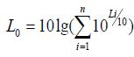  L 0 ——叠加后总声压级，dB（A）；  n——声源级数；  Li——各声源对某点的声压值，dB（A）。  （3）预测结果分析  ①单台施工机械在满负荷工作时不同距离处的噪声级预测结果见下表。  表4-1 工程各类噪声源不同距离处噪声值 （单位：dB（A））  ②多台施工机械同时作业时的噪声级预测结果见下表。  表4-2 施工期噪声源组合在不同距离的噪声预测值 单位：dB （A）  由上表可知，单台施工机械施工28m处、多台施工机械同时施工时在40m处可达到《建筑施工噪声排放标准》（GB12523-2025）规定限值要求。根据现场踏勘，项目共19个井场，其中18#井场最近敏感目标为井场北侧史圩孜，相距约40m；17#井场最近敏感目标为井场北侧后王庄，相距约32m，上述两个井场与敏感目标距离小于40m。由此可见，上述井场夜间施工噪声对周边敏感目标影响较大，因此本项目要求施工单位禁止在夜间施工。鉴于井场场界现状噪声无法达到上述标准限值，要求施工期按照要求规范落实降噪措施：17#、18#井场朝居民点一侧设置高度不低于2.5m的移动式复合隔声屏障，泥浆泵等高噪声设备配套加装隔声消声罩；选用低噪声施工机械，设备底座加装橡胶减震垫，定期做好设备润滑保养；优化井场平面布置，将钻机、泥浆泵等高噪声设备布置在井场远离居民区一侧；运输车辆场内低速行驶、严禁鸣笛，钻具管材装卸轻拿轻放，尽量避开中午午休时段开展高噪声作业；建立噪声日常巡检监测制度，接到扰民投诉立即停工整改，同时做好周边群众沟通解释工作。该系列综合降噪措施可实现15~30dB（A）的降噪效果，本次评价按20dB（A）取值，经治理后，施工场界昼间噪声可满足标准要求。  ③多台施工机械同时作业时的敏感点噪声级预测结果见下表。  表4-3 施工期单项工程施工对环境敏感目标处昼间噪声预测结果 单位：dB （A）  注：本表中“最近距离”为钻井作业位置（钻机布设位置）至敏感点的直线距离。  ④多个井场同时作业时的敏感点噪声级预测结果见下表。  敏感点周边考虑存在多个井场同时施工，多个井场产生的噪声都会对该敏感点产生影响，由表4-3可知，钻井阶段对敏感点处噪声贡献值大。鉴于各井场场界现状噪声无法达到上述标准限值，要求施工期按照要求规范落实降噪措施。该措施可实现15~30dB（A）的降噪效果，本次评价按20dB（A）取值。因此，本次预测多个井场钻井阶段同时施工对敏感目标的叠加影响。多个井场同时施工对各临近敏感点声环境影响预测结果见下表。  表4-4 多个井场同时施工环境敏感目标处昼间噪声预测结果 单位：dB（A）  经预测，史圩孜居民点距离18#井场仅40m，项目施工在不采取有效措施时可能会对这些居民产生短时间噪声影响，施工单位在施工阶段需系统落实降噪措施，方可实现敏感目标满足标准要求；同时要求施工单位禁止在夜间施工。施工噪声应采取如下治理措施以保证敏感点声环境质量达标：  ①采用声屏障或者隔声措施：根据预测结果，项目部分井场邻近噪声敏感保护目标，史圩孜居民点距离18#井场仅40m，后王庄居民点距离17#井场最近距离仅32m，昼间施工考虑采取移动式隔声屏障（采用双层彩钢板+5cm吸声棉复合结构，高度≥2.5m），其隔声降噪措施降低噪声10~20dB（A），本次评价选取10dB（A），泥浆泵设置隔音罩等措施，降噪效果需≥20dB，最大程度地减少对声环境敏感点的不利影响。采取措施后，敏感点噪声均达标。同时要求施工单位禁止在夜间施工。  ②施工过程中使用的主要机械设备应为低噪声机械设备，较传统设备降噪6dB（A）；设备底座加装10mm厚橡胶减震垫，削弱结构传声降噪3dB（A）；同时设专人每周对设备进行润滑保养，避免机械摩擦产生额外噪声，稳定降噪2dB（A），该项措施合计降噪11dB（A）。并安排负责人对现场工作人员进行培训，严格按操作规范使用各类机械。  ③采用距离防护措施：在不影响施工流程的前提下，将钻机、钻井泵等高噪声设备集中布置于井场远离史圩孜的一侧。  ④优化车辆通行管理：施工场地车辆出入地点避开居民点集中区域，设置专用出入口；运输车辆进出现场时低速行驶（≤5km/h）、全程禁鸣，减少车辆行驶噪声干扰，可实现2dB（A）降噪。通过现场设置标识牌、安排专人引导即可落实，无额外成本投入，易落地执行。  ⑤建设管理部门应加强对施工场地的噪声管理，施工企业也应对施工噪声进行自律，文明施工，避免因施工噪声产生纠纷。  ⑥加强施工期噪声监测，发现施工噪声超标并对附近居民点产生影响时必须首先停止施工，并应及时采取有效的噪声污染防治措施，在验证可做到噪声达标排放的前提下方可继续施工。  4、施工固体废物处理处置  本项目产生的固体废物主要为一般固废、生活垃圾和危险废物。  （1）一般固废  一般固废主要为钻井泥浆、岩芯碎屑和废包装材料。  ①钻井泥浆  钻井泥浆主要来源于被更换的不适于钻井工程和地质要求的泥浆，因部分性能不合格而被排放的钻井泥浆。项目钻井泥浆为水基泥浆，根据设计资料及类比同类钻井行业，项目产生的钻井泥浆总计约为361m³，暂存于泥浆池中，待钻井结束后投加泥浆固化剂固化后，交由建材公司回收综合利用。  ②岩芯碎屑  岩芯碎屑是在钻井过程中钻头切屑地层岩石而产生的碎屑，并通过钻井泥浆带出至地面，主要成分为岩石、土壤及钻井泥浆液，其产生量与井眼长度、平均井径有关。根据本项目各开次钻头尺寸、钻深核算岩芯碎屑产生量及企业提供资料估算，本项目产生的岩芯碎屑总计约为19t，产生的岩芯碎屑集中暂存于岩芯堆放区。由于本项目使用水基泥浆钻，该阶段产生的岩屑未被列入《国家危险废物名录》（2025年版）中规定的危险废物，本项目不以矿物油为连续相配制钻井泥浆，项目采用纤维素等进行钻井工作，岩芯碎屑属于一般固废，委托建材单位回收处置。  ③废包装材料  本项目在钻井过程中会使用一定量的原辅材料，根据企业提供资料，废包装袋产生量约为1.0t/a，集中收集后外售处理。  （2）生活垃圾  生活垃圾主要来自员工办公。本项目劳动定员76人，租赁周边农村民房，用于员工食宿，施工现场不设施工营地，生活垃圾按0.5kg/人·d计算，则生活垃圾的产生量为38kg/d，年产生量为10.3t/a。产生的生活垃圾利用周边农村农户现有的设施进行收集，由环卫部门统一清运处理。  （3）危险废物  危险废物主要为废润滑油和废润滑油桶、废含油抹布和废含油手套。  ①废润滑油和废润滑油桶  钻井期间，机械设备运行及维护过程中会产生废润滑油和废润滑油桶。类比同类项目，废润滑油产生量约为0.19t/a，废润滑油桶产生量约为0.1t/a。根据《国家危险废物名录》（2025年版）可知，废润滑油属于危险废物，废物类别编号为HW08，废物代码为900-214-08；废润滑油桶属于危险废物，废物类别编号为HW08，废物代码为900-249-08。废润滑油、废润滑油桶需集中收集，暂存于各井场内危废暂存间暂存，交由有资质单位处置。  ②废含油抹布和废含油手套  钻井期间，机械设备运转及维护过程中会产生废含油抹布和废含油手套，根据企业提供资料，废含油抹布和废含油手套产生量约为0.1t/a。根据《国家危险废物名录》（2025年版）可知，废含油抹布和废含油手套属于危险废物，废物类别编号为HW49，废物代码为900-041-49，暂存于各井场内危废暂存间暂存，交由有资质单位处置。  表4-5固体废弃物产生情况一览表  5、土壤环境影响分析  正常工况下，钻井工程对土壤无影响。本项目产生的固体废物均外运处置，不长期储存，井场内危废暂存间、泥浆池、废浆池等均采取了防渗措施，通过采取的源头控制和分区防渗措施，不会造成评价范围及周边土壤环境质量超标。  6、地下水环境影响分析  本项目钻井段的地层岩性以砂岩为主，地层孔隙度小，渗透率极低，泥浆漏失的几率很小。此外，本项目钻井阶段利用清水泥浆钻井，在套管的保护下能有效地保护浅层地下水；每开钻井结束后通过固井作业封隔地层与套管之间的环形空间，也可降低污染物进入地层的风险；在钻井过程中对泥浆进行实时监测，一旦有漏失发生，立即采取堵漏措施。  钻井工程在井场内实施，井身有套管保护，故井筒不易发生泄漏事故。对地下水环境可能造成影响的污染源主要是场地内暂存的钻井工程废水、废泥浆等的渗滤液以及钻井泥浆连续混配过程中的跑、冒、滴、漏，开井返排阶段返排废水收集贮存的跑、冒、滴、漏污染地下水环境。周边村镇均已接通自来水，无分散饮用水井分布。因此，本项目钻井过程对地下水环境的影响较小。  根据《环境影响评价技术导则地下水环境》（HJ610-2016），将本项目划分为重点防渗区、一般防渗区以及简单防渗区，具体划分区域如下：  重点防渗区：危废暂存间。防渗要求：采用“高密度聚乙烯（HDPE）防渗膜（厚度≥1.5mm）+土工布（两布一膜）”复合防渗结构，膜下铺设10cm厚中粗砂垫层，膜上覆盖5cm厚中粗砂保护层，确保等效粘土防渗层厚度≥6.0m，渗透系数≤10⁻⁷cm/s。  一般防渗区：钻机房井口区域、泥浆池、沉淀池、废浆池。防渗要求：铺设单层高密度聚乙烯（HDPE）防渗膜（厚度≥1.0mm），膜下铺设8cm厚中粗砂垫层，膜上覆盖5cm厚中粗砂保护层，等效粘土防渗层厚度≥1.5m，渗透系数≤10⁻⁷cm/s。  简单防渗区：除重点防渗区和一般防渗区以外的其他区域。防渗要求：采用“压实土壤+土工布覆盖”处理，压实度≥93%，防止雨水下渗及土壤扰动，避免污染物通过地表渗透影响地下水。  表4-6 本项目分区防渗一览表  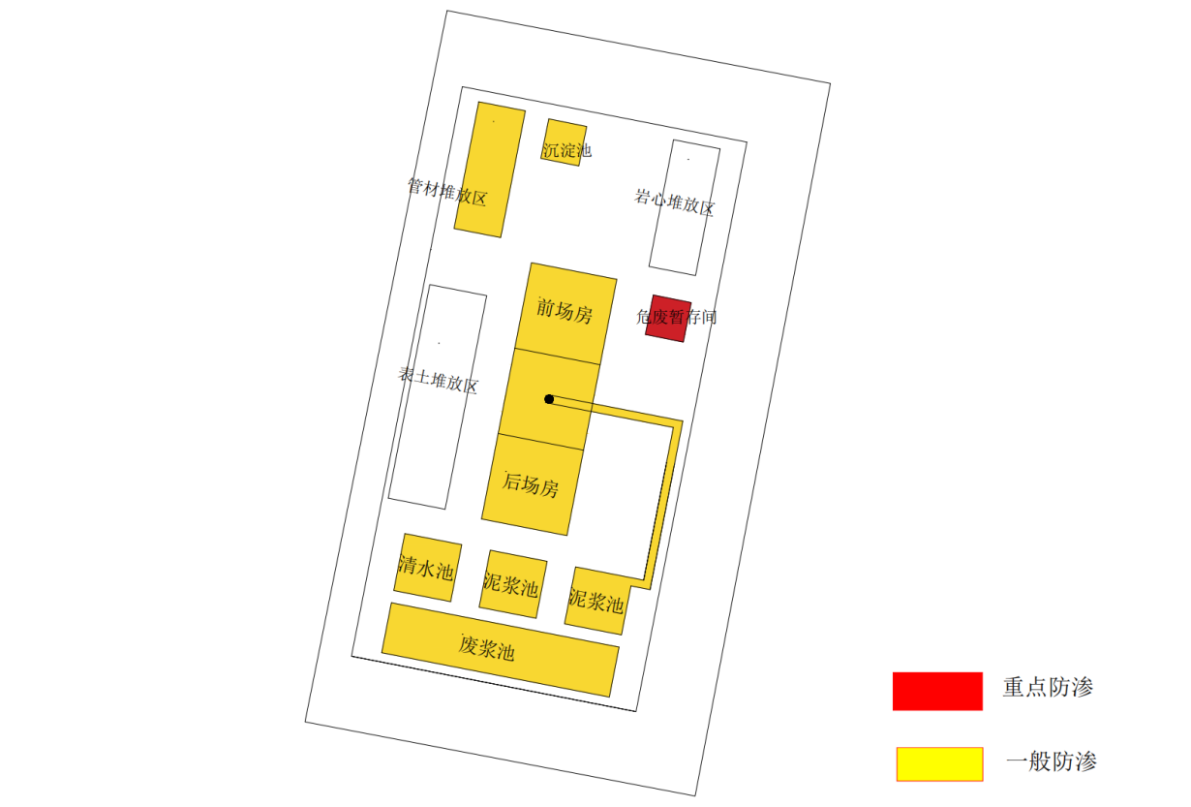  图4-1 分区防渗图  7、表土堆放场防治区影响分析  根据本项目在实施前办理项目临时用地批复时已编制了《临时用地复垦方案》，项目区域表土剥离时应选择土质较好，适合农作物生长的土地，此次对项目区内的耕地表土进行20-30cm厚剥离（本次评价按25cm计）。项目区共19个地块，井场总面积28268m²，耕地总面积30623m²，表土剥离堆放场总底面积4873m²，表土剥离量（28268-4873）m²*0.25m=5849m³。在复垦后期，为了恢复项目区土壤肥力，需回填具有肥力的表土。本项目将前期剥离的表土进行回填至原区域内，回填对象为项目区内耕地部分，回填面积为30623m²，回填厚度为0.25m，回填土方为5849m³。  钻井过程中产生的岩芯碎屑（体积约7.03m³）也纳入土石方统筹管理：岩芯碎屑随钻井泥浆分离后，集中存放于岩芯堆放区，委托建材单位综合利用。  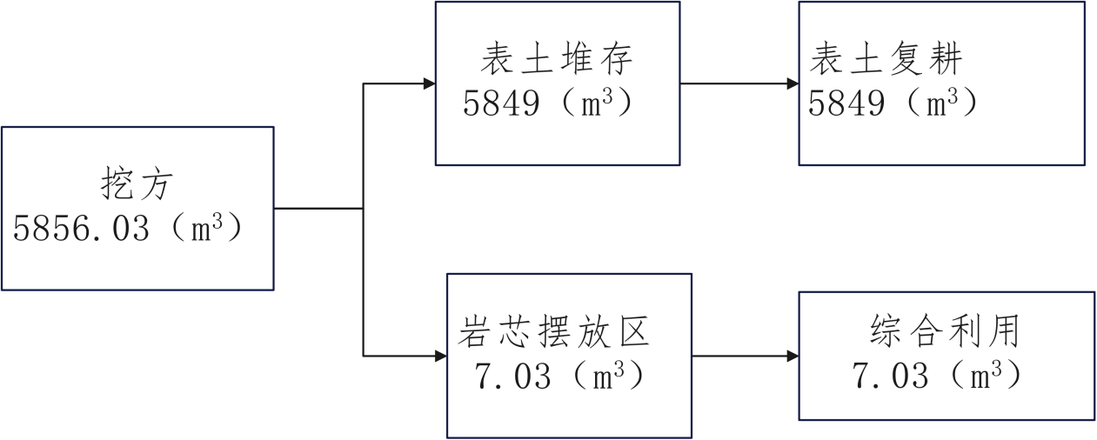  图4-2 项目土石方平衡图  表4-7项目土石方平衡表  8、生态环境影响分析  （1）项目占地对区域土地利用影响分析  本工程全部为临时占地，施工范围用地3.1378hm²，用地包括施工区、临时道路等，均为临时用地，临时用地时间为9个月。项目区涉及3处现状标注为沟渠的地块，总面积0.1029hm²，经现场结合第三次全国国土调查变更调查成果核实，其中0.0621hm²实际现状地类为耕地，0.0275hm²实际现状地类为农村道路，该部分按照实际现状地类开展复垦；真正沟渠地类面积为0.0133hm²。本项目周边及300米范围内以耕地为主，有少量的林地、住宅用地、城镇村道路用地，项目区域内土地利用现状图见附图15；本区域内植被主要以水田农作物为主，部分进场附近有落叶阔叶林。  本项目的临时占地在占用完毕后都可在较短时间内恢复，区域土地利用格局造成轻微影响，对农业生产的直接影响主要体现为因临时占用农田而造成经济作物减产，对于临时占地造成的农作物减产，除应对耕种农户进行经济补偿外，工程开工前，应先剥离占地范围内表层土，项目剥离表土集中堆放于每个井场内的临时表土剥离堆场，表土剥离堆放区设置在距离钻孔作业区较近位置，主要用于复垦时恢复原貌剥离的表土采用分别集中堆放方式，表土剥离厚度为0.25m。项目表土剥离量5849m³，独立堆存并做好水保措施；本项目的临时占地在占用完毕后都可在较短时间内恢复，对区域土地利用格局造成轻微影响，在施工结束后，需要及时恢复原貌。  表4-8 项目临时占地类型一览表 单位hm²  （2）项目占地对植被和农业生产的影响  项目占地类型主要为农用地，种植季节性农作物水稻、小麦、蔬菜等。项目对农作物的影响主要表现因临时占用农用地造成经济作物减产，临时占地对农田的破坏，使被开挖地段的土壤耕作层发生破坏，导致耕地质量下降，主要可能耽误农作物生产，但这种影响是临时的，在施工结束后土地复垦完成后即可恢复生产。  本次环评要求施工单位对临时占地除在施工过程中采取措施减少对农田破坏外，在施工结束后，一定要负责农田质量的恢复，除补偿因临时占地对农田产量的直接损失外，还将考虑施工结束后因土壤结构破坏、养分流失而造成的影响，对农作物产量的间接损失以及土壤恢复进行补偿，以用于耕作层土恢复。在恢复期对土壤进行熟化和培肥，切实做好耕地质量调查及监测工作，及时掌握耕地质量变化状况，直至恢复到原来的生产力水平。  （3）对基本农田影响分析  工程对农田生态系统的影响主要表现在以下方面：  ①对植被的影响  工程施工占地不可避免的对地表产生扰动，进而对地表植物资源产生影响。本项目将扰动农用地0.313450ha，本项目临时工程占地导致的植物生物量损失按下式计算。具体计算结果见下表。  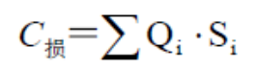  表4-9 工程占地生物量损失表  注：农用地生物量参照《冬小麦生物量和产量的AquaCrop模型预测》（2011年）。  由上表分析可知，施工期项目工程占地导致植物生物量损失约0.0218t。本项目占地对项目区植被生物量的影响主要表现为农用地生物量损失。  本工程已办理临时用地相关手续，2026年10月13日淮南市自然资源和规划局潘集分局出具临时用地初审意见（附件4），复垦方案已通过专业审查（附件5）。施工前将对所占农田0.25m厚耕作层土壤进行剥离，剥离表土总量5849m³，集中堆存于4873m²的专用表土堆放区，堆放区设置1m高草袋拦挡、梯形断面排水沟，表层覆盖防水编织布，防止水土流失和肥力流失。施工期将严格控制作业范围，通过洒水降尘、低噪声施工等措施减少对周边植被的间接影响，且施工结束后12个月内将按复垦方案完成植被恢复，剥离表土全部回填，结合增施有机质含量≥30%的有机肥及复合肥，可快速恢复植被覆盖，降低生物量损失的长期影响。施工作业仅对临时占地内植被产生短期影响，随复垦完成影响将彻底消除，对评价区植物资源整体影响较小。  ②对土壤的影响  工程对土壤的影响主要有两方面，一是工程排放的污染物对土壤质地性状的影响；二是工程建设期的开挖对土壤结构的破坏。  本项目已编制完成《临时用地复垦方案》，明确土壤保护与复垦核心措施：场地平整产生的剥离表层土独立集中临时堆放，设置截、排水沟等水保措施；井场内排水沟、泥浆池、废浆池等池体均采取等效粘土防渗层厚度≥1.5m、渗透系数≤10⁻⁷cm/s的防渗措施，钻井废水和钻井泥浆经处理后循环使用或固化处置，避免土壤污染。井场地面采用钢板敷设，有效保护原表层土壤结构。施工过程中使用的泥浆添加剂无有毒有害成分，固井用商品混凝土为普通/复合硅酸盐水泥，符合国家标准，无土壤污染风险。  对于被占地农户进行补偿，根据耕地不同作物的市场价格，与损失方协商后进行经济补偿。对于临时占地，钻井工程施工结束后，拆除临时设施，由建设方给予被占地农民经济补偿，委托其恢复地表植被或作物。随着工程施工的结束，生态保护和临时占地的植被恢复措施的进行，有效的保护和恢复措施能保证工程对井场周围的土壤和农作物的影响得到尽快的恢复。通过上述措施，本项目建设对项目所在地土壤环境影响在当地环境可接受范围内。  ③复垦保障与合规性  总面积3.1841hm²，其中农用地3.1808hm²（耕地3.0623hm²，占用永久基本农田3.0486hm²)，交通运输用地0.0033hm²，属地质勘查必需且无法避让情形，已通过淮南市自然资源和规划局潘集分局组织的审查论证。复垦方向以恢复水田（3.0623hm²）和交通运输用地（0.0033hm²）为主，土地权属保持集体所有，不涉及权属调整。复垦后将开展为期5年的管护工作，定期进行土壤培肥、灌溉设施维护，确保耕地质量不降低、数量不减少。复垦验收将严格执行《土地复垦质量控制标准》（TD/T1036-2013），确保田块平整（旱地田面坡度≤3度，水田高差±3cm）、基础设施完备，最终达到周边地区同等土地利用类型水平。  综上，本项目通过完善的复垦方案、合规的审批手续、科学的保护措施，可有效控制对基本农田的不利影响，实现“占用-保护-复垦”的闭环管理，符合《基本农田保护条例》《土地复垦条例》等相关规定。  （4）对野生动物影响分析  拟建项目在施工过程中对野生动物的影响主要表现为工作人员的施工活动对动物栖息地生境的干扰和破坏；施工机械噪声对动物的干扰；会惊吓干扰植被中生活的某些野生动物。由于上述原因的影响，大部分两栖类和兽类迁移它处，远离项目区范围；一部分鸟类和爬行类动物会通过迁移和飞翔来避免项目采掘面下方结构层施工所造成的影响，导致项目区周围环境的动物数量有所减少，但是距离项目区较远的区域中被影响驱赶的动物会相对集中而重新分布，因此本项目对动物种类多样性和种群数量不会产生大的影响，更不会导致动物多样性降低。在工程完工后项目区施工噪声等影响减弱后又会回到原来比较适宜生存和活动的地域。总体上本项目对周围的野生动物有一定的干扰，但是对其生存及种群数量、种类影响很小。  此外，施工过程施工区的各种生产活动直接或间接干扰和破坏生态环境，降低地表植被覆盖度，使该区域内野生动物失去部分觅食地、栖息地和活动区域，迫使野生动物向周围迁移，对野生动物的生境产生一定的影响。加之施工吸纳外来人口，使对野生动物的人为干扰增多，造成区域动物种群数量减少。  （5）土地利用格局变化  施工区土地利用类型主要为农用地，均为临时土地，在施工期工作完毕后可在短时间内进行复垦。因此，工程对土地利用格局产生的影响甚微。  9、环境风险分析  环境风险评价是分析和预测项目存在的潜在危险、有害因素，项目运行期间可能发生的突发性事件或事故（一般不包括人为破坏及自然灾害），引起有毒有害和易燃易爆等物质泄漏，所造成的人身安全与环境影响和损害程度，提出合理可行的防范、应急与减缓措施，以使建设项目事故率、损失和环境影响达到可接受水平。  拟建项目使用的原辅材料主要为粘土、水泥、纤维素、腐殖酸等，项目涉及的环境风险物质为设备维修产生的废润滑油，其储存情况见下表  表4-10 本项目化学危险物质在线量及贮存量表  评价工作等级划分见下表。  表4-11 评价工作等级划分  根据《建设项目环境风险评价技术导则》（HJ169-2018）相关规定，本项目风险潜势为Ⅰ，各个井场评价等级均为简单分析。  本项目施工期间可能存在的环境风险为危险废物（废润滑油）泄漏，项目危废暂存于各井场危废暂存间，危废暂存间建设应满足防雨、防渗要求，项目发生危废泄漏的可能性很小，即使发生少量泄漏也能进行有效收集，不会对周边环境产生影响。项目施工竖井钻孔过程中下入套管，并用水泥固结牢固，使用的水泥及钻井泥浆均不属于环境风险物质，且浆液输送采用密闭的管道进行输送，不会发生冒浆跑浆事件。  建设单位在施工时还应着重做好以下措施，防范环境风险：  （1）建立健全管理机制和机构，全面落实安全生产责任制，并严格执行。补充和完善现有的安全管理制度、岗位安全操作规程和作业安全规程。严格执行安全监督检查制度。认真做好用油设备的日查、周查、月查安全检查记录，对发现的异常情况安全隐患必须及时报告并在符合安全条件的情况下立即整改。  （2）加强对职工的安全、环保、事故应急处理、消防、个人安全防护知识和职工操作技能的教育培训工作。实行全员培训，定期考核、持证上岗。  （3）严格危废管理，规范收集，及时处置，尽量减少危废在施工场地的暂存时间。  （4）为防止钻井过程中可能发生的瓦斯溢出，在钻井井口需设置甲烷气体监测设备，并在井场内设置灭火器材。严格管理火种，划定禁火区，严禁携带火种进入禁火区内。  本工程环境风险简单分析表见下表。  表4-12 建设项目环境风险简单分析内容表  10、临时道路恢复措施  施工结束后，新增施工区道路恢复原有地貌。
  声级 | 测点距声源距离（m） |  |  |  |  |  |  | 达标距离（m）
  噪声源 | 5 | 16 | 28 | 50 | 89 | 158 | 500 | 昼间
  钻机 | 85 | 74.9 | 70.0 | 65.0 | 60.0 | 55.0 | 45.0 | 28
  泥浆泵 | 80 | 69.9 | 65.0 | 60.0 | 55.0 | 50.0 | 40.0 | 16
  绞车 | 80 | 69.9 | 65.0 | 60.0 | 55.0 | 50.0 | 40.0 | 16
  电动机 | 80 | 69.9 | 65.0 | 60.0 | 55.0 | 50.0 | 40.0 | 16
  噪声源组合 | 测点距声源距离（m） |  |  |  |  |  |  |  |  |  |  | 达标距离(m)
  噪声源组合 | 5 | 20 | 40 | 100 | 120 | 150 | 200 | 220 | 320 | 350 | 600 | 昼间
  钻井阶段（钻机、泥浆泵、电动机等） | 87.9 | 75.9 | 69.8 | 61.9 | 60.3 | 58.4 | 55.9 | 55.0 | 51.8 | 51.0 | 46.3 | 40
  保护目标名称 | 井场 | 涉及工程内容 | 最近距离（m） | 贡献值 | 现状值 | 降噪措施 | 降噪后结果 | 执行标准 | 降噪措施后是否达标 | 现状值来源
  小胡庄 | D1-8 | 钻井阶段 | 166 | 57.5 | 49 | 选用低噪声设备、减震、距离衰减、声屏障等措施，降噪20dB | 49.3 | 1类 | 达标 | 类比（N3点位）
  訾庄 | D1-8 | 钻井阶段 | 215 | 55.2 | 49 | 选用低噪声设备、减震、距离衰减、声屏障等措施，降噪20dB | 49.2 | 1类 | 达标 | 实测（N3点位）
  小胡庄 | D1-9 | 钻井阶段 | 222 | 55.0 | 49 | 选用低噪声设备、减震、距离衰减、声屏障等措施，降噪20dB | 49.2 | 1类 | 达标 | 类比（N3点位）
  訾庄 | D1-9 | 钻井阶段 | 70 | 65.0 | 49 | 选用低噪声设备、减震、距离衰减、声屏障等措施，降噪20dB | 50.4 | 1类 | 达标 | 实测（N3点位）
  訾庄 | D1-10 | 钻井阶段 | 73 | 64.6 | 49 | 选用低噪声设备、减震、距离衰减、声屏障等措施，降噪20dB | 50.3 | 1类 | 达标 | 实测（N3点位）
  訾庄 | D1-11 | 钻井阶段 | 182 | 56.7 | 49 | 选用低噪声设备、减震、距离衰减、声屏障等措施，降噪20dB | 49.2 | 1类 | 达标 | 实测（N3点位）
  后王庄 | D1-16 | 钻井阶段 | 132 | 59.5 | 51 | 选用低噪声设备、减震、距离衰减、声屏障等措施，降噪20dB | 51.3 | 1类 | 达标 | 实测（N2点位）
  后王庄 | D1-17 | 钻井阶段 | 32 | 71.8 | 51 | 选用低噪声设备、减震、距离衰减、声屏障等措施，降噪20dB | 54.4 | 1类 | 达标 | 实测（N2点位）
  史圩孜 | D1-18 | 钻井阶段 | 40 | 69.8 | 58 | 选用低噪声设备、减震、距离衰减、声屏障等措施，降噪20dB | 58.6 | 4a类 | 达标 | 实测（N1点位）
  史圩孜 | D1-19 | 钻井阶段 | 193 | 56.2 | 58 | 选用低噪声设备、减震、距离衰减、声屏障等措施，降噪20dB | 58.0 | 4a类 | 达标 | 实测（N1点位）
  史圩村 | D1-19 | 钻井阶段 | 164 | 57.6 | 58 | 选用低噪声设备、减震、距离衰减、声屏障等措施，降噪20dB | 58.0 | 4a类 | 达标 | 实测（N1点位）
  保护目标名称 | 预测情景 | 预测位置 | 与井场相对距离（m） | 降噪措施 | 单井施工贡献值 | 叠加贡献值 | 现状值 | 叠加预测值 | 执行标准 | 降噪措施后是否达标
  小胡庄（1类区） | 8#、9#井场同时施工 | 8#井场东北侧居民点 | 176 | 选用低噪声设备、减震、距离衰减、声屏障等措施，降噪20dB | 37.0 | 39.2 | 49 | 49.4 | 1类 | 达标
  小胡庄（1类区） | 8#、9#井场同时施工 | 8#井场东北侧居民点 | 216 | 选用低噪声设备、减震、距离衰减、声屏障等措施，降噪20dB | 35.2
  訾庄（1类区） | 8#、9#、10#井场同时施工 | 9#井场东北侧居民点 | 215 | 选用低噪声设备、减震、距离衰减、声屏障等措施，降噪20dB | 35.2 | 46.1 | 49 | 50.8 | 1类 | 达标
  訾庄（1类区） | 8#、9#、10#井场同时施工 | 9#井场东北侧居民点 | 70 | 选用低噪声设备、减震、距离衰减、声屏障等措施，降噪20dB | 45.0
  訾庄（1类区） | 8#、9#、10#井场同时施工 | 9#井场东北侧居民点 | 165 | 选用低噪声设备、减震、距离衰减、声屏障等措施，降噪20dB | 37.5
  后王庄（1类区） | 16#、17#井场同时施工 | 17#井场东侧居民点 | 188 | 选用低噪声设备、减震、距离衰减、声屏障等措施，降噪20dB | 36.4 | 51.9 | 51 | 54.5 | 1类 | 达标
  后王庄（1类区） | 16#、17#井场同时施工 | 17#井场东侧居民点 | 32 | 选用低噪声设备、减震、距离衰减、声屏障等措施，降噪20dB | 51.8
  史圩孜（1类区） | 18#、19#井场同时施工 | 18#井场西侧居民点 | 40 | 选用低噪声设备、减震、距离衰减、声屏障等措施，降噪20dB | 49.8 | 50.0 | 58 | 58.6 | 4a类 | 达标
  史圩孜（1类区） | 18#、19#井场同时施工 | 18#井场西侧居民点 | 200 | 选用低噪声设备、减震、距离衰减、声屏障等措施，降噪20dB | 35.9
  序号 | 污染物 | 废物类别 | 固废编号/编号 | 来源 | 产生量 | 处理措施
  1 | 钻井泥浆 | 一般固废 | SW12，072-001-S12 | 钻井 | 361m³ | 暂存于泥浆池中，待钻井结束后投加泥浆固化剂后，交由建材公司回收综合利用
  2 | 岩芯碎屑 | 一般固废 | SW12，072-001-S12 | 钻井 | 19t/a | 集中收集后委托建材单位回收处置
  3 | 废包装材料 | 一般固废 | SW12，900-099-S59 | 原辅材料 | 1.0t/a | 集中收集后外售处理
  4 | 生活垃圾 | 生活垃圾 | / | 员工 | 10.3t/a | 纳入周边农村的生活垃圾收集设施，由环卫部门统一清运
  5 | 废润滑油 | 危险废物 | HW08，900-214-08 | 机械设备 | 0.19t/a | 暂存于各井场危废暂存间暂存，交由有资质单位处置
  6 | 废润滑油桶 | 危险废物 | HW08，900-249-08 | 机械设备 | 0.1t/a | 暂存于各井场危废暂存间暂存，交由有资质单位处置
  7 | 废含油抹布和废含油手套 | 危险废物 | HW49，900-041-49 | 机械设备维护 | 0.1t/a | 暂存于各井场危废暂存间暂存，交由有资质单位处置
  区域 | 防渗等级 | 防渗技术要求
  危废暂存间 | 重点防渗区 | 采用“高密度聚乙烯（HDPE）防渗膜（厚度≥1.5mm）+土工布（两布一膜）”复合防渗结构，膜下铺设10cm厚中粗砂垫层，膜上覆盖5cm厚中粗砂保护层，等效粘土防渗层厚度≥6.0m，渗透系数≤10⁻⁷cm/s
  钻机房井口区域、泥浆池、沉淀池、废浆池 | 一般防渗区 | 铺设单层高密度聚乙烯（HDPE）防渗膜（厚度≥1.0mm），膜下铺设8cm厚中粗砂垫层，膜上覆盖5cm厚中粗砂保护层，等效粘土防渗层厚度≥1.5m，渗透系数≤10⁻⁷cm/s
  除重点防渗区和一般防渗区以外的其他区域 | 简单防渗区 | 采用“压实土壤+土工布覆盖”处理，压实度≥93%
  序号 | 土石方类型 | 工程量（m³）
  1 | 挖方总量 | 5856.03
  2 | 临时堆存 | -
  2 | 表土堆放 | 5849
  2 | 岩芯堆放区暂存 | 7.03
  3 | 最终处置/利用 | -
  3 | 表土复垦 | 5849
  3 | 综合利用 | 7.03
  序号 | 用地类型 | 用地面积
  1 | 农用地 | 3.1345
  2 | 其他农业地 | 0.0033
  合计 |  | 3.1378
  地区 | 用地类型 | 占地面积（ha） | 单位面积生物量（t/ha） | 损失量（t）
  19个井场 | 农用地 | 0.31345 | 14.6 | 0.0218
  合计 |  | / | / | 0.0218
  序号 | 井场编号 | 危险物质名称 | CAS号 | 最大存在总量  qn/t | 临界量  Qn/t | 该种危险物质  Q值
  1 | 1#~19# | 废润滑油 | — | 0.19 | 2500 | 0.000076
  项目Q值∑ |  |  |  |  |  | 0.000076
  环境风险潜势 | Ⅳ/Ⅳ⁺ | Ⅲ | Ⅱ | Ⅰ
  评价工作等级 | 一 | 二 | 三 | 简单分析ª
  a是相对于详细评价工作内容而言，在描述危险物质、环境影响途径、环境危害后果、风险防范措施等方面给出定性的说明。
  建设项目名称 | 朱集西煤矿盾构机施工巷道地面钻孔探查项目
  建设地点 | （安徽）省 | （淮南）市 | （潘集）区 | （）县 | （）园区
  主要危险物质及分布 | 本工程施工期涉及的危险物质主要为废润滑油及钻井过程中可能发生的甲烷气体溢出
  环境影响途径及危害后果（大气、地表水、地下水等） | 本工程风险源主要为危险物质泄漏。废润滑油如不采取防滴漏、泄露等措施，可能会导致废润滑油泄露，对周边环境造成污染。钻井过程中可能发生的甲烷气体溢出可能引起火灾爆炸。
  风险防范措施要求 | 1.发生事故时，应及时组织人群转移。  2.各井场场地按相关要求规定进行防渗措施。  3.为防止钻井过程中可能发生的甲烷气体溢出，在钻井井口需设置甲烷气体监测设备，并在钻井平台设置灭火器材。严格管理火种，划定禁火区，严禁携带火种进入禁火区内。
运营期生态环境影响分析 | 本项目施工期结束后，将拆除施工现场其它建筑物后并恢复施工占地土地利用类型。因此，本项目的生态环境的影响主要表现在施工期，不涉及运营期生态环境影响。
选址选线环境合理性分析 | 项目临时用地面积为31345m²。根据《土地复垦条例》和《土地复垦条例实施办法》中有关要求，是指对生产建设活动和自然灾害损毁的土地，采取整治措施，使其达到可供利用状态的活动。按照“谁损毁，谁复垦”的原则，由生产建设单位或者个人负责复垦，以恢复其原有使用功能予以合理利用。为保护和合理利用耕作层土壤，施工前将耕作层土壤取出集中堆置贮存，用作本项目土地复垦后的表层土壤，改良复垦土地的土壤，使其尽快熟化以利于农业耕作，恢复原有使用功能。  根据工程设计规划，对采矿权平面范围内深部煤炭资源进行补充勘探需在设计的范围之内，探查工程设计钻孔目的与任务明确，针对性强，设计钻孔位置不可移动，且项目评价周边区域土地绝大部分均为永久基本农田，无可供布设井场的非基本农田地块，缺少替代选址空间，因此，钻孔在选址时不可避让基本农田。  项目施工期采取有效的污染防治措施后，污染物均达标排放，对周围环境影响较小；项目周围1km范围内没有历史文物古迹、风景名胜区及重要生态功能区；项目区域具有水、电及交通便利等有利条件。综上所述，本项目选址基本合理可行。  1、生态敏感性分析  项目位于农村地区，占地类型主要为农田，种植适时农作物，评价范围内不涉及自然保护区、森林公园、地质公园、风景名胜区、文物古迹保护区、集中式饮用水源保护区等环境敏感区；不在《安徽省生态功能区划》禁止开发区、重点保护区范围内，生态环境总体不敏感。  2、项目用地可行性分析  本项目属于四十六、专业技术服务业99中的陆地矿产资源地质勘查（含油气资源勘探）；二氧化碳地质封存中其他，临时用地面积为31345m²，用地时间预计为3个月。中安联合煤化有限责任公司办理了项目临时用地相关手续。项目租用安徽省淮南市贺疃镇陈倪村、均刘村、史圩村境内的土地作为本项目的临时建设用地。  3、环境制约性分析  项目所在地主要为农田，项目占地范围内无大型管网。  项目产生的危险废物主要为废润滑油、废润滑油桶、废含油抹布和废含油手套，收集后交由有资质单位处置，不排放，对环境影响小。通过采取评价提出的必要的可行的环境保护措施和风险防范措施，项目不改变区域环境功能，对周边居民的影响小，环境影响可接受。  综上所述，工程选址符合相关技术规范要求，且不属于环境敏感区、不涉及淮南市生态保护红线，在采取必要的环境保护措施和风险防范措施，对环境的影响可得到有效控制，从环境保护角度分析本项目选址合理。

五、主要生态环境保护措施
施工期生态环境保护措施 | 1、大气污染物防治措施  项目施工过程中的大气污染主要来自于施工场地的扬尘、施工机械的尾气。这些废气的影响是局部的、暂时的，影响的程度及范围有限，随着施工期的结束而逐渐消失。  为减轻扬尘对区域环境空气的不利影响，应按照《安徽省大气污染防治条例》《安徽省大气污染防治行动计划实施方案》（皖政（2013）89号）、《安徽省人民政府办公厅关于印发安徽省重污染天气应急预案的通知》（皖政办秘〔2017〕97号）、《安徽省人民政府关于2018年重点工作及责任分解的通知》（皖政〔2018〕23号）及省大气办关于印发《2018年安徽省大气污染防治重点工作任务》的通知（皖大气办〔2018〕7号）、《防治城市扬尘污染技术规范》（HJ/T393-2007）、《建筑工程施工和预拌混凝土生产扬尘污染防治标准（试行）》《淮南市扬尘污染防治条例》等要求，施工企业要在开工前制定相应的施工现场扬尘控制措施。  施工期间应特别注意施工扬尘的防治问题，须制定必要的防治措施，以减少施工扬尘对周围环境的影响。对于井场范围内的扬尘治理，还要做到“六个百分百”措施：  ①现场封闭管理百分之百施工现场硬质围挡应连续设置，围挡不低于2.5m，做到坚固、平稳、整洁、美观。在建工程外立面应用安全网实现全封闭围护。  ②场区道路硬化百分之百  主要通道、进出道路、材料加工区及办公生活区地面进行硬化处理。  ③渣土物料蓬盖百分之百  施工现场内裸露的场地和集中堆放的土方应采取覆盖、固化或绿化等防尘措施。易产生扬尘的物料要篷盖。  ④洒水清扫保洁百分之百  施工现场设专人负责卫生保洁，每天上午、下午各进行二次洒水降尘，遇到干旱和大风天气时，应增加洒水降尘次数，确保无浮土扬尘。开挖、回填等土方作业时，要辅以洒水压尘等措施。工程竣工后，施工现场的临设、围挡、垃圾等必须及时清理完毕，清理时必须采取有效的降尘措施。  ⑤物料密闭运输百分之百易产生扬尘的建筑材料、渣土应采取密闭搬运、存储或采用防尘布苫盖等防尘措施。严禁熔融沥青、焚烧垃圾等有毒有害物质，禁止无牌无证车辆进入施工现场。  ⑥出入车辆清洗百分之百  施工现场出入口处设置自动车辆冲洗装置和沉淀池，运输车辆底盘和车轮冲洗干净后方可驶离施工现场。  要加强现场管理，做好文明标化施工，采取配置工地滞尘防护网、设置围档和硬化道路，及车辆出场冲洗等措施，最大程度减少扬尘对周围大气环境的危害，必要时采用水雾以降低和防止二次扬尘。其次，在土方挖掘、平整阶段，运土车辆必须做到净车出场，最大限度减少泥土洒落构成扬尘污染，在运输、装卸建筑材料时，应采用封闭车辆运输，尤其是泥砂等。  同时环评建议通过如下措施降低施工期对大气环境的影响：  （1）施工单位应根据《建设工程施工现场管理规定》的要求设置现场平面布置图、工程概况牌、安全生产牌、消防保卫牌、文明施工牌、环境保护牌、管理人员名单及监督电话牌等；  （2）施工现场围挡高度符合《建筑施工安全检查标准》（JGJ59-2011）要求，围挡应连续、密闭、坚固、稳定、整洁、美观，同时围挡上部宜设置朝向场内区域的喷雾装置，每组间隔不宜大于4m。  （3）施工现场非作业地面裸露的场地必须绿化或严密覆盖；  （4）施工现场采取围挡、严密遮盖等防尘措施；  （5）施工作业环境要整洁干净，应设置洒水降尘设施；  （6）启动Ⅲ级（黄色）或以上重污染天气预警或气象预报风速达到四级以上时，不得进行土方挖填、转运等易产生扬尘的作业；  （7）确保渣土运输车辆安装GPS定位系统，严格实施密闭运输，落实出入井场车辆冲洗措施；  （8）建立施工工地管理清单，将施工工地扬尘污染防治纳入文明施工管理范畴，建立扬尘控制责任制度，扬尘治理费用列入工程造价；  （9）建筑施工工地要做到工地周边围挡、物料堆放覆盖、土方开挖湿法作业、路面硬化、出入车辆清洗、渣土车辆密闭运输“六个百分之百”；  （10）加强施工机械设备及车辆的养护，定期对施工机械和施工运输车辆排放的尾气进行检查监测，加强机械维修保养；  （11）运送散装物料车辆应保持良好的密封状态，车辆不应装载过满，以免在运输途中颠簸洒落；在晴朗多风天气，装载土料时，应适当加湿或用帆布覆盖；  （12）保持车辆进出施工场地路面清洁，设置洗车平台，完善排水设施，运输车辆应当在除泥、冲洗干净后，方可驶出施工工地；  （13）工地应有专人负责逸散性材料、垃圾、渣土、裸地等密闭、覆盖、洒水作业以及车辆清洗作业等，并记录扬尘控制措施的实施情况。  （14）施工结束时，应及时对施工占用场地恢复地面道路及植被。  通过以上措施，可在一定程度上减少扬尘的产生，从而减少对大气环境的影响。  2、水污染物防治措施  （1）废水回用可行性分析  ①水量回用可行性分析：本项目废水主要包括钻井工艺废水、车辆冲洗废水、道路及场地喷雾降尘用水以及生活污水。本次项目每个钻孔总用新鲜水约为60m³，共19个钻孔，钻井总用水量1140m³，本项目各井场钻井工程预计约3个月，循环水量约456m³/d。每个井场设2个泥浆池，容积48m³，钻井泥浆通过泥浆泵以泥浆池沉淀后循环使用，不外排；项目施工期每个井场每天进出车辆共约4辆次，则冲洗用水量约为547.2m³/施工期（6.08m³/d）。冲洗水约有20%蒸发，其余约437.8m³/施工期（4.86m³/d）水进入沉淀池沉淀后循环使用，每个井场设1个沉淀池8m³，足够容纳生产过程中产生的废水；道路及场地喷雾降尘日均用水量约42.4m³，全部自然蒸发损耗；生活污水经化粪池处理后定期清掏用于当地农作物施肥。  ②水质回用可行性分析：施工废水中的主要污染物为悬浮物，钻井过程中的用水及洗车用水对水质无要求，钻井泥浆通过泥浆泵以泥浆池沉淀后循环使用，冲洗废水沉淀后循环使用，从水量及水质方面项目废水回用均可行。  （2）钻井泥浆  钻井泥浆通过泥浆泵以泥浆池为介质循环使用，不外排，待钻井结束后投加泥浆固化剂固化后，交由建材公司回收综合利用，不随便丢弃，对当地地表水环境影响较小，在当地环境可接受范围内。  为了加强项目钻井泥浆储存的管理，环评要求建设单位做好以下几点：  ①井场应实施清污分流，清污分流管道应完善畅通，并确保钻井泥浆全部进入沉淀池处理后进入泥浆池储存，保证闭路循环使用。  ②不得乱排乱放废水。  ③现场人员应定期对泥浆池渗漏情况进行巡检，发现异常情况立即汇报和整改，并做好记录。  （3）车辆冲洗废水  每个井场进出口对车辆进行冲洗，配套建设容积8m³循环沉淀池，车辆清洗废水经沉淀池沉淀后循环使用，不外排。  （4）道路、场地喷雾降尘用水为控制施工扬尘，需对井场临时道路及作业场地进行喷雾降尘。喷雾降尘用水全部自然蒸发损耗，无废水产生，不会对周边水环境造成影响。  （5）生活污水  生活污水纳入场地临时化粪池等收集处理设施最终用于周边农田施肥，不外排。  生活污水农肥可行性分析：项目地处农村环境，根据对井场周边500m范围内的土地利用现状进行调查可知，周边区域有大量耕地，对肥料的需求量很大。对当地地表水环境无影响，在当地环境可接受范围内，生活污水用于旱地农肥措施可行。因此，项目施工对局部水域水质的影响是不大的，且影响是短期的。  3、噪声防治措施  为减轻项目施工对周边敏感点的影响，评价提出如下措施加以控制：  ①本项目要求施工单位严禁夜间22:00至次日6:00开展任何施工作业，高噪声钻井作业尽量避开中午12:00-14:00居民午休时段；对距离后王庄、史圩孜较近的17#、18#井场，在朝向居民一侧设置高度不低于2.5m移动式隔声屏障，泥浆泵等高噪声设备加装隔声消声罩；选用低噪声施工机具，设备底座设置橡胶减震垫，优化井场设备平面布局，将钻机、泥浆泵等高噪声设备布置在远离居民点一侧；场内车辆限速≤5km/h、禁止鸣笛，钻具管材装卸轻拿轻放；定期开展场界噪声监测，建立扰民应急处置机制，一旦出现噪声超标或群众投诉，立即停工落实整改，同步做好周边居民沟通解释工作，禁止在夜间施工。  ②施工过程中使用的主要机械设备应为低噪声机械设备，同时在施工过程中施工单位应设专人对设备进行定期保养和维护，避免由于设备故障而导致噪声增强现象的发生。并负责对现场工作人员进行培训，严格按操作规范使用各类机械。  ③在不影响施工情况下将噪声设备不集中安排，并将其移至距离居民住宅等敏感点较远处。  ④施工场地的施工车辆出入地点应远离敏感点，车辆出入现场时应低速、禁鸣。  ⑤建设管理部门应加强对施工场地的噪声管理，施工企业也应对施工噪声进行自律，文明施工，避免因施工噪声产生纠纷。  ⑥加强施工期噪声监测，发现施工噪声超标并对附近居民点产生影响时必须首先停止施工，并应及时采取有效的噪声污染防治措施，在验证可做到噪声达标排放的前提下方可继续施工。  经采取上述污染防治措施后，施工噪声不会对周围环境造成的大的不利影响。  4、固体污染物防治措施  本项目产生的固体废物主要为一般固废、生活垃圾和危险废物。  一般固废主要为钻井泥浆、岩芯碎屑和废包装材料。生活垃圾主要来自员工办公。危险废物主要为废润滑油和废润滑油桶、废含油抹布和废含油手套。  钻井泥浆暂存于泥浆池中，待钻井结束后投加泥浆固化剂后交由建材公司回收综合利用；岩芯碎屑集中收集暂存于岩芯堆放区，委托建材单位回收处置；废包装材料集中收集后外售处理。生活垃圾利用周边农村农户现有的设施进行收集，由环卫部门统一清运处理。废润滑油、废润滑油桶、废含油抹布和废含油手套需集中收集，暂存于各个井场的危废暂存间内，定期交由有资质单位处置。  综上所述，项目固废均得到合理处置，不会产生二次污染，对周边环境的影响较小。  （1）一般固废管理要求：  一般固废暂存间应该满足相关法律法规要求：  ①按照《一般工业固体废物贮存和填埋污染控制标准》（GB18599-2020）中规定其贮存过程应满足相应防渗漏、防雨淋、防扬尘等环境保护要求。  ②收集、贮存、运输、利用、处置固体废物的单位和其他生产经营者，应当加强对相关设施、设备和场所的管理和维护，保证其正常运行和使用。  ③产生、收集、贮存、运输、利用、处置固体废物的单位和其他生产经营者，应当采取防扬散、防流失、防渗漏或者其他防止污染环境的措施，不得擅自倾倒、堆放、丢弃、遗撒固体废物。禁止任何单位或者个人向江河、湖泊、运河、渠道、水库及其最高水位线以下的滩地和岸坡以及法律法规规定的其他地点倾倒、堆放、贮存固体废物。  ④禁止向生活垃圾收集设施中投放工业固体废物。  ⑤产生工业固体废物的单位委托他人运输、利用、处置工业固体废物的，应当对受托方的主体资格和技术能力进行核实，依法签订书面合同，在合同中约定污染防治要求。受托方运输、利用、处置工业固体废物，应当依照有关法律法规的规定和合同约定履行污染防治要求，并将运输、利用、处置情况告知产生工业固体废物的单位。产生工业固体废物的单位违反本条第一款规定的，除依照有关法律法规的规定予以处罚外，还应当与造成环境污染和生态破坏的受托方承担连带责任。  ⑥建设工业固体废物贮存、处置的设施、场所，应当符合《一般工业固体废物贮存和填埋污染控制标准》（GB18599-2020）。  （2）生活垃圾管理要求：  按照《中华人民共和国生态环境法典》有关规定设置暂存场所，应当依法在指定的地点分类投放生活垃圾。已经分类投放的生活垃圾，应当按照规定分类收集、分类运输、分类处理清扫、收集、运输、处理城乡生活垃圾，应当遵守国家有关环境保护和环境卫生管理的规定，防止污染环境。  （3）项目危险废物管理要求：  项目对危险废物进行临时贮存，转移和最终处置严格按照《危险废物收集、贮存、运输技术规范》（HJ2025-2012）中相关规定，危险废物临时贮存期间应满足《危险废物贮存污染控制标准》（GB18597-2023）和《中华人民共和国生态环境法典》中的有关规定，严禁将危险废物混入非危险废物中，并对产生的危险废物向当地生态环境局备案。  按照危险固废处置的有关规定，对属于国家规定危险废物之列的固体废物，必须委托有资质单位进行妥善处理。外运时需要严格按照《危险废物转移管理办法》（部令第23号）的相关规定报批危险废物转移计划，应做到不沿途抛洒；因此，必须加强对固体废弃物的管理，确保各类固体废弃物的妥善处置，固体废弃物贮存场所所应有明显的标志，并有防风、防雨、防晒等设施。  5、环境风险防治措施  （1）火灾事故的风险防范措施  ①井场内配有足量的消防器材，以便处理初期火灾；  ②定期或不定期对消防设备进行检查，及时发现及时采取更换或维修；  ③为防止钻井过程中可能发生的甲烷气体溢出，在钻井井口需设置甲烷气体监测设备，并在钻井平台设置灭火器材。严格管理火种，划定禁火区，严禁携带火种进入禁火区内。  （2）泥浆水泄露或外溢风险防范措施  ①泥浆水泄漏防范措施  a、池体选址与防渗：泥浆池、废浆池选址避开软土、流沙等不良地质区域，优先选择地势平坦、地质坚实的地块，池体底部及侧壁采用“防渗膜（厚度≥1.0mm）+8cm中粗砂垫层+5cm中粗砂保护层”结构，渗透系数≤10⁻⁷cm/s，池体周边设置防护栏杆。  b、加强员工操作，规范管理。  ②泥浆水外溢防范措施  a、对井场废浆池、泥浆池等池体定期检查、巡视，避免池体储存量过大，保持池体留有一定的富余容量，减少池体储存量，降低废水外溢风险，特别在降雨来临之前要做好遮雨措施，防止废水渗漏或外溢污染地表水及浅层地下水。  b、井场采用清污分流系统，并定期进行维护，在暴雨季节，加强巡查，降低废水外溢的环境风险。  ③泥浆水外溢应急措施  通过修建拦水沟和及时转运等措施，将废浆池、泥浆池等池体所在平台沿地表加高20～50cm，并保持废浆池、泥浆池等池体高为20～50cm，防止废水外溢；在井场周围、废浆池、泥浆池等池体周围设截水沟，将从井场、废浆池、泥浆池等池体溢出的污水截留下来，截留的废水收集至废水池中；在发生废水外溢事故时，在废浆池、泥浆池等池体周围的低洼区域和废浆池、泥浆池等池体外溢口处采用沙包、装土编织袋等拦截措施阻拦外溢废水，避免废水流入外环境之中。  （3）危险废物的储存要求和防范措施  本项目在施工过程中产生的废润滑油属于危险废物，因此必须对其加以严格控制以防止事故的发生，从而造成不必要的损失，为此本评价对上述危险物品提出如下规范或要求：  ①上述危险废物的贮存必须符合《中华人民共和国消防法》、《常用化学危险品贮存通则》（GB15603-1995）以及《仓库防火安全管理规则》等相关规定，如：贮存场所配备足够的、适应的消防器材，完善各项规章制度，在仓库等储存区设置明显的防火标志、危险标志等。  ②存放危险废物时，要求做到稳固整齐，便于搬运，不致于稍受外力即跌落或因搬运不便而造成事故。  （4）溢流、井喷风险防范措施  ①严格执行井控工作管理制度，落实溢流监测岗位、关井操作岗位和钻井队干部24h值班制度。  ②对现场所有作业人员进行井控培训并定期举行不同工况下的井控演练。  ③严格落实坐岗制度，无论钻进还是起下钻，或其它辅助作业，钻井班落实专人坐岗观察钻井泥浆面变化和钻井泥浆出口情况。  ④认真做好随钻地层压力的监测工作，发现地层压力异常、溢流、井涌等情况，应及时关井并调整钻井泥浆密度，同时上报有关部门。  ⑤严格控制起下钻速度，起钻必须按照规定灌满钻井泥浆。  ⑥发生溢流后，根据关井压力，尽快在井口、地层和套管安全条件下压井，待井内平稳后才恢复钻进。  （5）火灾、泄漏事故次生污染防治措施  企业发生危险废物泄露或发生火灾事故进行消防时，污染废水或消防废水会到处溢流，可能进入厂区及外环境雨水系统，造成环境污染。  （6）废润滑油储运过程中的风险防治措施  ①加强对废润滑油的运输管理，产生后由专人运输至朱集西煤矿危废暂存间，禁止在井场内进行存放。  （7）其他要求  ①池体容积保障：严格按设计要求建设2个泥浆池（单个容积24m³/个）、废浆池（容积56m³/个）、循环沉淀池（容积8m³/个），确保池体容积满足钻井过程中泥浆、废水的储存需求，建设完成后进行容积核验，不符合设计要求的立即整改。  ②安装符合行业规范要求的防喷器组，并进行压力测试，最低试压到18Mpa方可投入使用。  ③地质风险预判：施工前详细研读区域地质资料，结合邻近钻孔数据，预判可能存在的地质风险（如隐伏断层、强含水层），制定针对性防范措施；钻井过程中若遇到异常地质情况，立即停止钻进，组织地质专家进行研判，调整施工方案后再继续作业。  通过风险防范措施制定，可以较为有效地最大限度防止风险事故的发生和风险事故的有效处置，结合企业在施工期间不断完善风险防范措施，项目发生的环境风险可以控制在较低的水平，风险发生概率及危害将低于国内同类企业水平，项目的事故风险值处于可接受水平。  6、生态保护防治措施  （1）土地利用现有格局的保护和恢复措施  ①施工占地合理规划，尽量控制工程施工活动范围，减少对周边占地的影响。  ②按设计标准规定，严格控制施工作业面积，不得超过作业标准规定，以减少土壤扰动和地表植被破坏，减少裸地和土方暴露面积。  ③井场施工作业机械应严格管理，划定活动范围，不得在道路场地以外的地方行驶和作业，保持路外植被不被破坏。  ④项目施工过程中对产生的挖方及时进行平整处理。此外，施工时应避免在雨天、大风等天气条件不利情况下施工，做到水土流失最小化，如遇特殊天气施工，应用施工布料对现挖松散临时土方进行临时遮掩，保证有效控制水土流失。  ⑤施工结束后，应恢复地貌原状。施工时对占地范围的土壤开挖应做分区堆放，分层回填压实，以保护植被生长层，降低对土壤养分的影响尽快使土壤恢复生产力，同时减少水土流失。  （2）生物多样性的保护措施  ①在施工过程中，应加强施工人员的管理，禁止施工人员对野外植被乱砍滥伐破坏沿线地区的生态环境。  ②禁止施工人员对野生动物，尤其是珍稀动物的滥捕滥杀，做好野生动物的保护工作。  ③施工期要加大对保护野生动物的宣传力度，大力宣传两栖、爬行动物、鸟类对农林卫生业的作用。  ④对水生生物的一般保护措施为：切实加强对水环境的保护，避免井场周边地表水造成影响，施工物料的堆放应放置于远离地表水一侧，防止物料被暴雨径流带入水体影响水质，各类物料应备有防雨遮雨设施；在施工过程中禁止将污水、垃圾和其它施工机械的废油等污染物拋入水体，应收集后和工地上的污染物一并处理。施工挖出的淤泥渣土等不得抛入河流和其他水体。  （3）水土流失防治措施  ①尽量避开雨季施工，提高工程施工效率，缩短施工工期。  ②划定施工作业范围线，不随意扩大。并严格控制机械和车辆的作业范围，尽可能减少对土壤和农作物的破坏以及由此引发的水土流失。  ③施工单位开工前，应先剥离占地范围内表层土，井场范围内表层土堆置于表层土堆放区内，并对表层土堆放区采用彩条布遮挡、构筑截、排水沟等水保措施，防止水土流失。  （4）生态影响防护措施  生态影响的防护是指采取对生态影响起到避免、削减和补偿作用的措施。  本项目井场建设短期内会改变区域土地利用，降低区域自然体系的生产能力，因此，应采取必要的生态防护措施，尽可能的减少对原有生态结构的改变，恢复和改善原生生态系统的功能。在井场建设时要求：  ①强化施工阶段的环境管理，为了保证环境保护措施得到落实，项目单位应将环境保护内容作为合同条款纳入到合同中，要求施工单位按评价要求科学、合理施工，项目单位定期对工程施工情况进行监督。  ②加强施工队伍职工环境教育，规范施工人员行为。教育职工爱护生态环境，保护施工场所周围一草一木，不随意摘花折木，严禁砍伐、破坏施工带以外的作物和树木，尽量减少对植被的破坏。  ③在职工中宣传环境保护法规，加强施工生产和生活用火管理，要防止引起火灾，避免造成不必要的损失和破坏。加强员工的环保意识，制定和完善企业内部环境保护工作的规章制度；宣传清洁生产技术思想，进行清洁生产技术培训；积极建立清洁生产环境管理体系；同时建立安全监督机制，进行安全考核等。  ④施工结束后应采用套管+水泥砂浆进行封孔并保留地面标记进行封井，施工占地应利用原土回填，恢复原有植被。  项目施工结束后，井场全部进行生态恢复，项目因占地、植物减少、土壤扰动和水土流失等生态问题和生态扰动都将恢复。  （5）临时用地复垦措施  本项目施工期结束后需要对临时用地进行土地恢复，使临时用地状况恢复到原有水平。本项目建设单位已制定临时用地复垦方案，建设单位施工完成后要严格落实复垦方案中的措施，因地制宜，以恢复项目区原有土地利用类型为主，改善生态环境，改善破坏土地的质量。  本项目涉及临时用地对土地的损毁主要为土壤物理性质和结构遭到损坏，临时用地毁坏类型主要为压占，毁坏程度为中度破坏。在落实复垦方案中的措施后，使临时用地性质恢复到原有水平，复垦结束后，要对复垦对象进行为期一年的管护，确保复垦工程能够达到预期效果。具体复垦措施如下所示：  ①表土剥离：表土层的剥离在本工程土地复垦中极为重要，耕作层土壤和表层土壤是经过多年耕作和植物作用而形成的熟化土壤，对于植物种子的萌发和幼苗的生长有着重要作用。在临时用地占用前，对临时地块内占用耕地部分进行0.25m厚表土剥离。  ②表土堆存与防护：在表土堆放区周围釆用1m高的草袋防护。堆土区边缘部位需修筑排水沟，以阻挡周边雨水，为防止表土堆放区内四周冲刷沟的产生，在雨季需在表土堆放区上覆盖防水编织布。  ③表土剥离收集过程中应注意对树根、灌木、草皮的清理，避免与表土混合，影响表土堆放的稳定性；遵循“先拦后堆”的原则，先做好拦挡工作后，再集中堆放表土，且在堆放时尽可能将表土压实；  ④建筑垃圾拆除及清运：对临时用地局部硬化路面进行拆除并清运出项目区，及时转运到政府指定地点，中转清运。  ⑤土地深松：场地清理工作结束后，对各类场地进行填凹、推平，再用机械深耕，租用当地松土机对耕地进行松土，松土深度30-50cm，通过深翻深耕，提高土壤入渗能力。  ⑥表土回填：在对压占土地翻耕后，将前期剥离的表土进行回填，回填土方量为前期剥离量之和，可保证复垦后恢复原地貌。  ⑦道路修复：临时用地施工便道连接农村道路使用期间可能会产生一定损毁，对损毁路面进行修复，临时用地使用完毕后将恢复成原地貌，复垦后道路通达率与原地块通达率一致，仍为100%。  ⑧在工程复垦结束后，进行生物复垦，快速恢复植被，从而有效地控制水土流失，改善项目区生态环境。  （6）临时占地生态保护措施  根据《土地管理法》规定和相关地方规定，对工程临时征地进行补偿；严禁砍伐野外植被；严格规定施工作业范围，严格限制施工活动范围。项目施工结束后，硬化地面、雨水沟、污水沟等地面设施进行整体拆除，对拆除过程中可重复使用的材料可运至其他井站进行重复利用，水泥渣、碎石等尽可能用于其他井场的道路和井场建设，不可利用部分运至政府指定的渣场，做到工完、料净、场地清，对构筑的设备基础拆除后作场地边坡凹地平整填方区填方回填，不留坑凼；清除场内固体废物，平整井场，在表层覆盖耕作土层，将废弃的井场恢复原状。  （7）完井后环境保护措施  完井后将对钻井设备、基础进行拆除、搬迁，封井口作业，最终对临时占地进行恢复。  ①井口封隔措施  采用泵送的方式分段向井内注入水泥浆封井，封井完成后，在井口设立永久标志：包含井名、项目名称、开钻日期、完钻日期、完钻井深及施工单位名称等。  ②临时占地保护措施  本次评价结合项目土地占用情况，按照因地制宜的原则，对临时占地在完钻时的土地复垦提出以下建议：  利用井场剥离表层土回填，复垦为旱地或根据当地居民要求复垦为其他用地；井场基础设施拆除后，建议复垦为旱地。  ③表层土回填措施  项目施工期间在井场设置表层土堆放区，用于堆放剥离的表层土，表层土用于土地复垦用土。表层土回填时，可混合基肥或土壤改良剂以利于植草，表层土应均匀回填并夯压整平，回填整平后之后尽快植草以防表层土流失。  （8）土地复垦质量要求  本复垦工程主要复垦为耕地，耕地复垦标准如下：  ①有效土层厚度不低于50cm，耕作层厚度不低于30cm；  ②土壤通体无污染，耕作层有机质含量不低于2%。  ③复垦后耕地质量等别要达到复垦前耕地等别。  ④破坏前为耕地的地块，表土剥离厚度不小于30cm；  ⑤复垦后田块平整，一个耕作田块内，旱地田面坡度不超过3度，水田高差±3cm之内。  ⑥复垦后田块长度一般80-100m，宽度15-40m，梯田田块长边沿等高线布置。  ⑦三年后达到周边地区同等土地利用类型水平。  由于项目临时占地涉及耕地，建设单位在办理临时用地批复前根据《土地复垦条例》编制了《临时用地复垦方案》，钻井工程完工后必须及时进行土地复垦。临时用地复垦应坚持科学规划、因地制宜、综合治理、经济可行、合理利用的原则。井场所在地域地表植被茂盛，大气质量和地下水、地表水水质均较好。复垦方向应以农用地优先为主，以恢复生态环境为辅，因地制宜的建立植被与恢复体系，同时遵循破坏土地与周边现状保持一致的原则。本评价要求因临时占用所损坏的土地，必须按照土地复垦方案的相关要求进行。  7、地下水、土壤防治措施  本项目对地下水、土壤环境可能造成影响主要在钻井环节。钻孔穿过的地层可能引起各含水层越流补给，使地下水赋存条件发生变化，特别是通过径流使具有水利联系的含水水质受到污染；泥浆池渗漏可能对地下水造成污染。采取的防治措施如下：  （1）本项目采用泥浆循环系统，钻井泥浆暂存于废浆池中，待钻井结束后投加泥浆固化剂固化后交由建材公司回收综合利用。  （2）表层固井要求：表层固井必须封固含水层。  （3）固井作业要求：为了确保地层的承压能力能够满足固井时防漏及打开气层时安全钻井的需要，在进入气层前必须按工程设计要求进行转化钻井液和工艺堵漏；固井所用水泥、外掺料、外加剂及水泥浆配方必须经公司工程技术管理部检验认可备案后，方可使用。  （4）生产套管固井后钻水泥塞要求：钻完全井水泥塞后，必须大排量循环冲洗干净胶皮及铝片。  （5）防渗措施：为进一步减少工程建设对地下水环境的影响，环评建议对井场各区域切实做好防渗措施。  采取以上措施后，本项目对地下水、土壤环境的影响较小。  8、封井影响分析  （1）影响分析  地面设施拆除、井场清理等工作会产生部分废弃管线、废弃建筑残渣，对这些废弃管线、残渣将进行集中清理收集，管线收集后可回收再利用，废弃建筑残渣按照一般工业固废进行综合利用。  （2）封井后应采取的环保措施  ①人工拆除临时占地基础。将井场建设保留的耕植土直接摊铺覆盖于场面上，然后进行植被恢复。  ②为尽快恢复土地功能，可增施肥料，加强灌溉，以改良土壤结构及其理化性质，提高土壤的保肥保水能力，恢复土壤生产能力。
运营期生态环境保护措施 | 本项目的生态环境的影响主要表现在施工期，不涉及运营期生态环境影响，因此评价不对运营期提出生态保护措施要求。
其他 | 1、设立环境保护管理机构  为了做好全过程的环境保护工作，减轻本项目外排污染物对环境的影响程度，建设单位应高度重视环境保护工作。建议设立内部环境保护管理机构，专人负责环境保护工作，实行定岗定员，岗位责任制，负责各生产环节的环境保护管理，保证施工期环保措施的正常运行。  环境保护管理机构（或环境保护责任人）应明确如下责任：  （1）保持与生态环境主管部门的密切联系，及时了解国家、地方与本项目环境保护有关的法律、法规和其它要求，及时向生态环境主管部门反映与项目施工期有关的污染因素、存在的环境问题、采取的污染控制对策等环境保护方面的内容，听取生态环境主管部门的批示意见。  （2）及时将国家、地方与本项目环境保护有关的法律、法规和规定向单位负责人汇报，及时向本单位有关机构、人员进行通报，组织职工进行环境保护方面的教育、培训，提高环保意识。  （3）及时向单位负责人汇报与本项目有关的污染因素、存在的环境问题、采取的污染控制对策、实施情况等，提出改进建议。  （4）负责制定、监督实施本单位的有关施工期环境保护管理规章制度，负责实施污染控制措施、管理污染治理设施，并进行详细的记录，以备检查。  （5）按本评价提出的各项环境保护措施，编制详细的施工期环境保护。  措施落实计划，明确各污染源位置、环境影响、环境保护措施、落实责任机构（人）等，并将该环境保护计划以书面形式发给相关人员，以便于各项措施的有效落实。  2、健全环境管理制度  建立完善的环境管理体系，健全内部环境管理制度，加强日常环境管理工作，对整个施工过程实施全程环境管理，杜绝施工过程中环境污染事故的发生，保护环境。  加强建设项目的环境管理，根据本评价提出的污染防治措施和对策，制定出切实可行的环境污染防治方法和措施；做好环境教育和宣传工作，提高各级管理人员和操作人员的环境保护意识，加强员工对环境污染防治的责任心，自觉遵守和执行各项环境保护的规章制度；确保环境保护措施的正常运行，防止污染事故的发生；加强与生态环境主管部门的沟通和联系，主动接受生态环境主管部门的管理、监督和指导。  3、环境管理职责及内容  执行国家、地方环境保护法规和标准；负责环保工作的计划安排，加强对废水、废气、噪声、固体废物等的管理，加强在施工过程中对周边生态环境的保护。建设单位主要注意以下几个方面的措施：  （1）控制建设项目在开发建设过程中的各种施工活动，尽量减少对生态环境的破坏，做好植被恢复与水土保持工作，防止土壤荒漠化。  （2）项目建成后，废气达标排放、废水按要求外运处理，场界噪声控制在可接受范围之内，固废得到合理利用及无害化处置，符合国家和地方要求。  （3）保证评价区域空气、地下水质量维持现有水平；将工程对生态环境的不利影响程度降至最低，使受影响区域的整体生态环境无明显破坏。  （4）控制井场占地，减轻工程建设对地表植被和土壤的破坏程度及水土流失量。  （5）控制各种施工活动对工程附近地表水体的影响，防止施工活动影响地表水和地下水水体功能和水质。  （6）实施清洁生产，减少钻井工程每米进尺所产生的钻井废水、固体废物的量，推行污染物“减量化、资源化、无害化”的环保理念。  （7）采取各种有效的环境风险防控措施，切实降低本工程施工期的各类环境风险事故发生率。  （8）根据工程实际，针对施工过程产生的钻井废水采取切实有效的多种处理方式，确保不对环境造成污染。
环保投资 | 项目环保投资190万元，占总投资795.666万元的23.9%，环保投资估算详见下表。  表5-1 环保投资一览表
  项目 |  |  | 环保措施 | 投资  （万元）
  施  工  期 | 废气 | 扬尘治理 | 施工期影响主要为施工扬尘、机械尾气等。通过加强施工机械、车辆管理，进行物料覆盖，对施工道路进行固化、洒水处理等措施，施工现场扬尘污染防治应做到“六个百分之百”，减少对周边空气环境的影响 | 12
  施  工  期 | 废水 | 废水 | 施工人员租住附近民房，用水量较少，生活污水经场地临时化粪池处理后清掏农用，不外排。 | 6
  施  工  期 | 废水 | 废水 | 每个井场进出口要对车辆进行冲洗，配套建设容积8m³循环沉淀池，车辆清洗废水经沉淀池沉淀后循环使用，不外排；每个井场钻探废水设置设2个泥浆池，容积共48m³，设置设1个废浆池，容积56m³，钻探废水经沉淀后回用于钻探用水； | 60
  施  工  期 | 噪声 | 施工机械噪声 | 选用低噪声设备，合理布置施工机械，合理安排施工时间，加强施工管理，设置施工围墙、降噪安全围帘等，面向敏感点一侧布置移动声屏障，可有效降低对周边敏感点的影响 | 12
  施  工  期 | 固体  废物 | 施工期固废 | 施工结束后，开挖的土方后期回覆；钻井泥浆暂存于废浆池中，待钻井结束后投加泥浆固化剂固化后交由建材公司回收综合利用；岩芯碎屑委托建材单位回收处置；废包装材料集中收集后外售处理。废润滑油、废润滑油桶、废含油抹布和废含油手套属于危险废物，暂存于各个井场危废暂存间内，委托资质单位处置。 | 24
  施  工  期 | 固体  废物 | 生活垃圾 | 生活垃圾收集后由环卫部门统一清运 | 3
  施  工  期 | 土壤、地下水环境 | 分区防渗及处理措施 | 项目采取分区防渗措施。重点防渗区：危废暂存间。防渗要求：采用“高密度聚乙烯（HDPE）防渗膜（厚度≥1.5mm）+土工布（两布一膜）”复合防渗结构，膜下铺设10cm厚中粗砂垫层，膜上覆盖5cm厚中粗砂保护层，确保等效粘土防渗层厚度≥6.0m，渗透系数≤10⁻⁷cm/s；一般防渗区：钻机房井口区域、泥浆池、沉淀池、废浆池。防渗要求：铺设单层高密度聚乙烯（HDPE）防渗膜（厚度≥1.0mm），膜下铺设8cm厚中粗砂垫层，膜上覆盖5cm厚中粗砂保护层，等效粘土防渗层厚度≥1.5m，渗透系数≤10⁻⁷cm/s；简单防渗区：除重点防渗区和一般防渗区以外的其他区域。防渗要求：采用“压实土壤+土工布覆盖”处理，压实度≥93%，防止雨水下渗及土壤扰动。 | 18
  施  工  期 | 生态环境 | 生态环境保护措施 | 严格控制施工占地，对项目区土壤的分层剥离、分层开挖、分层堆放和循序分层回填，及时进行生态恢复；合理安排施工进度及施工时间，避免雨天和大风天开挖施工作业；落实各项水土保持措施，施工结束后应根据复垦方案落实复垦措施。 | 25
  施  工  期 | 风险防范 | 风险风范措施 | 防止泥浆水外溢，设置必要的护坡等，加强巡视、检查和日常宣传。 | 15
  施  工  期 | 施工期环境监测 |  | 定期开展环境监测。 | 15
  合计 |  |  |  | 190
  项目 |  |  | 环保措施 | 投资  （万元）
  施  工  期 | 废气 | 扬尘治理 | 施工期影响主要为施工扬尘、机械尾气等。通过加强施工机械、车辆管理，进行物料覆盖，对施工道路进行固化、洒水处理等措施，施工现场扬尘污染防治应做到“六个百分之百”，减少对周边空气环境的影响 | 12
  施  工  期 | 废水 | 废水 | 施工人员租住附近民房，用水量较少，生活污水经场地临时化粪池处理后清掏农用，不外排。 | 6
  施  工  期 | 废水 | 废水 | 每个井场进出口要对车辆进行冲洗，配套建设容积8m³循环沉淀池，车辆清洗废水经沉淀池沉淀后循环使用，不外排；每个井场钻探废水设置设2个泥浆池，容积共48m³，设置设1个废浆池，容积56m³，钻探废水经沉淀后回用于钻探用水； | 60
  施  工  期 | 噪声 | 施工机械噪声 | 选用低噪声设备，合理布置施工机械，合理安排施工时间，加强施工管理，设置施工围墙、降噪安全围帘等，面向敏感点一侧布置移动声屏障，可有效降低对周边敏感点的影响 | 12
  施  工  期 | 固体  废物 | 施工期固废 | 施工结束后，开挖的土方后期回覆；钻井泥浆暂存于废浆池中，待钻井结束后投加泥浆固化剂固化后交由建材公司回收综合利用；岩芯碎屑委托建材单位回收处置；废包装材料集中收集后外售处理。废润滑油、废润滑油桶、废含油抹布和废含油手套属于危险废物，暂存于各个井场危废暂存间内，委托资质单位处置。 | 24
  施  工  期 | 固体  废物 | 生活垃圾 | 生活垃圾收集后由环卫部门统一清运 | 3
  施  工  期 | 土壤、地下水环境 | 分区防渗及处理措施 | 项目采取分区防渗措施。重点防渗区：危废暂存间。防渗要求：采用“高密度聚乙烯（HDPE）防渗膜（厚度≥1.5mm）+土工布（两布一膜）”复合防渗结构，膜下铺设10cm厚中粗砂垫层，膜上覆盖5cm厚中粗砂保护层，确保等效粘土防渗层厚度≥6.0m，渗透系数≤10⁻⁷cm/s；一般防渗区：钻机房井口区域、泥浆池、沉淀池、废浆池。防渗要求：铺设单层高密度聚乙烯（HDPE）防渗膜（厚度≥1.0mm），膜下铺设8cm厚中粗砂垫层，膜上覆盖5cm厚中粗砂保护层，等效粘土防渗层厚度≥1.5m，渗透系数≤10⁻⁷cm/s；简单防渗区：除重点防渗区和一般防渗区以外的其他区域。防渗要求：采用“压实土壤+土工布覆盖”处理，压实度≥93%，防止雨水下渗及土壤扰动。 | 18
  施  工  期 | 生态环境 | 生态环境保护措施 | 严格控制施工占地，对项目区土壤的分层剥离、分层开挖、分层堆放和循序分层回填，及时进行生态恢复；合理安排施工进度及施工时间，避免雨天和大风天开挖施工作业；落实各项水土保持措施，施工结束后应根据复垦方案落实复垦措施。 | 25
  施  工  期 | 风险防范 | 风险风范措施 | 防止泥浆水外溢，设置必要的护坡等，加强巡视、检查和日常宣传。 | 15
  施  工  期 | 施工期环境监测 |  | 定期开展环境监测。 | 15
  合计 |  |  |  | 190

六、生态环境保护措施监督检查清单
内容  要素 | 施工期 |  |  | 运营期
内容  要素 | 环境保护措施 |  | 验收要求 | 环境保护措施 | 验收要求
陆生生态 | 补偿、减少影响范围、生态恢复 | 井场铺设钢板减少雨水冲刷；场地周围修临时排水沟；表层土壤采用分层开挖、分区堆放、分层填埋，减少因施工造成生土上翻、耕层养分损失、农作物减产等后果；堆场采取篷布遮盖或表面洒水抑尘等措施，并设置拦挡、排水措施。 | 强化并落实水土保持措施，减轻对生态环境的影响 | / | /
陆生生态 | 补偿、减少影响范围、生态恢复 | 对井场占用的耕地给予经济补偿 | 强化并落实水土保持措施，减轻对生态环境的影响 | / | /
陆生生态 | 补偿、减少影响范围、生态恢复 | 禁砍伐野外植被；严格划定施工作业范围、不得超越范围 | 强化并落实水土保持措施，减轻对生态环境的影响 | / | /
陆生生态 | 临时占地恢复 | 根据复垦方案和相关地方规定，对工程临时征地进行补偿；严禁砍伐野外植被；严格规定施工作业范围，严格限制施工活动范围。项目施工结束后，硬化地面、雨水沟、污水沟等地面设施进行整体拆除，对拆除过程中可重复使用的材料可运至其他井站进行重复利用，水泥渣、碎石等外售综合利用，不可利用部分运至政府指定的渣场，做到工完、料净、场地清，对构筑的设备基础拆除后作场地边坡凹地平整填方区填方回填，不留坑凼；清除场内固体废物，平整井场，在表层覆盖耕作土层，将废弃的井场恢复原状；对临时占地上的设施进行拆除并搬迁，对泥浆池等池体进行拆除并回填，现场无废弃构造设施遗留，平整井场，在表层覆盖耕作土层，进行复垦到原状态。 | 恢复占地原有土地利用性质 | / | /
陆生生态 | 植被恢复 | 对建构物临时占地、回填后的泥浆池等池体表面覆盖耕作土层，恢复生态，以恢复耕地为主，同时进行土壤培育，复垦后应满足《土地复垦质量控制标准》（TD/T1036-2013）中的要求，满足居民正常耕种要求 | 恢复土地生产力，满足《土地复垦质量控制标准》（TDT1036-2013）中要求 | / | /
水生生态 | / |  | / | / | /
地表水环境 | 项目区不设置员工食宿，员工食宿依托附近村庄，生活污水经化粪池预处理后委托清掏单位定期清掏处理，不外排，用于当地农作物施肥。  每个井场进出口对车辆进行冲洗，配套建设容积8m³循环沉淀池，车辆清洗废水经沉淀池沉淀后循环使用，不外排；每个井场钻探废水设置设2个泥浆池，单个容积24m³，设置设1个废浆池，容积56m³，钻探废水经沉淀后回用于钻探用水。施工尽量避开雨季施工，雨天做好遮盖工作，减少冲刷雨水的产生量。 |  | 施工废水、施工生活污水禁止外排至地表水环境 | / | /
地下水及土壤环境 | 采用分区防渗，重点防渗区：危废暂存间。防渗要求：采用“高密度聚乙烯（HDPE）防渗膜（厚度≥1.5mm）+土工布（两布一膜）”复合防渗结构，膜下铺设10cm厚中粗砂垫层，膜上覆盖5cm厚中粗砂保护层，确保等效粘土防渗层厚度≥6.0m，渗透系数≤10⁻⁷cm/s；一般防渗区：钻机房井口区域、泥浆池、沉淀池、废浆池。防渗要求：铺设单层高密度聚乙烯（HDPE）防渗膜（厚度≥1.0mm），膜下铺设8cm厚中粗砂垫层，膜上覆盖5cm厚中粗砂保护层，等效粘土防渗层厚度≥1.5m，渗透系数≤10⁻⁷cm/s；简单防渗区：除重点防渗区和一般防渗区以外的其他区域。防渗要求：采用“压实土壤+土工布覆盖”处理，压实度≥93%，防止雨水下渗及土壤扰动。 |  | 不对周边浅层地下水以及周边土壤造成影响 | / | /
声环境 | 选用低噪声设备，合理布置施工机械，合理安排施工时间，加强施工管理，设置施工围墙、降噪安全围帘等，根据现场调查，项目部分井场厂界外存在居民点声环境保护目标，项目可在井场面向敏感点一侧布置隔声屏等，可有效降低对周边敏感点的影响 |  | 满足《建筑施工噪声排放标准》（GB12523-2025），不发生扰民现象。 | / | /
振动 | / |  | / | / | /
大气环境 | 施工期影响主要为施工扬尘、机械尾气等。通过加强施工机械、车辆管理，进行物料覆盖，对施工道路进行固化、洒水处理等措施，施工现场扬尘污染防治应做到“六个百分之百”，减少对周边空气环境的影响。 |  | 施工期扬尘执行《施工场地颗粒物排放标准》（DB34/4811-2024）中厂界大气污染物无组织监控浓度限值要求 | / | /
固体废物 | 施工结束后，开挖的土方后期回覆；钻井泥浆暂存于废浆池中，待钻井结束后投加泥浆固化剂固化后交由建材公司回收综合利用；岩芯碎屑委托建材单位回收处置；废包装材料集中收集后外售处理。废润滑油、废润滑油桶、废含油抹布和废含油手套属于危险废物，暂存于各个井场内危废暂存间，交由有资质单位处置。生活垃圾委托环卫部门统一清运。 |  | 处置率100%，符合环境卫生及环境保护管理要求 | / | /
电磁环境 | / |  | / | / | /
环境风险 | 防止泥浆水外溢，设置必要的护坡等，加强巡视、检查和日常宣传 |  | 不发生环境风险事故 | / | /
环境监测 | / |  | / | / | /
其他 | 设专人负责监督施工单位在施工过程中的环境保护工作，同时监督施工单位落实环境保护措施 |  | 监理日志存档可查 | / | /

七、结论
综上所述，中安联合煤化有限责任公司“朱集西煤矿盾构机施工巷道地面钻孔探查项目”项目建设符合相关产业政策的要求，选址符合相关规划要求，选址合理，采取的各项污染防治措施可行，能够实现达标排放和总量控制要求，对环境影响较小。只要认真落实报告表提出的各项污染防治措施，从环保角度来看，该项目建设是可行的。

